ДОНЕЦКАЯ НАРОДНАЯ РЕСПУБЛИКА
СОВЕТ МИНИСТРОВ

ПОСТАНОВЛЕНИЕ
№ 3-12 от 12.03.2015 г

Об утверждении Правил дорожного движения
Донецкой Народной Республики

Совет Министров Донецкой Народной Республики постановляет;
- Утвердить Правила дорожного движения Донецкой Народной Республики,
- Возложить на Министерство внутренних дел Донецкой Народной Республики контроль за исполнение Правил дорожного движения Донецкой Народной Республики.
- Министерству внутренних дел обеспечить издание Правил дорожного движения и через средства массовой информации довести их содержание участникам дорожного движения. Установить, что издание Правил дорожного движения и комментариев к ним может осуществляться только по согласованию с Управлением Государственной автомобильной инспекции Министерства внутренних дел Донецкой Народной Республики.
- Центральным и местным органам исполнительной власти способствовать изучению гражданами Правил дорожного движения.
- Министерству внутренних дел Донецкой Народной Республики и другим центральным органам исполнительной власти привести свои нормативные правовые акты в соответствие с этим Постановлением,
- Настоящее Постановление вступает в силу с момента опубликования.

Председатель
Совета Министров А. В. Захарченко

УТВЕРЖДЕНО:
Постановлением Совета Министров Донецкой Народной Республики
от 12.03.2015 г. № 3-12
ПРАВИЛА ДОРОЖНОГО ДВИЖЕНИЯ
ДОНЕЦКОЙ НАРОДНОЙ РЕСПУБЛИКИ
1. ОБЩИЕ ПОЛОЖЕНИЯ
- Настоящие Правила дорожного движения (далее - Правила) устанавливают единый порядок дорожного движения на всей территории Донецкой Народной Республики. Другие нормативные акты, касающиеся особенностей дорожного движения (перевозка специальных грузов, эксплуатация транспортных средств отдельных видов, движение на закрытой территории и т.п.), должны основываться на требованиях настоящих Правил и не противоречить им.
- В Донецкой Народной Республике установлено правостороннее движение транспортных средств. Государственная регистрация транспортных средств с правым и средним расположением руля запрещена.
- Участники дорожного движения обязаны знать и неукоснительно выполнять требования настоящих Правил, а также быть взаимно вежливыми.
- Каждый участник дорожного движения вправе рассчитывать на то, что другие участники дорожного движения выполняют настоящие Правила.
- Действия или бездействие участников дорожного движения и прочих лиц не должны создавать опасность или препятствовать движению, угрожать жизни или здоровью граждан, причинять материальный ущерб.
Лицо, создавшее такие условия, обязано незамедлительно принять меры по обеспечению безопасности дорожного движения на этом участке дороги и принять все возможные меры для устранения препятствий, а в случаях невозможности, предупредить других участников дорожного движения, после чего сообщить подразделению полиции, владельцу дороги или уполномоченному им органу.
Участники дорожного движения должны принимать участие в дорожном движении, не препятствуя своими умышленными действиями выполнению служебных обязанностей сотрудникам полиции, другим участникам дорожного движения, путём ограничения обзорности, ослепления каким - либо способом, создания чрезмерного шума, отвлечения внимания.
- Использовать дороги не по их назначению разрешается с учетом требований соответствующих законодательных актов Донецкой Народной Республики.
- Водители, пешеходы и пассажиры обязаны быть особенно внимательными к таким категориям участников дорожного движения как дети, люди преклонного возраста и лица с явными признаками инвалидности.
- Ограничения в дорожном движении, кроме предусмотренных настоящими Правилами, могут быть введены в установленном законодательством порядке.
- Лица, нарушающие настоящие Правила, несут ответственность согласно действующему законодательству Донецкой Народной Республики.
- Термины, приведенные в настоящих Правилах, имеют следующие значения:
автобус - автомобиль с количеством мест для сидения более девяти с местом водителя включительно, который по своей конструкции и оборудованию предназначен для перевозки пассажиров и их багажа с обеспечением необходимого комфорта и безопасности;
автомагистраль - автомобильная дорога, которая:
- специально построена и предназначена для движения транспортных средств, не предназначена для въезда на прилегающую территорию или выезда из нее;
- имеет для каждого направления движения отдельные проезжие части, отделенные одна от другой разделительной полосой;
- не пересекает на одном уровне другие дороги, железнодорожные и трамвайные пути, пешеходные и велосипедные дорожки, места перегона скота, пути прохода животных, имеет ограждение на обочинах и разделительной полосе и ограждена сеткой;
- обозначена дорожным знаком 5.1
автомобильная дорога (дорога) - часть территории, предназначенная для движения транспортных средств и участников дорожного движения со всеми расположенными на ней искусственными сооружениями и техническими средствами организации дорожного движения, которая находится за пределами населенных пунктов и ограничена по ширине краями полосы отвода. Этот термин включает также специально построенные временные дороги, кроме произвольно накатанных дорог (колей);
автопоезд (транспортный состав) - механическое транспортное средство, соединенное с одним или несколькими прицепами с помощью сцепного устройства;
безопасная дистанция - расстояние до транспортного средства, движущегося впереди по той же полосе, которое в случае его внезапного торможения или остановки позволит водителю транспортного средства, движущегося сзади, избежать столкновения без выполнения какого-либо маневра;
безопасная скорость - скорость, при которой водитель имеет возможность безопасно управлять транспортным средством и контролировать его движение в конкретных дорожных условиях;
безопасность дорожного движения - состояние процесса дорожного движения, отражающее степень защищенности его участников от дорожно-транспортных происшествий и их последствий;
безопасный интервал - расстояние между боковыми частями движущихся транспортных средств либо между ними и другими объектами, при котором гарантирована безопасность дорожного движения;
буксирование (буксировка) - перемещение одним транспортным средством другого транспортного средства, которое не относится к эксплуатации автопоездов (транспортных составов) на жесткой или гибкой сцепке или способом частичной погрузки на платформу или на специальное опорное приспособление;
велосипед - транспортное средство, кроме инвалидных колясок, которое имеет по крайней мере два колеса и приводится в движение, как правило, мускульной энергией лиц, находящихся на этом транспортном средстве, в частности при помощи педалей или рукояток, и может также иметь электродвигатель номинальной максимальной мощностью в режиме длительной нагрузки, не превышающей 0,25 кВт, автоматически отключающийся на скорости более 25 км/ч;
велосипедист - лицо, управляющее велосипедом;
велосипедная дорожка - выполненная в пределах дороги или вне ее дорожка с покрытием, которая предназначена для движения на велосипедах и
обозначена дорожным знаком 4.12
видимость в направлении движения - максимальное расстояние, на котором с места водителя можно четко распознать границы элементов дороги и расположение участников движения, что позволяет водителю ориентироваться во время управления транспортным средством, в частности для выбора безопасной скорости и осуществления безопасного маневра;
владелец транспортного средства - физическое или юридическое лицо, которое владеет имущественными правами на транспортное средство, что подтверждается соответствующими документами;
водитель - лицо, управляющее транспортным средством, всадник, лицо, управляющее гужевым транспортом, погонщик животных, который ведет их за повод, а также лицо, обучающее управлению, находясь непосредственно в (на) транспортном средстве;
вынужденная остановка - прекращение движения транспортного средства из-за его технической неисправности или опасности, вызванной перевозимым грузом, состоянием участника дорожного движения, появлением препятствия для движения;
габаритно-весовой контроль - проверка габаритных и весовых параметров транспортного средства (в том числе механического транспортного средства), прицепа и груза на предмет соответствия установленным нормам габаритов (ширина, высота от поверхности дороги, длина транспортного средства) и нагрузки (фактическая масса, осевая нагрузка), которая проводится в соответствии с установленным порядком на стационарных или передвижных пунктах габаритно-весового контроля;
газон - участок однородной территории с дерновым покрытием, которое искусственно создается путем посева и выращивания дернообразующих трав
(преимущественно многолетних злаков) или дернования. Участок является газоном также в случае отсутствия на данном элементе улично-дорожной сети дернового покрытия в результате вытаптывания или разрушения транспортными средствами;
главная дорога — дорога с покрытием относительно грунтовой или обозначенная знаками 1.22, 1.23.1 - 1.23.4 и 2.3. Наличие на второстепенной дороге покрытия непосредственно перед перекрестком не приравнивает ее по значению к пересекаемой ; 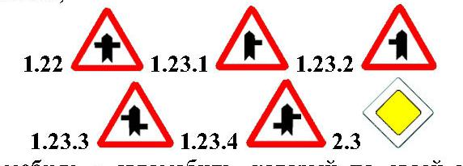

грузовой автомобиль - автомобиль, который по своей конструкции и оборудованию предназначен для перевозки грузов;
дневные ходовые огни - внешние световые приборы белого цвета, установленные спереди транспортного средства и предназначенные для улучшения видимости транспортного средства во время его движения в светлое время суток;
дорожная обстановка - совокупность факторов, характеризующихся дорожными условиями, наличием препятствий на определенном участке дороги, интенсивностью и уровнем организации дорожного движения (наличие и состояние дорожной разметки, дорожных знаков, дорожного оборудования, светофоров и их состояние), которые обязан учитывать водитель во время выбора скорости, полосы движения и приемов управления транспортным средством;
дорожно-транспортное происшествие - событие, происшедшее во время движения транспортного средства, вследствие которого погибли или ранены (травмированы) люди, повреждены транспортные средства, сооружения, грузы либо причинен иной материальный ущерб;
дорожные работы - работы, связанные со строительством,
реконструкцией, ремонтом или содержанием автомобильной дороги (улицы), искусственных сооружений, сооружений дорожного водоотвода, инженерного обустройства, установкой (ремонтом, заменой) технических средств
организации дорожного движения;
дорожные условия - совокупность факторов, характеризующих (с учетом времени года, периода суток, атмосферных явлений, освещенности дороги) видимость в направлении движения, состояние поверхности проезжей части (чистота, ровность, шероховатость, сцепление), а также ее ширину, величину уклонов на спусках и подъемах, виражей и закруглений, наличие тротуаров или обочин, технических средств организации дорожного движения и их состояние;
дорожное движение - совокупность общественных отношений,
возникающих в процессе перемещения людей и грузов с помощью транспортных средств или без таковых в пределах улиц и дорог;
железнодорожный переезд - пересечение дороги с железнодорожными путями на одном уровне;
жилая зона - дворовые территории, а также части населенных пунктов,
обозначенные дорожным знаком 5.31 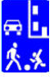
колонна пешеходов - организованная группа людей, движущихся по проезжей части в одном направлении;
колонна транспортных средств - организованная группа из трех и более механических транспортных средств, следующих непосредственно друг за другом по одной и той же полосе движения с примерно одинаковой скоростью и дистанцией;
край проезжей части (для нерельсовых транспортных средств) -
видимая условная либо обозначенная дорожной разметкой линия на проезжей части в месте ее примыкания к обочине, тротуару, газону, разделительной полосе, полосе для движения трамваев, велосипедной, пешеходной или велопешеходной дорожке;
крайнее положение на проезжей части - положение транспортного средства на расстоянии от края проезжей части (середины проезжей части или разделительной полосы), которое не дает возможности двигаться попутному транспортному средству (в том числе двухколесному) еще ближе к краю проезжей части (середине проезжей части или разделительной полосе);
легковой автомобиль - автомобиль с количеством мест для сидения не более девяти с местом водителя включительно, который по своей конструкции и оборудованию предназначен для перевозки пассажиров и их багажа с обеспечением необходимого комфорта и безопасности;
максимально разрешенная масса (полная масса) транспортного средства - масса снаряженного транспортного средства с грузом, водителем и пассажирами, установленная предприятием - изготовителем в качестве максимально допустимой. За максимально разрешенную массу состава транспортных средств, то есть сцепленных и движущихся как одно целое, принимается сумма максимально разрешенных масс транспортных средств, входящих в состав;
маневрирование (маневр) - начало движения, перестроение транспортного средства в движении с одной полосы на другую, поворот направо или налево, разворот, съезд с проезжей части, движение задним ходом;
маршрутные транспортные средства (транспортные средства общего пользования) - автобусы, микроавтобусы, троллейбусы, трамваи и маршрутные такси, движущиеся по установленным маршрутам и имеющие определенные места на дороге для посадки (высадки) пассажиров;
механическое транспортное средство - транспортное средство, приводимое в движение с помощью двигателя. Этот термин распространяется на тракторы, самоходные машины и механизмы, а также троллейбусы и транспортные средства с электродвигателем мощностью свыше 3 кВт;
микроавтобус - одноэтажный автобус с количеством мест для сидения не более семнадцати с местом водителя включительно;
мопед - двух- или трехколесное механическое транспортное средство, имеющее двигатель внутреннего сгорания с рабочим объемом, не превышающим 50 куб. см, или электродвигатель номинальной максимальной мощностью в режиме длительной нагрузки более 0,25 кВт и менее 4 кВт. К мопедам приравниваются велосипеды с подвесным двигателем, скутеры, мокики и другие транспортные средства с аналогичными характеристиками;
мост - искусственное сооружение, предназначенное для движения через реку, овраг и иные препятствия, границами которого являются начало и конец пролетных сооружений;
мотоцикл - двухколесное механическое транспортное средство с боковым прицепом или без него, имеющее двигатель рабочим объемом 50 куб. см и более. К мотоциклам приравниваются мотороллеры, мотоколяски, трехколесные и другие механические транспортные средства, разрешенная максимальная масса которых не превышает 400 кг;
населенный пункт - застроенная территория, въезды на которую и выезды с которой обозначаются дорожными знаками 5.45, 5.46, 5.47, 5.48;
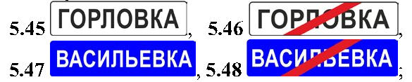
недостаточная видимость - видимость дороги в направлении движения менее 300 м в сумерках, в условиях тумана, дождя, снегопада и т.п.;
обгон - опережение одного или нескольких транспортных средств, связанное с выездом на полосу встречного движения и последующим возвращением на ранее занимаемую полосу (сторону проезжей части);
обзорность - объективная возможность видеть дорожную обстановку с места водителя;
обочина - выделенный конструктивно или сплошной линией дорожной разметки элемент автомобильной дороги, примыкающий непосредственно к внешнему краю проезжей части, расположенный с ней на одном уровне и не предназначенный для движения транспортных средств, кроме случаев, предусмотренных настоящими Правилами. Обочина может использоваться для остановки и стоянки транспортных средств, движения пешеходов, велосипедов (при отсутствии тротуаров, пешеходных, велосипедных, велопешеходных дорожек или при невозможности передвигаться по ним), гужевых повозок (саней);
объекты дорожного сервиса - специально оборудованные места для остановки маршрутных транспортных средств, площадки для стоянки транспортных средств, площадки отдыха, видовые площадки, автозаправочные станции, пункты технического обслуживания, мотели, гостиницы, кемпинги, торговые пункты, автозаправочные комплексы, складские комплексы, пункты медицинской и технико-эвакуационной помощи, пункты мойки транспортных средств, пункты приема пищи и питьевой воды, автопавильоны, туалеты, урны, а также другие объекты, в том числе временные, предназначенные для торговли, общественного питания, технического, бытового и коммунального обслуживания участников дорожного движения;
ограниченная обзорность - видимость дороги в направлении движения, ограниченная геометрическими параметрами дороги, рельефом местности, придорожными инженерными сооружениями, насаждениями и прочими объектами, а также транспортными средствами;
опасность для движения - изменение дорожной обстановки (в том числе появление подвижного объекта, приближающегося к полосе движения транспортного средства либо пересекающего ее) или технического состояния транспортного средства, которое угрожает безопасности дорожного движения и вынуждает водителя немедленно уменьшить скорость или остановиться;
опасный груз - вещества, материалы, изделия, отходы производственной и другой деятельности, которые вследствие присущих им свойств при наличии определенных факторов могут при перевозке послужить причиной взрыва, пожара, повреждения технических средств, устройств, сооружений и других объектов, причинить материальный ущерб и вред окружающей среде, а также привести к гибели, травмированию, отравлению людей, животных и которые в установленном порядке в зависимости от степени их влияния на окружающую среду или человека отнесены к одному из классов опасных веществ;
опережение - движение транспортного средства со скоростью, превышающей скорость попутного транспортного средства, движущегося рядом по смежной полосе, не связанное с выездом на полосу встречного движения;
организованная перевозка группы детей - специальная одновременная перевозка десяти и более детей с руководителем, ответственным за их сопровождение во время поездки (на группу из тридцати и более детей назначается дополнительно медицинский работник), осуществляемая в механическом транспортном средстве, не относящемся к маршрутному транспортному средству;
ослепление - физиологическое состояние водителя вследствие воздействия света на его зрение, когда водитель объективно не имеет возможности обнаружить препятствия или распознать границы элементов дороги на минимальном расстоянии;
остановка - прекращение движения транспортного средства на время до 5 минут или более, если это необходимо для посадки (высадки) пассажиров либо погрузки (разгрузки) груза, выполнения требований настоящих Правил (предоставление преимущества в движении, выполнение требований регулировщика, сигналов светофора и т.п.);
островок безопасности - техническое средство регулирования дорожного движения на наземных пешеходных переходах, конструктивно выделенное над проезжей частью дороги или ограниченное линиями дорожной разметки 1.16.4, и предназначенное в качестве защитного элемента для остановки пешеходов при переходе проезжей части дороги. К островку безопасности относится часть разделительной полосы, через которую пролегает пешеходный переход;
пассажир - лицо, кроме водителя, находящееся в транспортном средстве (на нем), а также лицо, которое входит в транспортное средство (садится на него) или выходит из транспортного средства (сходит с него);
перекресток - место пересечения, примыкания или разветвления дорог на одном уровне, границей которого являются воображаемые линии между началом закруглений краев проезжей части каждой из дорог. Не считается перекрестком место примыкания к дороге выезда с примыкающей территории;
перестроение - выезд из занимаемой полосы или занимаемого ряда с сохранением первоначального направления движения;
пешеход - лицо, принимающее участие в дорожном движении, находящееся вне транспортного средства и не производящее работу на дороге. К пешеходам приравниваются лица, передвигающиеся в инвалидных колясках, ведущие велосипед, мопед, мотоцикл, везущие санки, тележку, детскую или инвалидную коляску, а также использующие для передвижения роликовые коньки, самокаты и иные аналогичные средства;
пешеходная дорожка - дорожка с покрытием, предназначенная для движения пешеходов, выполненная в пределах дороги или вне ее и обозначенная знаком 4.13
пешеходная и велосипедная дорожка (велопешеходная дорожка) - конструктивно отделенный от проезжей части элемент дороги (либо отдельная дорога), предназначенный для раздельного или совместного с пешеходами
движения велосипедистов и обозначенный знаком 4.14 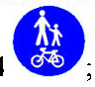
пешеходный переход - участок проезжей части или инженерное сооружение, предназначенные для движения пешеходов через дорогу. Пешеходные переходы обозначаются дорожными знаками
5.35.1 - 5.37.2 дорожной разметкой 1.14.1
1.14.5. пешеходными светофорами 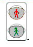 При отсутствии дорожной разметки границы пешеходного перехода определяются расстоянием между дорожными знаками или пешеходными светофорами, а на перекрестке при отсутствии пешеходных светофоров, дорожных знаков и разметки - шириной тротуаров или обочин.
Регулируемым считается пешеходный переход, движение по которому регулируется светофором или регулировщиком, нерегулируемым - пешеходный переход, на котором нет регулировщика, светофоры отсутствуют или выключены либо работают в режиме мигания желтого сигнала;
полоса движения - продольная полоса на проезжей части шириной не менее 2,75 м, обозначенная или не обозначенная дорожной разметкой и предназначенная для движения нерельсовых транспортных средств;
преимущество - право на первоочередное движение по отношению к другим участникам дорожного движения;
препятствие для движения - неподвижный объект в пределах полосы движения транспортного средства или объект, движущийся попутно в пределах этой полосы (за исключением транспортного средства, движущегося навстречу общему потоку транспортных средств) и вынуждающий водителя маневрировать либо уменьшать скорость вплоть до остановки транспортного средства;
примыкающая территория - территория, которая примыкает к краю проезжей части и не предназначена для сквозного проезда, а лишь для въезда во дворы, на стоянки, автозаправочные станции, строительные площадки и т.п. или выезда с них;
прицеп - транспортное средство, предназначенное для движения только в соединении с иным транспортным средством. К этому виду транспортных средств относятся также прицепы-дачи, полуприцепы и прицепы-роспуски;
проезжая часть - элемент дороги, предназначенный для движения нерельсовых транспортных средств. Дорога может иметь несколько проезжих частей, границами которых являются разделительные полосы;
путепровод - инженерное сооружение мостового типа над другой дорогой (железной дорогой) в месте их пересечения, обеспечивающее движение по нему на разных уровнях и дающее возможность съезда на другую дорогу;
разделительная полоса (разделительный газон) - выделенный конструктивно или при помощи сплошных линий дорожной разметки 1.1 или 1.2 элемент автомобильной дороги (улицы), который разделяет смежные проезжие части. Разделительная полоса (разделительный газон) не предназначена для движения или стоянки транспортных средств. При наличии на разделительной полосе тротуара по нему разрешается движение пешеходов;
разрешенная максимальная масса - масса снаряженного транспортного средства с грузом, водителем и пассажирами, которая установлена технической характеристикой транспортного средства как максимально допустимая;
разрешенная максимальная масса автопоезда - это сумма разрешенной максимально допустимой массы каждого транспортного средства, входящего в состав автопоезда;
регулировщик - лицо, наделенное в установленном порядке полномочиями по регулированию дорожного движения с помощью сигналов, установленных Правилами, и непосредственно осуществляющее указанное регулирование. Регулировщик должен быть в форменной одежде и (или) иметь отличительный знак и экипировку. К регулировщикам относятся сотрудники полиции и военной автомобильной инспекции, а также работники дорожно-эксплуатационных служб, дежурные на железнодорожных переездах и паромных переправах при выполнении ими своих должностных обязанностей;
рекламоноситель (внешняя реклама) - реклама, которая размещается на специальных временных и стационарных конструкциях, расположенных на открытой местности, на внешних поверхностях домов, сооружений, на элементах уличного оборудования, над проезжей частью улиц и дорог, а также установленных на транспортных средствах;
рельсовое транспортное средство - трамвай и платформы со специальным оборудованием, движущиеся по трамвайным путям. Все прочие транспортные средства, участвующие в дорожном движении, считаются нерельсовыми;
стоянка - прекращение движения транспортного средства на время более 5 минут по причинам, не связанным с необходимостью выполнения требований настоящих Правил, посадкой (высадкой) пассажиров, погрузкой (разгрузкой) груза;
сумерки - промежуток времени продолжительностью 30 минут после заката и 30 минут до восхода солнца;
темное время суток - промежуток времени от конца вечерних сумерек до начала утренних сумерек;
тормозной путь - расстояние, которое проходит транспортное средство во время экстренного торможения с начала воздействия на механизм управления тормозной системой (педаль, рукоятку) до места его остановки;
трамвайный путь - элемент дороги, предназначенный для движения рельсовых транспортных средств, который ограничивается по ширине специально выделенной отмосткой трамвайной линии или дорожной разметкой. По трамвайному пути допускается движение нерельсовых транспортных средств в соответствии с разделом 11 настоящих Правил;
транспортное средство - устройство, предназначенное для перевозки людей и (или) груза, а также установленного на нем специального оборудования или механизмов;
тротуар - элемент дороги, предназначенный для движения пешеходов, который примыкает к проезжей части или отделен от нее газоном;
тягач - механическое транспортное средство, предназначенное или служащее ведомым для другого транспортного средства или состава транспортных средств, соединенных между собою сцепным устройством и имеющих общую тормозную систему;
улица (дорога) - полоса городской или сельской территории, ограниченная геодезическими фиксированными границами - красными линиями, которая предназначена для движения транспортных средств и пешеходов, со всеми размещенными на ней сооружениями - составными элементами улицы (дороги) и техническими средствами организации дорожного движения. Этот термин включает также специально построенные временные дороги, кроме произвольно накатанных дорог (колей);
управление транспортным средством - выполнение функций водителя при движении транспортного средства, как своим ходом, так и при его буксировании;
усовершенствованное покрытие - цементобетонное, асфальтобетонное, железобетонное или армобетонное сборное покрытие, мостовые, вымощенные брусчаткой и мозаикой, сборное покрытие из мелкоразмерных бетонных плит, из щебня и гравия, обработанных органическими и вяжущими материалами;
уступить дорогу - требование к участнику дорожного движения не продолжать или не возобновлять движение, не осуществлять каких-либо маневров (за исключением требования освободить занимаемую полосу движения), если это может вынудить других участников дорожного движения, имеющих преимущество, изменить направление движения или скорость;
участник дорожного движения - лицо, принимающее непосредственное участие в процессе движения на дороге в качестве пешехода, водителя, пассажира, погонщика животных;
эксплуатация транспортного состава - транспортировка тягачом прицепа согласно инструкции по его использованию (соответствие прицепа тягачу, наличие страховочного соединения, единой системы сигнализации, освещения и т.п.);
эстакада - инженерное сооружение для движения транспортных средств и (или) пешеходов, поднятия одной дороги над другой в месте их пересечения, а также для создания дороги на определенной высоте, не имеющей съездов на другую дорогу.

2. ОБЯЗАННОСТИ И ПРАВА ВОДИТЕЛЕЙ МЕХАНИЧЕСКИХ
ТРАНСПОРТНЫХ СРЕДСТВ
- Водитель механического транспортного средства обязан иметь при
себе:
а) удостоверение на право управления транспортным средством соответствующей категории, а в случае изъятия в установленном порядке удостоверения - временное разрешение;
б) регистрационный документ на транспортное средство (для транспортных средств Вооруженных Сил, Министерства по делам гражданской обороны, чрезвычайным ситуациям и ликвидации последствий стихийных бедствий Донецкой Народной Республики - технический талон), талон о прохождении обязательного технического осмотра, а при наличии прицепа - и на прицеп;
в) в установленных случаях путевой (маршрутный) лист, лицензионную карточку и документы на перевозимый груз;
г) в случае установки на транспортных средствах проблесковых маячков и (или) специальных звуковых сигнальных устройств - разрешение, выданное Госавтоинспекцией Министерства внутренних дел Донецкой Народной Республики (далее - Госавтоинспекция);
д) на маршрутных транспортных средствах - схему маршрута и расписание движения; на тяжеловесных и крупногабаритных транспортных средствах и транспортных средствах, осуществляющих дорожную перевозку опасных грузов, - документацию в соответствии с требованиями специальных правил;
е) полис (сертификат) обязательного страхования гражданской правовой ответственности владельцев наземных транспортных средств. Водители, которые согласно законодательству освобождаются от обязательного страхования гражданской правовой ответственности владельцев наземных транспортных средств на территории Донецкой Народной Республики, должны иметь при себе соответствующие подтверждающие документы (удостоверение).
- Владелец транспортного средства, а также лицо, использующее это транспортное средство на законных основаниях, могут передавать управление транспортным средством другому лицу, имеющему при себе удостоверение на право управления транспортным средством соответствующей категории.
Владелец транспортного средства может передавать данное средство в пользование другому лицу, имеющему удостоверение на право управления транспортным средством соответствующей категории, передав ему регистрационный документ на это транспортное средство.
- Для обеспечения безопасности дорожного движения водитель обязан:
а) перед выездом проверить и обеспечить технически исправное состояние, комплектность транспортного средства, правильность размещения и крепление груза;
б) быть внимательным, следить за дорожной обстановкой, соответственно реагировать на ее изменение, следить за правильностью размещения и крепления груза, техническим состоянием транспортного средства и не отвлекаться от управления этим средством в дороге;
в) на автомобилях, оборудованных средствами пассивной безопасности (подголовники, ремни безопасности), пользоваться ими и не перевозить пассажиров, не пристегнутых ремнями безопасности. Разрешается не пристегиваться лицу, обучающему вождению, если за рулем ученик, а в населенных пунктах, кроме того, водителям-инвалидам, водителям и пассажирам оперативных и специальных транспортных средств и такси;
г) во время движения на мотоцикле и мопеде быть в застегнутом мотошлеме и не перевозить пассажиров без застегнутых мотошлемов;
д) не загрязнять автомобильные дороги и улицы;
е) не создавать своими действиями угрозы безопасности дорожного движения;
ж) сообщать дорожно-эксплуатационным организациям или Госавтоинспекции о выявленных фактах создания препятствий для дорожного движения;
з) не совершать действий, вследствие которых могут быть повреждены автомобильные дороги и улицы, их составляющие, а также причинен вред пользователям.
- По требованию сотрудника полиции водитель обязан остановиться с соблюдением требований настоящих Правил, а также:
а) передать для проверки документы, указанные в пункте 2.1 настоящих Правил;
б) обеспечить возможность проверки номеров кузова и агрегатов, комплектность транспортного средства;
в) обеспечить возможность осмотра транспортного средства и перевозимого груза в соответствии с законодательством при наличии на то законных оснований, в том числе проведения с использованием специальных устройств (приборов) контрольной проверки технического состояния транспортного средства, которое согласно законодательству подлежит обязательному техническому осмотру и угрожает безопасности дорожного движения.
- В месте проведения габаритно-весового контроля по требованию работника пункта габаритно-весового контроля или сотрудника полиции водитель транспортного средства обязан остановиться с соблюдением требований настоящих Правил, а также:
а) передать для проверки документы, указанные в пункте 2.1 настоящих Правил;
б) предоставить транспортное средство и прицеп (при наличии) для весового и (или) габаритного контроля согласно установленной процедуре (в том числе работнику пункта габаритно-весового контроля).
- В случае выявления во время осуществления габаритно-весового контроля несоответствия фактических весовых и (или) габаритных параметров установленным нормам и правилам, движение такого транспортного средства и (или) прицепа запрещается до получения в установленном порядке в подразделениях Госавтоинспекции разрешения на движение по автомобильным дорогам транспортных средств, весовые или габаритные параметры которых превышают нормативные, о чем составляется соответствующий акт.
  - Водитель обязан по требованию сотрудника полиции пройти в установленном порядке медицинское освидетельствование для определения состояния алкогольного опьянения, воздействия наркотических, токсических веществ, лекарственных или иных препаратов, снижающих быстроту реакции и внимание водителя и способность безопасно управлять транспортным средством.
  - По решению уполномоченного на то должностного лица Госавтоинспекции, при наличии на то оснований, водитель обязан пройти внеочередное медицинское освидетельствование в целях определения способности безопасно управлять транспортным средством и проверку знания настоящих Правил и навыков вождения.
  - Водитель, кроме водителей транспортных средств дипломатических и иных представительств иностранных государств, международных организаций, оперативных и специальных транспортных средств, обязан предоставлять транспортное средство:
а) сотрудникам полиции и здравоохранения для доставки в ближайшее лечебное учреждение лиц, нуждающихся в неотложной медицинской помощи;
б) сотрудникам полиции для выполнения непредвиденных и неотложных служебных обязанностей, связанных с преследованием правонарушителей, доставкой их в полицию, и для транспортировки поврежденных транспортных средств.
Примечания:
- Для транспортировки поврежденных транспортных средств привлекаются только грузовые автомобили.
- Лицо, которое воспользовалось транспортным средством, по просьбе водителя должно выдать справку или сделать запись в путевом листе с указанием пройденного расстояния, продолжительности поездки, своей фамилии, должности, номера удостоверения, полного наименования своего подразделения или организации.
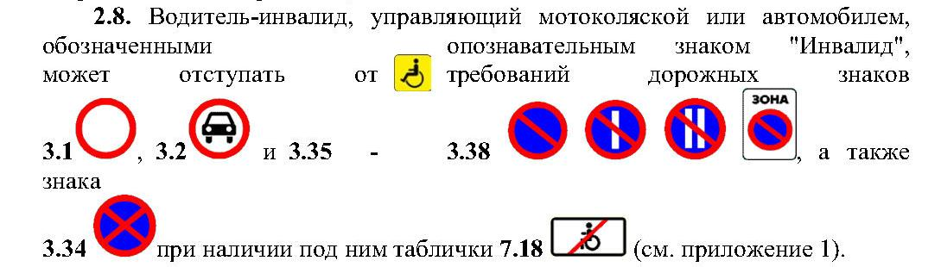

- Водителю запрещается:
а) управлять транспортным средством в состоянии алкогольного опьянения либо находясь под воздействием наркотических или токсических веществ, употреблять алкогольные напитки, наркотические, психотропные или иные одурманивающие вещества после того, как транспортное средство было остановлено по требованию сотрудника полиции до проведения освидетельствования в целях установления состояния опьянения или до принятия решения об освобождении от проведения такого освидетельствования;
б) управлять транспортным средством в болезненном или утомленном состоянии, а также находясь под воздействием лекарственных препаратов, снижающих быстроту реакции и внимание;
в) управлять транспортным средством, не зарегистрированным в подразделениях Госавтоинспекции, или таким, которое не прошло ведомственную регистрацию в случае, если законодательством установлена обязательность ее проведения, а также без номерного знака или с номерным знаком, который:
- не принадлежит этому средству;
- не отвечает требованиям стандартов;
- установлен не в предусмотренном для этого месте;
- закрыт другими предметами или загрязнен, что не позволяет четко определить символы номерного знака с расстояния 20 м;
- не освещен (в темное время суток или в условиях недостаточной видимости) или перевернут;
г) передавать управление транспортным средством лицам, находящимся в состоянии алкогольного опьянения, под воздействием наркотических или токсических веществ, в болезненном состоянии, в состоянии утомления или под воздействием лекарственных препаратов, снижающих быстроту реакции и внимание;
д) передавать управление транспортным средством лицам, не имеющим при себе удостоверения на право управления им, если это не касается обучения вождению согласно требованиям раздела 24 настоящих Правил;
е) управлять транспортным средством, не прошедшим в установленный законодательством срок обязательный технический осмотр;
ж) во время движения транспортного средства пользоваться средствами связи, держа их в руке (за исключением водителей оперативных транспортных средств во время выполнения ими неотложного служебного задания);
з) управлять транспортным средством с нарушением режима труда и отдыха, установленного уполномоченным органом.
- В случае причастности к дорожно-транспортному происшествию водитель обязан:
а) немедленно остановить транспортное средство и оставаться на месте происшествия;
б) включить аварийную сигнализацию и установить знак аварийной остановки в соответствии с требованиями пункта 9.10 настоящих Правил;
в) не перемещать транспортное средство и предметы, имеющие отношение к происшествию;
г) принять возможные меры для оказания первой медицинской помощи пострадавшим, вызвать карету скорой медицинской помощи, а если это невозможно - обратиться за помощью к присутствующим и отправить пострадавших в лечебное учреждение;
д) в случае невозможности выполнения действий, перечисленных в подпункте "г" пункта 2.10 настоящих Правил, отвезти пострадавшего в ближайшее лечебное учреждение своим транспортным средством, предварительно зафиксировав расположение следов происшествия, а также положение транспортного средства после его остановки; в лечебном учреждении сообщить свою фамилию и номерной знак транспортного средства (с предъявлением удостоверения водителя или иного документа, удостоверяющего личность, регистрационного документа на транспортное средство) и возвратиться на место происшествия;
е) сообщить о дорожно-транспортном происшествии в орган или подразделение полиции, записать фамилии и адреса очевидцев, ждать прибытия сотрудников полиции;
ж) принять все возможные меры для сохранения следов происшествия, ограждения их и организовать объезд места происшествия;
з) до проведения медицинского освидетельствования не употреблять алкоголя, наркотиков, а также без назначения медицинского работника - лекарственных препаратов, изготовленных на их основе (кроме входящих в официально утвержденный состав аптечки).
- Если вследствие дорожно-транспортного происшествия нет пострадавших и не нанесен материальный ущерб третьим лицам, а транспортные средства могут безопасно двигаться, водители (при наличии взаимного согласия в оценке обстоятельств случившегося) могут прибыть на ближайший пост Госавтоинспекции или в орган либо подразделение полиции для оформления соответствующих материалов, предварительно составив схему происшествия и поставив подписи под ней.
Третьими лицами считаются прочие участники дорожного движения, которые в связи с обстоятельствами оказались причастными к дорожно-транспортному происшествию.
- Владелец транспортного средства имеет право:
а) доверять в установленном порядке распоряжение транспортным средством иному лицу;
б) на возмещение расходов в случае предоставления транспортного средства сотрудникам полиции и органам здравоохранения в соответствии с пунктом 2.7 настоящих Правил;
в) на возмещение убытков, причиненных вследствие несоответствия состояния автомобильных дорог, улиц, железнодорожных переездов требованиям безопасности дорожного движения.
г) на безопасные и комфортные условия для движения;
д) запрашивать оперативную информацию о дорожных условиях и направлениях движения.
- Право на управление транспортными средствами лицам может быть предоставлено:
- мототранспортными средствами (категории А1 и А) - с 16-летнего возраста;
- автомобилями, колесными тракторами, самоходными машинами, сельскохозяйственной техникой, другими механизмами, которые эксплуатируются на улично-дорожной сети, всех типов (категории В1, В, С1, С), за исключением автобусов, трамваев и троллейбусов, - с 18-летнего возраста;
- автомобилями с прицепами или полуприцепами (категории ВЕ, С1Е, СЕ), а также предназначенными для перевозки крупногабаритных, тяжеловесных и опасных грузов, - с 19-летнего возраста;
- автобусами, трамваями и троллейбусами (категории D1, D, D1E, DE, Т) - с 21-летнего возраста.
Транспортные средства принадлежат к следующим категориям:
А1 - мопеды, мотороллеры и другие двухколесные (трехколесные) транспортные средства, имеющие двигатель с рабочим объемом до 50 куб. см или электродвигатель мощностью до 4 кВт;
А - мотоциклы, в том числе с боковым прицепом, и другие двухколесные транспортные средства, имеющие двигатель с рабочим объемом 50 куб. см и более или электродвигатель мощностью 4 кВт и более;
В1 - квадро- и трициклы, мотоколяски и другие трехколесные (четырехколесные) транспортные средства, разрешенная максимальная масса которых не превышает 400 килограммов;
В - автомобили, разрешенная максимальная масса которых не превышает 3500 килограммов (7700 фунтов), а количество сидячих мест (кроме сидения водителя) - восьми;
С1 - предназначенные для перевозки грузов автомобили, разрешенная максимальная масса которых составляет от 3500 до 7500 килограммов (от 7700 до 16500 фунтов);
C - предназначенные для перевозки грузов автомобили, разрешенная максимальная масса которых превышает 7500 килограммов (16500 фунтов);
D1 - предназначенные для перевозки пассажиров автобусы, в которых количество мест для сидения, кроме сидения водителя, не превышает 16, состав транспортных средств с тягачом категории D1 и прицепом, полная масса которого не превышает 750 килограммов;
D - предназначенные для перевозки пассажиров автобусы, в которых количество мест для сидения, кроме сидения водителя, более 16, состав транспортных средств с тягачом категории D и прицепом, полная масса которого не превышает 750 килограммов;
ВЕ, С1Е, СЕ - состав транспортных средств с тягачом категории В, С1, С и прицепом, полная масса которого превышает 750 килограммов;
D1E, DE - состав транспортных средств с тягачом категории D1 или D, и прицепом, полная масса которого превышает 750 килограммов;
Т - трамваи и троллейбусы.
- Водитель имеет право:
а) управлять транспортным средством и перевозить пассажиров или грузы по автомобильным дорогам, улицам или другим местам, где их движение не запрещено, в установленном порядке в соответствии с требованиями настоящих Правил;
б) знать причину остановки, проверки и осмотра (досмотра) транспортного средства должностным лицом государственного органа, осуществляющим надзор за дорожным движением, а также его фамилию и должность;
в) требовать от лица, осуществляющего надзор за дорожным движением и остановившего транспортное средство, предъявления удостоверения его личности;
г) получать необходимую помощь от должностных лиц и организаций, участвующих в обеспечении безопасности дорожного движения в пределах их компетенции;
д) обжаловать действия сотрудника полиции в случае нарушения им законодательства.

3. ДВИЖЕНИЕ ТРАНСПОРТНЫХ СРЕДСТВ СО СПЕЦИАЛЬНЫМИ СИГНАЛАМИ

- Водители оперативных транспортных средств при исполнении служебной деятельности могут отступать от требований разделов 8 (кроме сигналов регулировщика), 10 - 18, 26, 27 и пункта 28.1 настоящих Правил при условии включения проблескового маячка синего или красного цвета и специального звукового сигнала и обеспечения безопасности дорожного движения. При отсутствии необходимости дополнительного привлечения внимания участников дорожного движения специальный звуковой сигнал может быть выключен.
- В случае приближения транспортного средства с включенным синим проблесковым маячком и (или) специальным звуковым сигналом водители прочих транспортных средств, которые могут создавать препятствие для движения, обязаны уступить ему дорогу и обеспечить беспрепятственный проезд указанного транспортного средства (и сопровождаемых им транспортных средств).
На транспортных средствах, движущихся в сопровождаемой колонне, должен быть включен ближний свет фар.
Если на таком транспортном средстве включены проблесковые маячки синего и красного или только красного цвета, водители прочих транспортных средств обязаны остановиться у правого края проезжей части (на правой обочине). На дороге с разделительной полосой это требование обязаны выполнить водители транспортных средств, движущихся в попутном направлении.
- Если во время сопровождения колонны транспортных средств на транспортном средстве, движущемся впереди колонны, включены проблесковые маячки синего и красного или только красного цвета, колонну должно замыкать транспортное средство с включенными зеленым или синим и зеленым проблесковыми маячками, после проезда которого отменяются ограничения на движение прочих транспортных средств.
- Запрещается осуществлять обгон и опережение транспортных средств с включенными проблесковыми маячками синего и красного или только красного цвета и зеленого или синего и зеленого цвета и сопровождаемых ими транспортных средств (колонны), а также двигаться по смежным полосам со скоростью колонны либо занимать место в колонне.
- Приближаясь к неподвижному транспортному средству с включенным проблесковым маячком синего цвета и специальным звуковым сигналом (или без включенного специального звукового сигнала), стоящему на обочине (около проезжей части) или на проезжей части, водитель обязан снизить скорость до 40 км/час и в случае подачи регулировщиком соответствующего сигнала - остановиться. Продолжать движение можно лишь с разрешения регулировщика.
- Включение проблескового маячка оранжевого цвета на транспортных средствах с опознавательным знаком «Дети», механических транспортных средствах дорожно-эксплуатационной службы во время выполнения работы на дороге, на крупногабаритных и тяжеловесных транспортных средствах не дает им преимущества в движении, а служит для привлечения внимания и предупреждения об опасности. При этом водителям транспортных средств дорожно-эксплуатационной службы во время выполнения работы на дороге разрешается отступать от требований дорожных знаков (кроме знаков
приоритета и знаков (cм. приложение 1)),
дорожной разметки, а также пунктов 11.2, 11.5 - 11.10, 11.12, 11.13, подпунктов "б", "в", "д" пункта 26.2 настоящих Правил при условии обеспечения безопасности дорожного движения. Водители прочих транспортных средств не должны препятствовать их работе.

- ОБЯЗАННОСТИ И ПРАВА ПЕШЕХОДОВ

  - Пешеходы обязаны двигаться по тротуарам и пешеходным дорожкам, придерживаясь правой стороны. Если нет тротуаров, пешеходных дорожек или передвигаться по ним невозможно, пешеходы могут двигаться по велосипедным дорожкам, придерживаясь правой стороны и не затрудняя движение на велосипедах, либо в один ряд по обочине, держась как можно правее, а в случае ее отсутствия или невозможности двигаться по ней - по краю проезжей части навстречу движению транспортных средств. При этом нужно быть осторожным и не мешать другим участникам дорожного движения.
  - Пешеходы, переносящие громоздкие предметы, либо лица, передвигающиеся в инвалидных колясках, ведущие мотоцикл, велосипед или мопед, везущие санки, тележки и т.п., если их движение по тротуарам, пешеходным, велосипедным либо велопешеходным дорожкам или обочинам создает препятствия для других участников движения, могут двигаться по краю проезжей части в один ряд.
  - За пределами населенных пунктов пешеходы, движущиеся по обочине или краю проезжей части, обязаны идти навстречу движению транспортных средств.
  - В темное время суток и в условиях недостаточной видимости пешеходы, движущиеся по проезжей части или обочине, должны выделить себя, а по возможности иметь на внешней одежде световозвращающие элементы для своевременного их обнаружения другими участниками дорожного движения.
  - Движение организованных групп людей по дороге разрешается только в направлении движения транспортных средств колонной не более чем по четыре человека в ряд при условии, что колонна не занимает более половины ширины проезжей части одного направления движения. Спереди и сзади колонны на расстоянии 10 - 15 м с левой стороны должны быть сопровождающие с красными флажками, а в темное время суток и в условиях недостаточной видимости - с зажженными фонарями: спереди - белого цвета, сзади - красного.
  - Организованные группы детей разрешается водить только по тротуарам и пешеходным дорожкам, а если их нет - по обочине дороги в направлении движения транспортных средств колонной, но только в светлое время суток и лишь в сопровождении взрослых.
  - Пешеходы обязаны переходить проезжую часть по пешеходным переходам, в том числе подземным и надземным, а в случае их отсутствия - на перекрестках по линиям тротуаров или обочин.
  - Если в зоне видимости нет перехода или перекрестка, а дорога имеет не более трех полос движения для обоих его направлений, разрешается переходить ее под прямым углом к краю проезжей части в местах, где дорога хорошо видна, в обе стороны, и лишь после того, как пешеход убедится в отсутствии опасности.
  - В местах, где движение регулируется, пешеходы обязаны руководствоваться сигналами регулировщика или светофора.
В таких местах пешеходы, не успевшие закончить переход проезжей части дороги одного направления, обязаны находиться на островке безопасности или линии, разделяющей транспортные потоки противоположных направлений, а в случае их отсутствия - на середине проезжей части и могут продолжить переход лишь тогда, когда это будет разрешено соответствующим сигналом светофора или регулировщика и убедятся в безопасности дальнейшего движения.
  - Перед выходом на проезжую часть из-за стоящих транспортных средств и любых объектов, ограничивающих обзорность, пешеходы обязаны убедиться в отсутствии приближающихся транспортных средств.
  - Ожидать транспортное средство пешеходы обязаны на тротуарах, посадочных площадках, а если они отсутствуют, - на обочине, не создавая препятствий для дорожного движения.
  - На трамвайных остановках, не оборудованных посадочными площадками, пешеходам разрешается выходить на проезжую часть лишь со стороны двери и только после остановки трамвая. После высадки из трамвая необходимо покинуть проезжую часть не задерживаясь.
  - В случае приближения транспортного средства с включенным проблесковым маячком красного и (или) синего цвета и (или) специальным звуковым сигналом пешеходы обязаны воздержаться от перехода проезжей части или немедленно покинуть ее.
  - Пешеходам запрещается:
а) выходить на проезжую часть, не убедившись в отсутствии опасности для себя и других участников движения;
б) внезапно выходить, выбегать на проезжую часть, в том числе на пешеходный переход;
в) допускать самостоятельный, без присмотра взрослых, выход детей дошкольного возраста на проезжую часть;
г) переходить проезжую часть вне пешеходного перехода, если имеется разделительная полоса или дорога имеет четыре и более полос для движения в обоих направлениях, а также в местах, где установлены ограждения;
д) задерживаться и останавливаться на проезжей части, если это не связано с обеспечением безопасности дорожного движения;
е) двигаться по автомагистрали или дороге для автомобилей, за исключением пешеходных дорожек, мест стоянки и отдыха.
  - В случае причастности пешехода к дорожно-транспортному происшествию он обязан оказать возможную помощь пострадавшим, записать фамилии и адреса очевидцев, сообщить в орган или подразделение полиции о происшествии, необходимые данные о себе и находиться на месте до прибытия сотрудников полиции.
  - Пешеход имеет право:
а) на преимущество при переходе проезжей части по обозначенным нерегулируемым пешеходным переходам, а также по регулируемым переходам при наличии разрешающего сигнала регулировщика или светофора;
б) требовать от органов исполнительной власти, владельцев автомобильных дорог, улиц и железнодорожных переездов создания условий для обеспечения безопасности дорожного движения.

- ОБЯЗАННОСТИ И ПРАВА ПАССАЖИРОВ

  - Посадку (высадку) разрешается осуществлять пассажирам после остановки транспортного средства только с посадочной площадки, а в случае отсутствия такой площадки - с тротуара или обочины, а если это невозможно, то с крайней полосы проезжей части (но не со стороны смежной полосы для движения) при условии, что это будет безопасно и не создаст препятствий другим участникам движения.
  - Пассажиры, пользуясь транспортным средством, обязаны:
а) сидеть или стоять (если это предусмотрено конструкцией транспортного средства) в предназначенных для этого местах, держась за поручень или другое приспособление;
б) во время передвижения в транспортном средстве, оборудованном ремнями безопасности, быть пристегнутыми, а на мотоцикле и мопеде - в застегнутом мотошлеме;
в) не загрязнять проезжую часть и полосу отвода автомобильных дорог;
г) не создавать своими действиями угрозы безопасности дорожного движения.
  - Пассажирам запрещается:
а) во время движения отвлекать внимание водителя от управления транспортным средством и мешать ему в этом;
б) открывать дверь транспортного средства, не убедившись, что оно остановилось у тротуара, посадочной площадки, края проезжей части или обочине;
в) препятствовать закрытию двери и использовать для езды подножки и выступы транспортных средств;
г) во время движения стоять в кузове грузового автомобиля, сидеть на бортах или в не оборудованном для сидения месте.
  - В случае дорожно-транспортного происшествия пассажир причастного к происшествию транспортного средства обязан оказать возможную помощь пострадавшим, сообщить о происшествии в орган или подразделение полиции и находиться на месте до прибытия сотрудников полиции.
  - Пассажир во время пользования транспортным средством имеет право
на:
а) безопасную перевозку себя и багажа;
б) возмещение причиненного ущерба;
в) получение своевременной и точной информации об условиях и порядке движения.

- ТРЕБОВАНИЯ К ВЕЛОСИПЕДИСТАМ

  - Двигаться по проезжей части на велосипедах разрешается лицам, достигшим 14-летнего возраста.
Движение велосипедистов в возрасте от 7 до 14 лет должно осуществляться только по тротуарам, пешеходным, велосипедным и велопешеходным дорожкам, а также в пределах пешеходных и жилых зон.
Движение велосипедистов в возрасте младше 7 лет должно осуществляться только по тротуарам, пешеходным и велопешеходным дорожкам (на стороне для движения пешеходов), а также в пределах пешеходных и жилых зон под присмотром взрослых.
  - Велосипедист имеет право управлять велосипедом, который оборудован звуковым сигналом и светоотражателями: спереди - белого цвета, по бокам - оранжевого, сзади - красного. Для движения в темное время суток и в условиях недостаточной видимости на велосипеде должен быть установлен и включен фонарь (фара).
  - Велосипедисты, двигаясь группами, должны ехать друг за другом, чтобы не мешать другим участникам дорожного движения. Колонна велосипедистов, движущаяся по проезжей части, должна быть разделена на группы (до 10 велосипедистов в группе) с дистанцией движения между группами 80 - 100 м.
  - Велосипедист может перевозить только такие грузы, которые не мешают управлять велосипедом и не создают препятствий другим участникам дорожного движения. При этом перевозимый груз не должен выступает более чем на 0,5 м по длине или ширине за габариты транспортного средства;
  - Если велосипедная или велопешеходная дорожки пересекают дорогу вне перекрестка, велосипедисты обязаны уступить дорогу другим транспортным средствам, движущимся по дороге.
  - Велосипедисту запрещается:
а) управлять велосипедом с неисправным тормозом, звуковым сигналом, а в темное время суток и в условиях недостаточной видимости - с выключенным фонарем (фарой) или без светоотражателей;
б) двигаться по автомагистралям и дорогам для автомобилей, а также по проезжей части, если рядом обустроены велосипедная или велопешеходная дорожки;
в) двигаться по тротуарам и пешеходным дорожкам;
г) во время движения держаться за другое транспортное средство;
д) ездить, не держась за руль, и снимать ноги с педалей (подножек);
е) перевозить пассажиров на велосипеде (за исключением детей до 7 лет, перевозимых на дополнительном сиденье, оборудованном надежно закрепленными подножками);
ж) буксировать велосипеды;
з) буксировать прицеп, не предусмотренный для эксплуатации с велосипедом.
  - Велосипедисты обязаны выполнять требования настоящих Правил, которые касаются водителей или пешеходов и не противоречат требованиям этого раздела.

- ТРЕБОВАНИЯ К ЛИЦАМ, УПРАВЛЯЮЩИМ ГУЖЕВЫМ ТРАНСПОРТОМ И ПОГОНЩИКАМ ЖИВОТНЫХ

  - Управлять гужевым транспортом и перегонять животных по дороге разрешается лицам не моложе 14-летнего возраста.
  - Гужевая повозка (сани) должна быть оборудована световозвращателями: спереди белого цвета, сзади - красного.
  - Для движения в темное время суток и в условиях недостаточной видимости на гужевом транспорте необходимо включать фонари: спереди - белого цвета, сзади - красного цвета, устанавливаемые с левой стороны повозки (саней).
  - При выезде на дорогу с примыкающей территории или со второстепенной дороги в местах с ограниченной обзорностью водитель повозки (саней) обязан вести животное под уздцы, за повод.
  - Перевозить людей гужевым транспортом разрешается при наличии условий, исключающих возможность нахождения пассажиров за боковыми и задним габаритами транспортного средства.
  - Перегонять стадо животных по дороге разрешается только в светлое время суток, при этом привлекается такое количество погонщиков, чтобы можно было направлять животных как можно ближе к правому краю дороги и не создавать опасности и препятствий другим участникам дорожного движения.
  - Лицам, управляющим гужевым транспортом, и погонщикам животных запрещается:
а) двигаться по автомобильным дорогам государственного значения (при возможности двигаться по автомобильным дорогам местного значения);
б) использовать повозки, не оборудованные световозвращателями, без фонарей в темное время суток и в условиях недостаточной видимости;
в) оставлять на полосе отвода дороги животных без надзора и выпасать их;
г) вести животных по дорогам с усовершенствованным покрытием, если рядом есть иные дороги;
д) перегонять животных по дорогам в темное время суток и в условиях недостаточной видимости;
е) перегонять животных через железнодорожные пути и дороги с усовершенствованным покрытием вне специально отведенных мест.
  - Лица, управляющие гужевым транспортом, и погонщики животных обязаны выполнять требования других пунктов настоящих Правил, касающиеся водителей и пешеходов и не противоречащие требованиям этого раздела.

8. РЕГУЛИРОВАНИЕ ДОРОЖНОГО ДВИЖЕНИЯ

- Регулирование дорожного движения осуществляется с помощью дорожных знаков, дорожной разметки, дорожного оборудования, светофоров, а также регулировщиками.
При оформлении дорожно-транспортных происшествий, проведении иных мероприятий, требующих обеспечения безопасности дорожного движения, сотрудниками полиции могут временно использоваться дополнительные технические средства организации дорожного движения и другое оборудование в порядке, установленном Министерством внутренних дел Донецкой Народной Республики.
- Дорожные знаки имеют преимущество перед дорожной разметкой и могут быть постоянными, временными и со сменной информацией. Временные дорожные знаки размещаются на переносных устройствах, дорожном оборудовании или закрепляются на щите с фоном желтого цвета и имеют преимущество перед постоянными дорожными знаками.
- Дорожные знаки применяются в соответствии с настоящими Правилами и должны соответствовать требованиям государственного стандарта.
Дорожные знаки должны размещаться таким образом, чтобы их было хорошо видно участникам дорожного движения как в светлое, так и в темное время суток. При этом дорожные знаки не должны быть закрыты полностью или частично от участников дорожного движения какими-либо препятствиями.
Дорожные знаки должны быть видны на расстоянии не менее 100 м в направлении движения и размещены не выше 6 м над уровнем проезжей части.
Дорожные знаки устанавливаются вдоль дороги на той ее стороне, которая соответствует направлению движения. Для улучшения восприятия дорожных знаков они могут быть размещены над проезжей частью. Если дорога имеет более одной полосы для движения в одном направлении, установленный вдоль дороги соответствующего направления дорожный знак дублируется на разделительной полосе, над проезжей частью или на противоположной стороне дороги (в случае, когда для движения во встречном направлении имеется не более двух полос).
Дорожные знаки размещаются таким образом, чтобы информацию, которую они передают, могли воспринимать именно те участники движения, для которых она предназначена.
- Сигналы регулировщика имеют преимущество перед сигналами светофоров и требованиями дорожных знаков и являются обязательными для исполнения.
Сигналы светофоров, кроме желтого мигающего, имеют преимущество перед дорожными знаками приоритета.
Водители и пешеходы обязаны выполнять дополнительные требования регулировщика, даже если они противоречат сигналам светофоров, требованиям дорожных знаков и разметки.
- Дорожные знаки (см. приложение 1) делятся на группы:
а) предупреждающие знаки. Информируют водителей о приближении к опасному участку дороги и характере опасности. Во время движения по этому участку необходимо принять меры для безопасного проезда;
б) знаки приоритета. Устанавливают очередность проезда перекрестков, пересечений проезжих частей или узких участков дороги;
в) запрещающие знаки. Вводят или отменяют определенные ограничения в движении;
г) предписывающие знаки. Показывают обязательные направления движения или разрешают некоторым категориям участников движение по проезжей части или отдельным ее участкам, а также вводят или отменяют некоторые ограничения;
д) информационно-указательные знаки. Вводят или отменяют определенный режим движения, а также информируют участников дорожного движения о расположении населенных пунктов, различных объектов, территорий, где действуют специальные правила;
е) знаки сервиса. Информируют участников дорожного движения о расположении объектов обслуживания;
ж) таблички к дорожным знакам. Уточняют или ограничивают действие знаков, вместе с которыми они установлены.
- Дорожная разметка (см. приложение 2) делится на горизонтальную и вертикальную и используется отдельно либо совместно с дорожными знаками, требования которых она подчеркивает или уточняет. Дорожная разметка применяется в соответствии с настоящими Правилами и должна соответствовать требованиям государственного стандарта.
На участках дорог, на которых есть трудности для видимости участниками дорожного движения дорожной разметки (снег, грязь и т.п.) или дорожная разметка не может быть восстановленной, устанавливаются соответствующие по содержанию дорожные знаки.
- Горизонтальная дорожная разметка устанавливает определенный режим и порядок движения. Горизонтальная дорожная разметка наносится на проезжей части или по верху бордюра в виде линий, стрелок, надписей, символов и т.п. краской либо иными материалами соответствующего цвета согласно пункту 1 раздела 34 настоящих Правил.
- Вертикальная разметка в виде полос белого и черного цвета на дорожных сооружениях и элементах оборудования дорог предназначена для зрительного ориентирования.
- Дорожное оборудование применяется как вспомогательное средство регулирования дорожного движения.
К нему относятся:
а) ограждения и световое сигнальное оборудование в местах строительства, реконструкции и ремонта дорог;
б) предупреждающие световые круглые тумбы, установленные на разделительных полосах или островках безопасности;
в) направляющие столбики, предназначенные для обеспечения видимости внешнего края обочин и опасных препятствий в условиях недостаточной видимости. Обозначаются вертикальной разметкой и должны быть оборудованы световозвращателями: справа - красного цвета, слева - белого;
г) выпуклые зеркала для расширения обзорности водителям транспортных средств, проезжающих перекресток или другое опасное место с недостаточной обзорностью;
д) дорожные ограждения на мостах, путепроводах, эстакадах, насыпях и других опасных участках дорог;
е) пешеходные ограждения в опасных для перехода проезжей части местах;
ж) вставки разметочные дорожные для улучшения зрительного ориентирования водителей на проезжей части;
з) устройства принудительного снижения скорости транспортных средств;
и) шумовые полосы для повышения внимания участников дорожного движения на опасных участках дорог.
- Светофоры (см. приложение 3) предназначены для регулирования движения транспортных средств и пешеходов, имеют световые сигналы зеленого, желтого, красного и бело-лунного цветов, расположенные вертикально либо горизонтально. Сигналы светофора могут быть с нанесенной сплошной или контурной стрелкой (стрелками), с силуэтом пешехода, X- образные.
На уровне красного сигнала светофора с вертикальным расположением сигналов может устанавливаться табличка белого цвета с нанесенной на ней стрелкой зеленого цвета.
- В светофорах с вертикальным расположением сигналов сигнал красного цвета - сверху, зеленого - снизу, а с горизонтальным: красного - слева, зеленого - справа.
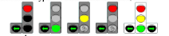
- Светофоры с вертикальным расположением сигналов могут иметь одну или две дополнительные секции с сигналами в виде зеленой стрелки (стрелок), расположенные на уровне сигнала зеленого цвета.
- Сигналы светофора имеют следующие значения:
а) зеленый разрешает движение;
б) зеленый в виде стрелки (стрелок) на черном фоне разрешает движение в указанном направлении (направлениях). Такое же значение имеет сигнал в виде зеленой стрелки (стрелок) в дополнительной секции светофора.
Сигнал в виде стрелки, разрешающий поворот налево, разрешает и разворот, если он не запрещен дорожными знаками.
Сигнал в виде зеленой стрелки (стрелок) в дополнительной (дополнительных) секции, включенный вместе с зеленым сигналом светофора, информирует водителя о том, что он имеет преимущество в указанном стрелкой (стрелками) направлении (направлениях) движения перед транспортными средствами, движущимися с других направлений;
в) зеленый мигающий разрешает движение, но информирует о том, что вскоре будет включен сигнал, запрещающий движение.
Для информирования водителей о времени (в секундах), оставшемся до конца горения сигнала зеленого цвета, могут применяться цифровые табло;
г) черная контурная стрелка (стрелки), нанесенная на основной зеленый сигнал, информирует водителей о наличии дополнительной секции светофора и указывает иные разрешенные направления движения, чем сигнал дополнительной секции;
д) желтый - запрещает движение и предупреждает о предстоящей смене сигналов;
е) желтый мигающий сигнал либо два желтых мигающих сигнала разрешают движение и информируют о наличии опасного нерегулируемого перекрестка или пешеходного перехода;
ж) красный сигнал, в том числе мигающий, или два красных мигающих сигнала запрещают движение.
Сигнал в виде зеленой стрелки (стрелок) в дополнительной (дополнительных) секции вместе с желтым или красным сигналом светофора информирует водителя о том, что движение разрешается в указанном направлении при условии беспрепятственного пропуска транспортных средств, движущихся с других направлений.
Стрелка зеленого цвета на табличке, установленной на уровне красного сигнала светофора с вертикальным размещением сигналов, разрешает движение в указанном направлении при включенном красном сигнале светофора с крайней правой полосы движения (или крайней левой полосы на дорогах с односторонним движением) при условии предоставления преимущества в движении другим его участникам, которые двигаются с других направлений на сигнал светофора, разрешающий движение;
з) сочетание красного и желтого сигналов запрещает движение и информирует о последующем включении зеленого сигнала;
и) черные контурные стрелки на красном и желтом сигналах не изменяют значения этих сигналов и информируют о разрешенных направлениях движения при зеленом сигнале;
к) выключенный сигнал дополнительной секции запрещает движение в направлении, указанном ее стрелкой (стрелками).
- Для регулирования движения транспортных средств на улицах, дорогах или по полосам проезжей части, направление движения на которых может изменяться на противоположное, применяются реверсивные светофоры с красным X-образным сигналом и зеленым сигналом в виде стрелки, направленной вниз. Эти сигналы запрещают или разрешают движение по полосе, над которой они расположены.
Основные сигналы реверсивного светофора могут быть дополнены желтым сигналом в виде стрелки, наклоненной по диагонали вниз вправо, включение которой запрещает движение по полосе, обозначенной с обеих сторон дорожной разметкой 1.9 (см. приложение 2), и информирует о смене
сигнала реверсивного светофора и необходимости перестроения на полосу движения справа.
При выключенных сигналах реверсивного светофора, расположенного над полосой, обозначенной с обеих сторон дорожной разметкой 1.9, въезд на эту полосу запрещен.
Для регулирования движения трамваев могут применяться светофоры с четырьмя сигналами бело-лунного цвета, расположенными в виде буквы "Т"
Движение разрешается только при включении одновременно нижнего сигнала и одного или нескольких верхних, из которых левый разрешает движение налево, средний - прямо, правый - направо. Если включены лишь три верхние сигнала - движение запрещено. В случае выключения или неисправности трамвайных светофоров водители трамваев должны руководствоваться требованиями светофоров со световыми сигналами красного, желтого и зеленого цветов.
- Для регулирования движения на железнодорожных переездах применяются светофоры с двумя красными сигналами или одним бело-лунным и двумя красными, имеющими следующие значения:
а) мигающие красные сигналы запрещают движение транспортных средств через переезд;
б) мигающий бело-лунный сигнал показывает, что сигнализация исправна и не запрещает движение транспортных средств.
На железнодорожных переездах одновременно с запрещающим сигналом светофора может быть включен звуковой сигнал, дополнительно информирующий участников дорожного движения о запрещении движения через переезд.
- Если сигнал светофора имеет вид силуэта пешехода, его действие распространяется только на пешеходов, при этом зеленый сигнал разрешает
движение, красный - запрещает.
Для слепых пешеходов может быть включен звуковой сигнал, разрешающий движение пешеходов.
Пешеходные светофоры могут оборудоваться дополнительной секцией с обратным отсчетом времени и голосовым сопровождением.
- Сигналы регулировщика. Сигналами регулировщика является положение его корпуса, а также жесты руками, в том числе с жезлом или диском с красным световозвращателем, имеющие следующие значения:
а) руки вытянуты в стороны, опущены или правая рука согнута перед грудью:
с левой и правой сторон - разрешено движение трамвая прямо, нерельсовым
транспортным средствам - прямо и направо; пешеходам разрешено переходить проезжую часть за спиной и перед грудью регулировщика;
со стороны груди и спины - движение всех транспортных средств и пешеходов запрещено;
б) правая рука вытянута вперед:
с левой стороны - разрешено движение трамвая налево, нерельсовым транспортным средствам - во всех направлениях; пешеходам разрешено переходить проезжую часть за спиной регулировщика;
со стороны груди - всем транспортным средствам разрешено движение только направо;
с правой стороны и спины - движение всех транспортных средств запрещено; пешеходам разрешено переходить проезжую часть за спиной регулировщика;
в) рука поднятая вверх:
движение всех транспортных средств и пешеходов запрещено во всех направлениях.
Жезл используется только сотрудниками Госавтоинспекции и подразделений по обеспечению безопасности дорожного движения Министерства обороны Донецкой Народной Республики.
Для привлечения внимания участников дорожного движения может применяться сигнал, поданный свистком.
Регулировщик может подавать другие сигналы, понятные водителям и пешеходам.
- Требование об остановке транспортного средства подается сотрудником полиции:
а) жезлом или рукой, указывающей на это транспортное средство;
б) с помощью включенного проблескового маячка синего и красного или только красного цвета и (или) специального звукового сигнала;
в) с помощью громкоговорящего устройства (громкоговорителя);
г) с помощью специального табло, на котором указывается требование об остановке транспортного средства.
Водитель должен остановить транспортное средство в месте, на которое ему будет указано.
- При подаче светофором (кроме реверсивного) или регулировщиком сигнала, запрещающего движение, водители должны остановиться перед дорожной разметкой 1.12 (стоп-линия) (см. приложение 2),
дорожным знаком 5.62 "Место остановки" (см. приложение 1), если их нет - не ближе 10 м до ближайшего рельса перед железнодорожным переездом, перед светофором, пешеходным переходом, а если и они отсутствуют и во всех других случаях - перед пересекаемой проезжей частью, не создавая препятствий для движения пешеходов.
- Водителям, которые при включении желтого сигнала или поднятии регулировщиком руки вверх не могут остановить транспортное средство в месте, предусмотренном пунктом 8.10 настоящих Правил, не прибегая к экстренному торможению, разрешается двигаться дальше при условии обеспечения безопасности дорожного движения.
- Запрещается самовольно устанавливать, снимать, повреждать или закрывать дорожные знаки, технические средства организации дорожного движения (вмешиваться в их работу), размещать плакаты, афиши, рекламоносители и устанавливать устройства, которые могут быть приняты за дорожные знаки и другие устройства регулирования дорожного движения либо могут ухудшить их видимость или эффективность, ослепить участников дорожного движения, отвлечь их внимание и поставить под угрозу безопасность дорожного движения.

9. ПРЕДУПРЕЖДАЮЩИЕ СИГНАЛЫ

- Предупреждающими сигналами являются:
а) сигналы, подаваемые световыми указателями поворота или рукой;
б) звуковые сигналы;
в) переключение света фар;
г) включение ближнего света фар в светлое время суток;
д) включение аварийной сигнализации, сигналов торможения, фонаря заднего хода, распознавательного знака автопоезда;
е) включение проблескового маячка оранжевого цвета.
- Водитель обязан подавать сигналы световыми указателями поворота соответствующего направления:
а) перед началом движения и остановкой;
б) перед перестроением, поворотом или разворотом.
- В случае отсутствия или неисправности световых указателей поворота сигналы начала движения от правого края проезжей части, остановки слева, поворота налево, разворота или перестроения на полосу движения слева подаются левой рукой, вытянутой в сторону, или правой рукой, вытянутой в сторону и согнутой в локте под прямым углом вверх. Сигналы начала движения от левого края проезжей части, остановки справа, поворота направо, перестроения на полосу движения справа подаются правой рукой, вытянутой в сторону, или левой рукой, вытянутой в сторону и согнутой в локте под прямым углом вверх.
В случае отсутствия или неисправности сигналов торможения такой сигнал подается левой или правой рукой, поднятой вверх.
- Подавать сигнал указателями поворота или рукой необходимо заблаговременно до начала маневра (с учетом скорости движения), но не менее чем за 50 - 100 м в населенных пунктах и за 150 - 200 м вне их, и прекращать немедленно после его завершения (подачу сигнала рукой следует закончить непосредственно перед началом выполнения маневра).
При этом сигнал не должен вводить в заблуждение других участников движения. Подача предупреждающего сигнала не дает водителю преимущества и не освобождает его от принятия мер предосторожности.
- Подавать звуковые сигналы в населенных пунктах запрещается, кроме случаев, когда без этого невозможно предотвратить дорожно-транспортное происшествие.
- Для привлечения внимания водителя обгоняемого транспортного средства можно применять переключение света фар, а вне населенных пунктов - и звуковой сигнал.
- Запрещается пользоваться дальним светом фар как предупреждающим сигналом в условиях, когда это может привести к ослеплению других водителей, в том числе через зеркало заднего вида.
Поисковый прожектор может использоваться только в течение короткого времени и не для освещения проезжей части.
- Во время движения механических транспортных средств в светлое время суток в целях обозначения движущегося транспортного средства, ближний свет фар должен быть включен:
а) в колонне;
б) на маршрутных транспортных средствах, движущихся по полосе,
обозначенной дорожным знаком 5.8 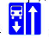 (см. приложение 1), навстречу общему потоку транспортных средств;
в) на автобусах (микроавтобусах), осуществляющих организованную перевозку группы детей;
г) на тяжеловесных, крупногабаритных транспортных средствах и транспортных средствах, осуществляющих дорожную перевозку опасных грузов;
д) на буксирующем транспортном средстве;
е) в тоннелях.
В условиях недостаточной видимости на механических транспортных средствах можно включить дальний свет фар или дополнительно противотуманные фары при условии, что это не будет ослеплять других водителей.
- Аварийная световая сигнализация должна быть включена:
а) в случае вынужденной остановки на проезжей части или обочине;
б) в случае остановки по требованию сотрудника полиции или вследствие ослепления водителя светом фар;
в) на механическом транспортном средстве, движущемся с техническими неисправностями, если такое движение не запрещено настоящими Правилами;
г) на буксируемом механическом транспортном средстве;
д) на механическом транспортном средстве, обозначенном опознавательным знаком "Дети" перевозку группы детей, во время их посадки или высадки;
е) на всех механических транспортных средствах колонны во время их остановки на проезжей части или обочине;
ж) в случае участия в дорожно-транспортном происшествии.

- Вместе с включением аварийной световой сигнализации следует
установить знак аварийной остановки либо мигающий красный фонарь на расстоянии, обеспечивающем безопасность дорожного движения, но не ближе 20 м до транспортного средства в населенных пунктах и 40 м - вне их, в случаях:
а) участия в дорожно-транспортном происшествии;
б) вынужденной остановки в местах с ограниченной обзорностью дороги хотя бы в одном направлении менее 100 м.
- Если транспортное средство не оборудовано аварийной световой сигнализацией или она неисправна, необходимо установить знак аварийной остановки или мигающий красный фонарь:
а) сзади на транспортном средстве, указанном в пункте 9.9 ("в", "г", "д") настоящих Правил;
б) со стороны худшей видимости для других участников дорожного движения в случае, указанном в подпункте "б" пункта 9.10 настоящих Правил.
- Мигающий красный свет, излучаемый фонарем, который применяется в соответствии с требованиями пунктов 9.10 и 9.11 настоящих Правил, должен быть хорошо виден как днем в солнечную погоду, так и в условиях недостаточной видимости.

- НАЧАЛО ДВИЖЕНИЯ И ИЗМЕНЕНИЕ ЕГО НАПРАВЛЕНИЯ

  - Перед началом движения, перестроением и любым изменением направления движения водитель обязан убедиться, что это будет безопасно и не создаст препятствий или опасности другим участникам движения.
  - Выезжая на дорогу из жилой зоны, дворов, мест стоянки, автозаправочных станций и других примыкающих территорий, водитель обязан перед проезжей частью или тротуаром уступить дорогу пешеходам и транспортным средствам, движущимся по ней, а съезжая с дороги - велосипедистам и пешеходам, направление движения которых он пересекает.
  - При перестроении водитель обязан уступить дорогу транспортным средствам, движущимся в попутном направлении по той полосе, на которую он намерен перестроиться. При одновременном перестроении транспортных средств, движущихся в одном направлении, водитель, который находится слева, обязан уступить дорогу транспортному средству, находящемуся справа.
  - Перед поворотом направо, налево или разворотом водитель обязан заблаговременно занять соответствующее крайнее положение на проезжей части, предназначенной для движения в этом направлении, кроме случаев, когда осуществляется поворот при въезде на перекресток, где организовано круговое движение, направление движения определено дорожными знаками или дорожной разметкой или движение возможно лишь в одном направлении, установленном конфигурацией проезжей части, дорожными знаками либо разметкой.
Водитель, выполняющий поворот налево или разворот вне перекрестка из соответствующего крайнего положения на проезжей части данного направления, обязан уступить дорогу встречным транспортным средствам, а при выполнении этих маневров не из крайнего левого положения на проезжей части - и попутным транспортным средствам.
Водитель, выполняющий поворот налево вне перекрестка, обязан уступить дорогу попутным транспортным средствам, движущимся впереди него и выполняющим разворот.
При наличии трамвайного пути посередине проезжей части водитель нерельсового транспортного средства, выполняющий поворот налево или разворот вне перекрестка, должен уступить дорогу трамваю.
  - Поворот необходимо выполнять так, чтобы при выезде с пересечения проезжих частей транспортное средство не оказалось на полосе встречного движения, а при повороте направо следует двигаться ближе к правому краю проезжей части, кроме случая выезда с перекрестка, где организовано круговое движение, где направление движения определено дорожными знаками либо дорожной разметкой или где движение возможно лишь в одном направлении.
  - Если транспортное средство из-за своих габаритов или по иным причинам не может выполнить поворот или разворот из соответствующего крайнего положения, разрешается отступить от требований пункта 10.4 настоящих Правил, если это не противоречит требованиям запрещающих или предписывающих дорожных знаков, дорожной разметки и не создаст опасности или препятствий другим участникам движения. При необходимости, для обеспечения безопасности дорожного движения, следует обратиться за помощью к другим лицам.
  - Разворот запрещается:
а) на железнодорожных переездах;
б) на мостах, путепроводах, эстакадах и под ними;
в) в тоннелях;
г) при видимости дороги менее 100 м хотя бы в одном направлении;
д) на пешеходных переходах и ближе 10 м от них с обеих сторон, кроме случая разрешенного разворота на перекрестке;
е) на автомагистралях, а также на дорогах для автомобилей, за исключением перекрестков и мест, обозначенных дорожными знаками (см. приложение 1).
  - Если в месте съезда с дороги имеется полоса торможения, водитель, который намеревается повернуть на другую дорогу, обязан своевременно перестроиться на эту полосу и снижать скорость только на ней.
Если в месте въезда на дорогу имеется полоса разгона, водитель обязан двигаться по ней и вливаться в транспортный поток, уступая дорогу транспортным средствам, движущимся по этой дороге.
  - Во время движения транспортного средства задним ходом водитель не должен создавать опасности или препятствий другим участникам движения.
Для обеспечения безопасности движения он при необходимости должен обратиться за помощью к другим лицам.
- Запрещается движение транспортных средств задним ходом на автомагистралях, дорогах для автомобилей, железнодорожных переездах, пешеходных переходах, перекрестках, мостах, путепроводах, эстакадах, в тоннелях, на въездах и выездах с них, а также на участках дорог с ограниченной обзорностью или недостаточной видимостью. Разрешается движение задним ходом на дорогах с односторонним движением при условии соблюдения требований пункта 10.9 настоящих Правил и невозможности подъехать к объекту иным способом.
- В случае если траектории движения транспортных средств пересекаются, а очередность проезда не обусловлена настоящими Правилами, уступить дорогу должен водитель, к которому транспортное средство приближается с правой стороны.

- РАСПОЛОЖЕНИЕ ТРАНСПОРТНЫХ СРЕДСТВ НА ПРОЕЗЖЕЙ
ЧАСТИ

  - Количество полос на проезжей части для движения нерельсовых транспортных средств определяется дорожной разметкой или дорожными знаками
(см. приложение 1), а при их отсутствии - самими водителями с учетом ширины проезжей части соответствующего направления движения, габаритов транспортных средств и безопасных интервалов между ними. При этом стороной, предназначенной для встречного движения, считается половина ширины проезжей части, расположенная слева, не считая местных расширений проезжей части (переходно-скоростные полосы, полосы накопления перед въездами на территории объектов дорожного сервиса, дополнительные полосы на подъем, заездные карманы мест остановок маршрутных транспортных средств).
11.2. На дорогах, имеющих две и более полосы для движения в одном направлении, нерельсовые транспортные средства должны двигаться как можно ближе к правому краю проезжей части, кроме случав, когда выполняется опережение, объезд или перестроение перед поворотом налево или разворотом. Запрещается занимать левые полосы движения при свободных правых.
11.3. На дорогах с двусторонним движением, имеющих по одной полосе для движения в каждом направлении, при отсутствии сплошной линии дорожной разметки или соответствующих дорожных знаков выезд на полосу встречного движения возможен только для обгона и объезда препятствия либо остановки или стоянки у левого края проезжей части в населенных пунктах в разрешенных случаях, при этом водители встречного направления имеют преимущество.
11.4. На дорогах с двусторонним движением, имеющих по меньшей мере две полосы для движения в одном направлении, запрещается выезжать на предназначенную для встречного движения сторону дороги.
11.5. На дорогах, имеющих две и более полос для движения в одном направлении, выезд на крайнюю левую полосу для движения в этом же направлении разрешается, если правые заняты, а также для поворота налево, разворота или для остановки либо стоянки на левой стороне дороги с односторонним движением в населенных пунктах, если это не противоречит правилам остановки (стоянки).
11.6. На дорогах, имеющих три и более полос для движения в одном направлении, грузовым автомобилям с разрешенной максимальной массой свыше 3,5 т, тракторам, самоходным машинам и механизмам, гужевым повозкам (саням), всадникам, велосипедистам разрешается выезжать на крайнюю левую полосу только для поворота налево и разворота, а в населенных пунктах на дорогах с односторонним движением, кроме того, - для остановки слева, в разрешенных случаях, в целях погрузки или разгрузки.
11.7. Транспортные средства, скорость движения которых не должна превышать 40 км/ч или которые по техническим причинам не могут развивать такую скорость, должны двигаться как можно ближе к правому краю проезжей части, кроме случаев, когда выполняется обгон, объезд или перестроение перед поворотом налево или разворотом.
11.8. По трамвайному пути попутного направления, расположенному на одном уровне с проезжей частью для нерельсовых транспортных средств, разрешается движение при условии, что это не запрещено дорожными знаками либо дорожной разметкой, а также во время опережения, объезда, когда ширина проезжей части недостаточна для выполнения объезда, без выезда на трамвайный путь.
На перекрестке разрешается выезжать на трамвайный путь попутного направления в тех же случаях, но при условии отсутствия перед перекрестком дорожных знаков 5.16-5.19 (см. приложение 1).
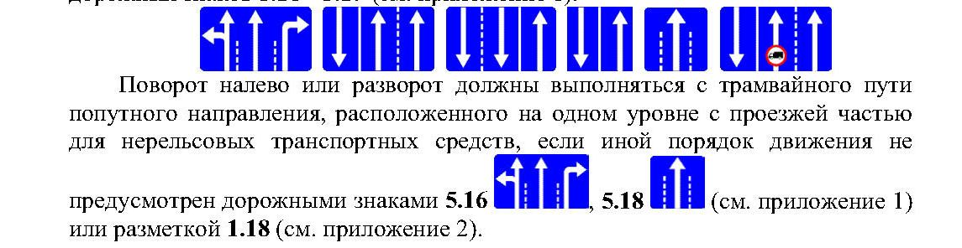
Во всех случаях не должны создаваться препятствия для движения трамвая.
11.9. Запрещается выезжать на трамвайный путь встречного направления, отделенные от проезжей части трамвайные пути и разделительную полосу.
11.10. На дорогах, проезжая часть которых разделена на полосы движения линиями дорожной разметки, запрещается двигаться, занимая одновременно две полосы. Наезжать на прерывистые линии разметки разрешается только во время перестроения.
- При интенсивном движении менять полосу разрешается только для объезда препятствия, поворота, разворота или остановки.
- Водитель, осуществляющий поворот на дорогу, имеющую полосу для реверсивного движения, может перестраиваться на нее только после проезда реверсивного светофора с сигналом, разрешающим движение, и если это не противоречит пунктам 11.2, 11.5 и 11.6 настоящих Правил.
- Запрещается движение транспортных средств по тротуарам и пешеходным дорожкам, кроме случаев, когда они используются для выполнения работ или обслуживания торговых и иных предприятий, расположенных непосредственно возле этих тротуаров или дорожек, при отсутствии других подъездов и при условии выполнения требований пунктов 26.1 - 26.3 настоящих Правил.
- Движение по проезжей части на велосипедах, мопедах, гужевых повозках (санях) и всадникам разрешается только в один ряд по крайней правой полосе как можно правее, за исключением случаев, когда выполняется объезд, поворот налево и разворот. Поворот налево и разворот разрешаются на дорогах с одной полосой для движения в каждом направлении и без трамвайного пути посередине. Разрешается движение по обочине, если это не создаст препятствий пешеходам.
- На дорогах с двусторонним движением, при отсутствии разделительной полосы, островки безопасности, тумбы и элементы дорожных сооружений (опоры мостов, путепроводов и т.п.), находящиеся на середине проезжей части, водитель должен объезжать справа, если знаки и разметка не предписывают иное.

- СКОРОСТЬ ДВИЖЕНИЯ

  - При выборе в установленных пределах безопасной скорости движения водитель обязан учитывать дорожную обстановку, а также особенности перевозимого груза и состояние транспортного средства, чтобы иметь возможность постоянно контролировать его движение и безопасно управлять им.
  - В темное время суток и в условиях недостаточной видимости скорость движения должна быть такой, чтобы водитель имел возможность остановить транспортное средство в пределах видимости дороги.
  - В случае возникновения опасности для движения или препятствия, которое водитель объективно способен обнаружить, он должен немедленно принять меры для уменьшения скорости вплоть до остановки транспортного средства либо безопасного для других участников движения объезда препятствия.
  - В населенных пунктах движение транспортных средств разрешается со скоростью не более 60 км/ч.
  - В жилых и пешеходных зонах скорость движения не должна превышать 20 км/ч.
  - Вне населенных пунктов на всех дорогах и на дорогах, проходящих через населенные пункты, обозначенные знаком 5.47 (см. приложение 1), разрешается движение со скоростью:
а) автобусам (микроавтобусам), осуществляющим организованную перевозку группы детей, легковым автомобилям с прицепом, транспортным средствам, которыми управляют водители со стажем до 2 лет - не более 80 км/ч;
б) грузовым автомобилям, перевозящим людей в кузове, и мопедам - не более 60 км/ч;
в) автобусам (микроавтобусам) - не более 90 км/ч;
г) другим транспортным средствам: на автомобильной дороге, обозначенной дорожным знаком 5.1 - не более 130 км/ч, на автомобильной дороге с раздельными проезжими частями, отделенными друг от друга разделительной полосой - не более 110 км/ч, на других автомобильных дорогах - не более 90 км/ч;
д) транспортным средствам, перевозящим крупногабаритные, тяжеловесные и опасные грузы, разрешается движение со скоростью, не превышающей скорости, установленной при согласовании с Госавтоинспекцией условий и режимов перевозки.
  - Транспортным средствам, буксирующим механические транспортные средства, разрешается движение со скоростью не более 50 км/ч.
  - На участках дорог, где созданы дорожные условия, позволяющие двигаться с более высокой скоростью, по согласованному с Госавтоинспекцией решению владельцев дорог или органов, которым передано право на содержание таких дорог, разрешенная скорость движения может быть увеличена путем установки соответствующих дорожных знаков.
  - Водителю запрещается:
а) превышать максимальную скорость, определенную технической характеристикой данного транспортного средства;
б) превышать максимальную скорость, указанную в пунктах 12.4 - 12.7 настоящих Правил, на участке дороги, где установлены дорожные знаки 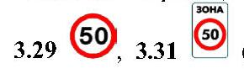 (см. приложение 1), или на транспортном средстве, на
котором установлен опознавательный знак в соответствии с пунктом 30.3.11 настоящих Правил;
в) препятствовать другим транспортным средствам, двигаясь без необходимости с очень малой скоростью;
г) резко тормозить (кроме случаев, когда без этого невозможно предотвратить дорожно-транспортное происшествие).
Дополнительные ограничения разрешенной скорости могут вводиться временно и постоянно. При этом, вместе со знаками ограничения скорости
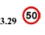 и (или) 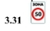 обязательно дополнительно устанавливаются соответствующие дорожные знаки, предупреждающие о характере опасности и/или приближении к соответствующему объекту.
В случае, когда дорожные знаки ограничения скорости движения 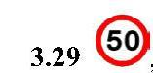 и (или) 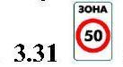 установлены с нарушением определенных настоящими Правилами требований по их введению или с нарушением требований государственного стандарта, или оставлены после устранения обстоятельств, при которых они были установлены, водитель не может быть привлечен к ответственности согласно законодательству за превышение установленных ограничений скорости движения.
Обязательным требованием является установка дорожных знаков 3.30 или 3.32 на расстоянии не более чем 2 километра от места установки знаков 3.29 или 3.31, которые ввели ограничения скорости движения.
- Ограничения разрешенной скорости движения (дорожные знаки
и (или) на желтом фоне) вводятся временно исключительно:
а) в местах выполнения дорожных работ;
б) в местах проведения массовых или специальных мероприятий;
в) в случаях, связанных со стихийными (погодными) явлениями.
- Ограничения разрешенной скорости движения вводятся постоянно исключительно:
а) на опасных участках автомобильных дорог и улиц (опасные повороты, участки с ограниченной видимостью, места сужения дороги и прочее);
б) в местах размещения наземных нерегулируемых пешеходных переходов;
в) в местах размещения стационарных постов Госавтоинспекции;
г) на участках автомобильных дорог (улиц), прилегающих к территории дошкольных и общеобразовательных учебных заведений, детских оздоровительных лагерей.

13. ДИСТАНЦИЯ, ИНТЕРВАЛ, ВСТРЕЧНЫЙ РАЗЪЕЗД

- Водитель в зависимости от скорости движения, дорожной обстановки, особенностей перевозимого груза и состояния транспортного средства обязан соблюдать безопасную дистанцию и безопасный интервал.
- На дорогах вне населенных пунктов водители транспортных средств, скорость которых не превышает 40 км/ч, обязаны соблюдать такую дистанцию, чтобы транспортные средства, осуществляющие обгон, имели возможность беспрепятственно вернуться на ранее занимаемую полосу движения.
Это требование не действует, если водитель тихоходного транспортного средства подает предупреждающие сигналы о выполнении обгона или объезда.
Вне населенных пунктов, на дорогах с двусторонним движением, имеющих две полосы, водитель транспортного средства (состава транспортных средств) длиной более 7 м обязан поддерживать между своим и движущимся впереди транспортным средством такую дистанцию, чтобы обгоняющие его транспортные средства могли без помех перестроиться на ранее занимаемую ими полосу. Это требование не действует при движении по участкам дорог, на которых запрещается обгон, а также при интенсивном движении и движении в организованной транспортной колонне.
- При обгоне, опережении, объезде препятствия или встречном разъезде необходимо соблюдать безопасный интервал, чтобы не создавать опасности для дорожного движения.
- Если встречный разъезд затруднен, водитель, на полосе движения которого имеется препятствие или габариты управляемого им транспортного средства мешают встречному движению, обязан уступить дорогу. На участках дорог, обозначенных знаками 1.6 "Крутой подъем" 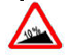 и 1.7 "Крутой спуск" 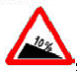 при наличии препятствия уступить дорогу обязан водитель транспортного средства, движущегося на спуск.

- ОБГОН

  - Перед началом обгона водитель обязан убедиться в том, что:
а) ни один из водителей транспортных средств, которые движутся за ним и которым может быть создано препятствие, не начал обгон;
б) водитель транспортного средства, движущегося впереди по той же полосе, не подал сигнала о намерении поворота (перестроения) налево;
в) полоса встречного движения, на которую он будет выезжать, свободна от транспортных средств на достаточном для обгона расстоянии;
г) после обгона сможет, не создавая препятствия обгоняемому им транспортному средству, вернуться на занимаемую полосу.
  - Водителю обгоняемого транспортного средства запрещается препятствовать обгону путем повышения скорости движения или иными действиями.
  - Если на дороге за пределами населенного пункта дорожная обстановка не позволяет осуществить обгон тихоходного или крупногабаритного транспортного средства, его водитель обязан двигаться как можно правее, а при необходимости - остановиться на обочине и пропустить транспортные средства, движущиеся за ним.
  - Водитель транспортного средства, выполняющий обгон, может остаться на полосе встречного движения, если после возвращения на ранее занимаемую полосу ему придется снова начать обгон, при условии, что он не создаст опасности встречным транспортным средствам, а также не будет препятствовать транспортным средствам, движущимся за ним с более высокой скоростью.
  - Обгон запрещен:
а) на перекрестке;
б) на железнодорожных переездах и ближе чем за 100 м перед ними;
в) ближе чем за 50 м перед пешеходным переходом в населенном пункте и 100 м - вне населенного пункта;
г) в конце подъема, на мостах, эстакадах, путепроводах, крутых поворотах и других участках дорог с ограниченной обзорностью или в условиях недостаточной видимости;
д) транспортного средства, осуществляющего обгон или объезд;
е) в тоннелях;
ж) на дорогах, имеющих две и более полосы для движения в одном направлении;
з) колонны транспортных средств, позади которой движется транспортное средство с включенным проблесковым маячком (кроме оранжевого).

- ОСТАНОВКА И СТОЯНКА

  - Остановка и стоянка транспортных средств на дороге должны осуществляться в специально отведенных местах либо на обочине.
  - При отсутствии специально отведенных мест либо обочины или если остановка либо стоянка там невозможны, они разрешаются у правого края проезжей части (как можно правее, чтобы не препятствовать другим участникам дорожного движения).
  - В населенных пунктах остановка и стоянка транспортных средств разрешаются на левой стороне дороги, имеющей по одной полосе для движения в каждом направлении (без трамвайных путей посередине) и не разделенной разметкой 1.1 (см. приложение 2), а также на левой стороне дороги с односторонним движением.
Если дорога имеет бульвар или разделительную полосу, остановка и стоянка транспортных средств возле них запрещаются.
  - Транспортные средства не разрешается ставить на проезжей части в два и более рядов. Велосипеды, мопеды и мотоциклы без бокового прицепа разрешается ставить на проезжей части не более чем в два ряда.
  - Ставить транспортные средства под углом к краю проезжей части разрешается в местах, где это не будет препятствовать движению других транспортных средств. У тротуаров или иных мест с пешеходным движением ставить транспортные средства под углом разрешается только передней частью, а на подъемах - только задней частью.
  - Стоянка всех транспортных средств в местах, обозначенных дорожными знаками 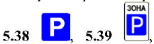установленными с табличкой разрешается на проезжей части вдоль тротуара, а установленными с одной из табличек 7.6.2 - 7.6.9 (см. приложение 1) - легковых автомобилей и мотоциклов только так, как показано на табличке.

15.7. На спусках и подъемах, где способ постановки не регламентируется средствами регулирования движения, транспортные средства необходимо ставить под углом к краю проезжей части так, чтобы не создавать препятствий другим участникам дорожного движения и исключить возможность самопроизвольного движения этих средств. На таких участках допускается ставить транспортное средство вдоль края проезжей части, повернув управляемые колеса таким образом, чтобы исключалась возможность самопроизвольного движения транспортного средства.
15.8. На трамвайном пути попутного направления, расположенном слева на одном уровне с проезжей частью для движения нерельсовых транспортных средств, разрешается остановка только для выполнения требований настоящих Правил, а на расположенных у правого края проезжей части - только для посадки (высадки) пассажиров или выполнения требований настоящих Правил.
В этих случаях не должны создаваться препятствия для движения трамваев.
15.9. Остановка запрещается:
а) на железнодорожных переездах;
б) на трамвайных путях (кроме случаев, оговоренных пунктом 15.8 настоящих Правил);
в) на эстакадах, мостах, путепроводах и под ними, а также в тоннелях;
г) на пешеходных переходах и ближе 10 м от них с обеих сторон, кроме случаев предоставления преимущества в движении;
д) на перекрестках и ближе 10 м от края пересекаемой проезжей части при отсутствии на них пешеходного перехода, за исключением остановки для предоставления преимущества в движении и остановки напротив бокового проезда на Т-образных перекрестках, где имеется сплошная линия разметки или разделительная полоса;
е) в местах, где расстояние между сплошной линией разметки, разделительной полосой или противоположным краем проезжей части и остановившимся транспортным средством менее 3 м;
ж) ближе 30 м от посадочных площадок для остановки маршрутных транспортных средств, а если их нет - ближе 30 м от дорожного знака такой остановки с обеих сторон;
з) ближе 10 м от обозначенного места выполнения дорожных работ и в зоне их выполнения, где это создаст препятствия работающим технологическим транспортным средствам;
и) в местах, где будет невозможен встречный разъезд или объезд остановившегося транспортного средства;
к) в местах, где транспортное средство закрывает от других водителей сигналы светофора или дорожные знаки;
л) ближе 10 м от выездов с примыкающих территорий и непосредственно в месте выезда.
15.10. Стоянка запрещается:
а) в местах, где запрещена остановка;
б) на тротуарах (кроме мест, обозначенных соответствующими дорожными знаками, установленными с табличками);
в) на тротуарах, за исключением легковых автомобилей и мотоциклов, которые могут быть поставлены на краю тротуаров, где для движения пешеходов остается по меньшей мере 2 м;
г) ближе 50 м от железнодорожных переездов;
д) вне населенных пунктов в зонах опасных поворотов и выпуклых кривых продольного профиля дорог с видимостью или обзорностью менее 100 м хотя бы в одном направлении движения;
е) в местах, где стоящее транспортное средство сделает невозможным движение других транспортных средств или создаст препятствие для движения пешеходов;
ж) ближе 5 м от контейнерных площадок и (или) контейнеров для сбора бытовых отходов, место размещения или обустройства которых соответствует требованиям законодательства;
з) на газонах.
15.11. В темное время суток и в условиях недостаточной видимости стоянка в целях длительного отдыха, ночлега и т.п. вне населенных пунктов разрешается только на площадках для стоянки или за пределами дороги.
15.12. Водитель не должен оставлять транспортное средство, не приняв всех мер, чтобы не допустить его самопроизвольного движения, проникновения в него и (или) незаконного завладения им.
15.13. Запрещается открывать двери транспортного средства, оставлять их открытыми и выходить из транспортного средства, если это угрожает безопасности и создает препятствие (опасность) другим участникам дорожного движения.
15.14. В случае вынужденной остановки в месте, где остановка запрещена, водитель обязан принять все меры, чтобы убрать транспортное средство, а при невозможности это сделать - действовать согласно требованиям пунктов 9.9 - 9.11 настоящих Правил.
15.15. На проезжей части запрещается установка предметов, препятствующих проезду или парковке транспортных средств, за исключением случаев:
- оформления ДТП;
- выполнения дорожных работ или работ, связанных с занятием проезжей части;
- ограничения или запрещения движения транспортных средств и пешеходов в случаях, предусмотренных законодательством.

16. ПРОЕЗД ПЕРЕКРЕСТКОВ

16.1. Перекресток, где очередность проезда определяется сигналами светофора или регулировщика, считается регулируемым. На таком перекрестке знаки приоритета не действуют.
В случае выключения светофора или его работы в режиме мигания сигнала желтого цвета и отсутствия регулировщика перекресток считается нерегулируемым и водители должны руководствоваться правилами проезда нерегулируемых перекрестков и установленными на перекрестке знаками приоритета.
16.2. На регулируемых и нерегулируемых перекрестках водитель, поворачивая направо или налево, должен уступить дорогу пешеходам, переходящим проезжую часть, на которую он поворачивает, а также велосипедистам, движущимся прямо в попутном направлении.
16.3. В случае необходимости предоставления преимущества в движении транспортным средствам, движущимся по пересекаемой дороге, водитель должен остановить транспортное средство перед дорожной разметкой 1.12 (стоп-линией) или 1.13 (см. приложение 2), светофором так, чтобы видеть его сигналы, а если они отсутствуют - перед краем пересекаемой проезжей части, не создавая препятствий для движения пешеходов.
16.4. Запрещается выезжать на любой перекресток, в том числе при сигнале светофора, разрешающем движение, если образовался затор, который вынудит водителя остановиться на перекрестке, что создаст препятствие для движения других транспортных средств и пешеходов.
Регулируемые перекрестки
16.5. При подаче сигнала регулировщиком или включении сигнала светофора, разрешающего движение, водитель обязан уступить дорогу транспортным средствам, завершающим движение через перекресток, а также пешеходам, заканчивающим переход.
16.6. Поворачивая налево или разворачиваясь при зеленом сигнале основного светофора, водитель нерельсового транспортного средства обязан уступить дорогу трамваю попутного направления, а также транспортным средствам, движущимся во встречном направлении прямо или поворачивающим направо.
Этим правилом обязаны руководствоваться между собой и водители трамваев.
16.7. Если сигнал регулировщика или зеленый сигнал светофора разрешают одновременно движение трамвая и нерельсовых транспортных средств, трамваю предоставляется преимущество независимо от направления его движения. Однако, при движении в направлении стрелки, включенной в дополнительной секции одновременно с красным или желтым сигналом светофора, трамвай должен уступить дорогу транспортным средствам, движущимся с других направлений.
16.8. Водитель, выехавший на пересечение проезжих частей согласно сигналу светофора, разрешающему движение, обязан выехать в намеченном направлении независимо от сигналов светофора на выезде. Однако, если на перекрестках перед светофорами на пути движения водителя имеется дорожная разметка 1.12 (стоп-линия) (см. приложение 2) или дорожный знак (см. приложение 1), он обязан руководствоваться сигналами каждого светофора.
16.9. При движении в направлении стрелки, включенной в дополнительной секции одновременно с желтым или красным сигналом светофора, водитель обязан уступить дорогу транспортным средствам, движущимся с других направлений.
Во время движения в направлении стрелки зеленого цвета на табличке, установленной на уровне красного сигнала светофора с вертикальным расположением сигналов, водитель обязан занять крайнюю правую (левую) полосу движения и уступить дорогу транспортным средствам и пешеходам, движущимся с других направлений.
16.10. На перекрестке, где движение регулируется светофором с дополнительной секцией, водитель, находящийся на полосе, с которой производится поворот, обязан продолжать движение в направлении, указанном стрелкой, включенной в дополнительной секции, если его остановка на запрещающий сигнал светофора создаст препятствия транспортным средствам, движущимся за ним по той же полосе.
Нерегулируемые перекрестки
16.11. На перекрестке неравнозначных дорог водитель транспортного средства, движущегося по второстепенной дороге, обязан уступить дорогу транспортным средствам, приближающимся к данному пересечению проезжих частей по главной дороге, независимо от направления их дальнейшего движения.
16.12. На перекрестке равнозначных дорог водитель нерельсового транспортного средства обязан уступить дорогу транспортным средствам, приближающимся справа.
Этим правилом обязаны руководствоваться между собой и водители трамваев.
На любом нерегулируемом перекрестке трамвай, независимо от направления его дальнейшего движения, имеет преимущество перед нерельсовыми транспортными средствами, приближающимися к нему по равнозначной дороге.
16.13. Перед поворотом налево и разворотом водитель нерельсового транспортного средства обязан уступить дорогу трамваю попутного направления, а также транспортным средствам, движущимся по равнозначной дороге во встречном направлении прямо или направо.
Этим правилом обязаны руководствоваться между собой и водители трамваев.
16.14. Если главная дорога на перекрестке изменяет направление, водители движущихся по ней транспортных средств, обязаны руководствоваться между собой правилами проезда перекрестков равнозначных дорог.
Этим правилом обязаны руководствоваться между собой и водители, движущиеся по второстепенным дорогам.
16.15. Если невозможно определить наличие покрытия на дороге (темное время суток, грязь, снег и т.п.), а знаки приоритета отсутствуют, водитель обязан считать, что находится на второстепенной дороге.

17. ПРЕИМУЩЕСТВА МАРШРУТНЫХ ТРАНСПОРТНЫХ СРЕДСТВ
17.1. На дороге с полосой для маршрутных транспортных средств,
обозначенной дорожным знаком 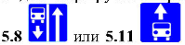 (см. приложение 1),
запрещаются движение и остановка других транспортных средств на этой полосе.
17.2. Водитель, поворачивающий направо на дороге с полосой для маршрутных транспортных средств, отделенной прерывистой линией дорожной разметки, может выполнять поворот с этой полосы. В таких местах разрешается также заезжать на нее при выезде на дорогу и для посадки либо высадки пассажиров у правого края проезжей части.
17.3. Вне перекрестков, где трамвайные пути пересекают полосу движения нерельсовых транспортных средств, преимущество предоставляется трамваю (кроме случаев выезда трамвая из депо).
17.4. В населенных пунктах, приближаясь к автобусу, микроавтобусу или троллейбусу, начинающему движение от обозначенной остановки, расположенной в заездном "кармане", водители прочих транспортных средств обязаны уменьшить скорость, а при необходимости остановиться, чтобы дать возможность маршрутному транспортному средству начать движение.
17.5. Водители автобусов, микроавтобусов и троллейбусов, подавшие сигнал о намерении начать движение от остановки, должны принять меры по предотвращению дорожно-транспортного происшествия.

18. ПРОЕЗД ПЕШЕХОДНЫХ ПЕРЕХОДОВ И ОСТАНОВОК ТРАНСПОРТНЫХ СРЕДСТВ

18.1. Водитель транспортного средства, приближающегося к нерегулируемому пешеходному переходу, на котором находятся пешеходы, обязан уменьшить скорость, а при необходимости остановиться, чтобы уступить дорогу пешеходам, для которых может быть создано препятствие или опасность.
18.2. На регулируемых пешеходных переходах и перекрестках при сигнале светофора или регулировщика, разрешающем движение транспортным средствам, водитель обязан уступить дорогу пешеходам, которые заканчивают переход проезжей части соответствующего направления движения и для которых может быть создано препятствие либо опасность.
18.3. Проезжая мимо пешеходов, которые не успели закончить переход проезжей части и вынужденно находятся на островке безопасности или линии, разделяющей транспортные потоки противоположных направлений, водители должны соблюдать безопасный интервал.
18.4. Если перед нерегулируемым пешеходным переходом уменьшает скорость или остановилось транспортное средство, водители других транспортных средств, движущихся по соседним полосам, обязаны уменьшить скорость, а при необходимости остановиться и могут продолжить (возобновить) движение только убедившись, что на пешеходном переходе нет пешеходов, для которых может быть создано препятствие либо опасность.
18.5. В любом месте водитель обязан пропустить слепых пешеходов, подающих сигнал тростью белого цвета, направленной вперед.
18.6. Запрещается въезжать на пешеходный переход, если за ним образовался затор, который вынудит водителя остановиться на этом переходе.
18.7. Водители обязаны остановиться перед пешеходным переходом на сигнал, предусмотренный подпунктом "в" пункта 8.8 настоящих Правил, если такое требование поступило от членов школьного патруля, отряда юных инспекторов движения, соответствующим образом экипированных, или лиц, сопровождающих группы детей, и уступить дорогу детям, переходящим проезжую часть дороги.
18.8. Водитель транспортного средства обязан остановиться, чтобы уступить дорогу пешеходам, идущим со стороны открытых дверей к трамваю (или от трамвая), который стоит на остановке, если посадка или высадка проводится с проезжей части или посадочной площадки, размещенной на ней.
Продолжать движение разрешается только тогда, когда пешеходы покинут проезжую часть и у трамвая закроются двери.
18.9. Приближаясь к транспортному средству с опознавательным знаком
«Дети» 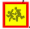, остановившемуся с включенными проблесковыми маячками оранжевого цвета и (или) аварийной световой сигнализацией, водитель обязан уменьшить скорость, а в случае необходимости остановиться, во избежание наезда на детей.

19. ПОЛЬЗОВАНИЕ ВНЕШНИМИ СВЕТОВЫМИ ПРИБОРАМИ

19.1. В темное время суток и в условиях недостаточной видимости независимо от степени освещения дороги, а также в тоннелях на движущемся транспортном средстве должны быть включены следующие световые устройства:
а) на всех механических транспортных средствах - фары ближнего (дальнего) света;
б) на велосипедах и гужевых повозках (санях) - фары или фонари;
в) на прицепах и буксируемых транспортных средствах - габаритные фонари.
Примечание. В условиях недостаточной видимости на механических транспортных средствах разрешается вместо фар ближнего (дальнего) света включить противотуманные фары с габаритными фонарями.
19.2. Дальний свет следует переключать на ближний не менее чем за 250 м до встречного транспортного средства, а также тогда, когда он может ослепить других водителей, в частности движущихся в попутном направлении.
Свет необходимо переключать и на большем расстоянии, если водитель встречного транспортного средства периодическим переключением света фар укажет на потребность в этом.
19.3. В случае ухудшения видимости в направлении движения, вызванного светом фар встречных транспортных средств, водитель обязан уменьшить скорость до такой, которая бы не превышала безопасной по условиям фактической видимости дороги в направлении движения, а в случае ослепления - остановиться, не меняя полосы движения, и включить аварийную световую сигнализацию. Возобновление движения разрешается только после того, как пройдут отрицательные последствия ослепления.
19.4. Во время остановки на дороге в темное время суток и в условиях недостаточной видимости на транспортном средстве должны быть включены габаритные или стояночные фонари, а при вынужденной остановке дополнительно - аварийная световая сигнализация.
В условиях недостаточной видимости разрешается дополнительно включить ближний свет или противотуманные фары и задние противотуманные фонари.
Если габаритные фонари неисправны, транспортное средство следует убрать за пределы дороги, а если это невозможно, его необходимо обозначить в соответствии с требованиями пунктов 9.10 и 9.11 настоящих Правил.
19.5. Противотуманные фары с габаритными фонарями можно использовать в условиях недостаточной видимости как отдельно, так и с ближним или дальним светом фар, а в темное время суток на неосвещенных участках дорог - только вместе с ближним или дальним светом фар.
19.6. Фарой-прожектором и фарой-искателем могут пользоваться только водители оперативных транспортных средств во время выполнения служебных заданий, приняв меры к тому, чтобы не ослеплять других участников дорожного движения.
19.7. Запрещается подключать задние противотуманные фонари к сигналам торможения.
19.8. Знак автопоезда, установленный в соответствии с требованиями пункта 30.3.1 настоящих Правил, должен быть постоянно включен во время движения, а в темное время суток или в условиях недостаточной видимости - и во время вынужденной остановки, остановки либо стоянки на дороге.
19.9. Задний провотивотуманный фонарь разрешается использовать исключительно в условиях недостаточной видимости как в светлое, так и в темное время суток.

20. ДВИЖЕНИЕ ЧЕРЕЗ ЖЕЛЕЗНОДОРОЖНЫЕ ПЕРЕЕЗДЫ

20.1. Водители транспортных средств могут пересекать железнодорожные пути только на железнодорожных переездах, уступая дорогу поезду (локомотиву, дрезине).
20.2. Подъезжая к переезду, а также начиная движение после остановки перед ним, водитель обязан руководствоваться указаниями и сигналами дежурного по переезду, положением шлагбаума, световой и звуковой сигнализацией, дорожными знаками и дорожной разметкой, а также убедиться в том, что не приближается поезд (локомотив, дрезина).
20.3. Для пропуска приближающегося поезда и в других случаях, когда движение через железнодорожный переезд запрещено, водитель обязан
остановиться перед дорожной разметкой 1.1 (стоп-линией) (см. приложение 2), дорожным знаком 2.2 (см. приложение 1), шлагбаумом или светофором так, чтобы видеть сигналы, а если средства организации дорожного движения отсутствуют - не ближе 10 м до ближайшего рельса.
20.4. Если перед переездом нет дорожной разметки или дорожных знаков, определяющих количество полос движения, движение транспортных средств через переезд разрешается только в один ряд.
20.5. Запрещается выезжать на переезд, если:
а) дежурный по переезду подает сигнал запрета движения - стоит к водителю грудью или спиной с поднятым над головой жезлом (красным фонарем или флажком) или с вытянутыми в стороны руками;
б) шлагбаум опущен или начал опускаться;
в) включен запрещающий сигнал светофора или звуковой сигнал независимо от наличия и положения шлагбаума;
г) за переездом образовался затор, который вынудит водителя остановиться на переезде;
д) к переезду в пределах видимости приближается поезд (локомотив, дрезина).
20.6. Движение через переезд сельскохозяйственных, дорожных, строительных и других машин и механизмов разрешается только в транспортном состоянии.
20.7. Запрещается самовольно открывать шлагбаум или объезжать его, а также объезжать транспортные средства, стоящие перед переездом, когда движение через него запрещено.
20.8. В случае вынужденной остановки транспортного средства на переезде водитель обязан немедленно высадить людей и принять меры по освобождению переезда, а если это не удается сделать, он должен:
а) если имеется возможность, послать двух человек вдоль путей в обе стороны от переезда не менее чем на 1000 м (если одного, то в сторону вероятного появления поезда, а на однопутных переездах - в сторону худшей видимости железнодорожного пути), объяснив им правила подачи сигнала остановки машинисту приближающегося поезда (локомотива, дрезины);
б) оставаться возле транспортного средства и, подавая сигналы общей тревоги, принимать все меры по освобождению переезда;
в) в случае появления поезда бежать ему навстречу, подавая сигнал остановки.
20.9. Сигналом остановки поезда (локомотива, дрезины) является круговое движение руки (в светлое время - с лоскутом яркой ткани или любым хорошо заметным предметом, в темное время суток и в условиях недостаточной видимости - с факелом или фонарем). Сигналом общей тревоги являются серии звуковых сигналов транспортного средства, состоящие из одного длинного и трех коротких сигналов.
20.10. Стадо животных разрешается перегонять через переезд только при достаточном количестве погонщиков, но не менее трех. Переводить одиночных животных (не более двух на одного погонщика) необходимо только под уздцы, за повод.

21. ПЕРЕВОЗКА ПАССАЖИРОВ

21.1. Разрешается перевозить пассажиров в транспортном средстве, оборудованном местами для сидения в количестве, предусмотренном технической характеристикой так, чтобы они не мешали водителю управлять транспортным средством и не ограничивали обзорность, в соответствии с правилами перевозки.
21.2. Водителям маршрутных транспортных средств запрещается во время перевозки пассажиров разговаривать с ними, есть, пить, курить, а также перевозить пассажиров и груз в кабине, если она отделена от салона.
21.3. Организованная перевозка автобусом (микроавтобусом) группы детей осуществляется при условии обязательного проведения инструктажа с детьми и сопровождающими о правилах безопасного поведения во время движения и действиях в случае возникновения аварийно опасных ситуаций или совершения дорожно-транспортного происшествия. При этом спереди и сзади автобуса (микроавтобуса) обязательно устанавливается согласно требованиям пункта 30.3.3 настоящих Правил опознавательный знак "Дети" Водитель автобуса (микроавтобуса), который осуществляет организованную перевозку группы детей, должен иметь стаж водителя не менее 5 лет и удостоверение водителя категории "D".
На транспортном средстве с опознавательным знаком «Дети» во время посадки (высадки) в (из) него пассажиров должны быть включены проблесковые маячки оранжевого цвета и (или) аварийная световая сигнализация.
21.4. Водителю запрещается начинать движение до полного закрытия дверей и открывать их до остановки транспортного средства.
21.5. Перевозка пассажиров (до 8 человек, кроме водителя) в приспособленном для этого грузовом автомобиле разрешается водителям, имеющим стаж управления транспортным средством более трех лет и удостоверение водителя категории "С", а в случае перевозки свыше указанного количества (включая пассажиров в кабине) - категорий "С" и "D".
21.6. Грузовой автомобиль, используемый для перевозки пассажиров, должен быть оборудован сидениями, закрепленными в кузове на расстоянии не менее 0,3 м от верхнего края борта и 0,3 - 0,5 м от пола. Сиденья, расположенные вдоль заднего или бокового борта, должны иметь прочные спинки.
21.7. Количество пассажиров, перевозимых в кузове грузового автомобиля, не должно превышать количества оборудованных для сидения мест.
21.8. Военнослужащие срочной службы, имеющие удостоверение водителя транспортного средства категории "С", допускаются к перевозке пассажиров в кузове приспособленного для этого грузового автомобиля согласно количеству оборудованных для сидения мест после прохождения специальной подготовки и стажировки в течение 6 месяцев.
21.9. Перед поездкой водитель грузового автомобиля обязан проинструктировать пассажиров об их обязанностях и правилах посадки, высадки, размещения и поведения в кузове. Начинать движение можно, только убедившись, что созданы условия для безопасной перевозки пассажиров.
21.10. Проезд в кузове грузового автомобиля, не оборудованного для перевозки пассажиров, разрешается только лицам, сопровождающим груз или едущим за ним, при условии, что они обеспечены местами для сидения, расположенными согласно требованиям пункта 21.6 настоящих Правил и техники безопасности. Количество пассажиров в кузове и кабине не должно превышать 8 человек.
21.11. Запрещается перевозить:
а) пассажиров вне кабины автомобиля (кроме предусмотренных настоящими Правилами случаев перевозки пассажиров в кузове грузового автомобиля с бортовой платформой или в кузове-фургоне, предназначенных для перевозки пассажиров), в кузове автомобиля-самосвала, трактора, других самоходных машин, на грузовом прицепе, полуприцепе, в прицепе-даче, в кузове грузового мотоцикла;
б) детей, ростом менее 145 см или не достигших 12-летнего возраста, - в транспортных средствах, оборудованных ремнями безопасности, без использования специальных средств, которые дают возможность пристегнуть ребенка с помощью ремней безопасности, предусмотренных конструкцией этого транспортного средства, на переднем сиденье легкового автомобиля - без использования указанных специальных средств, на заднем сиденье мотоцикла и мопеда;
в) детей до 16-летнего возраста в кузове любого грузового автомобиля;
г) организованные группы детей в темное время суток.

22. ПЕРЕВОЗКА ГРУЗА

22.1. Масса перевозимого груза и распределение нагрузки на оси не должны превышать величин, определенных технической характеристикой данного транспортного средства.
22.2. Водитель перед началом движения обязан проверить надежность расположения и крепления груза, а во время движения - контролировать это, чтобы предотвратить его падение, волочение, травмирование сопровождающих лиц или создание препятствий для движения.
22.3. Перевозка груза запрещается при условии, что он:
а) подвергает опасности участников дорожного движения;
б) нарушает устойчивость транспортного средства и затрудняет управление им;
в) ограничивает водителю обзорность;
г) закрывает внешние световые приборы, световозвращатели, номерные и опознавательные знаки, а также препятствует восприятию сигналов, подаваемых рукой;
д) создает шум, поднимает пыль и загрязняет проезжую часть и окружающую среду.
22.4. Груз, выступающий за габариты транспортного средства спереди или сзади более чем на 1 м, а по ширине превышающий 0,4 м от внешнего края переднего или заднего габаритного фонаря, должен быть обозначен в соответствии с требованиями пункта 30.3.10 настоящих Правил.
22.5. По специальным правилам осуществляется дорожная перевозка опасных грузов, движение транспортных средств и их составов в случае, когда хоть один из их габаритов превышает по ширине 2,6 м, по высоте от поверхности дороги - 4 м (для контейнеровозов на установленных соответствующим органом Министерства транспорта Донецкой Народной Республики и Госавтоинспекцией маршрутах - 4,35 м), по длине - 22 м (для маршрутных транспортных средств - 25 м), фактическая масса свыше 38 т (на установленных соответствующим органом Министерства транспорта Донецкой Народной Республики и Госавтоинспекцией маршрутах - до 40 т; для контейнеровозов - свыше 44 т, на установленных для них маршрутах - до 46 т), нагрузку на одиночную ось - 11 т (для автобусов, троллейбусов - 11,5 т), сдвоенные оси - 16 т, строенные - 22 т (для контейнеровозов нагрузка на одиночную ось - 11 т, сдвоенные оси - 18 т, строенные - 24 т) или если груз выступает за задний габарит транспортного средства более чем на 2 м.
Оси следует считать сдвоенными или строенными, если расстояние между ними (смежными) не превышает 2,5 м.
22.6. Транспортные средства, осуществляющие дорожную перевозку опасных грузов, должны двигаться с включенным ближним светом фар, задними габаритными огнями и установленными опознавательными знаками, предусмотренными пунктом 30.3 настоящих Правил, а тяжеловесные и крупногабаритные транспортные средства - также с включенным проблесковым маячком (проблесковыми маячками) оранжевого цвета.

23. БУКСИРОВКА И ЭКСПЛУАТАЦИЯ ТРАНСПОРТНЫХ СОСТАВОВ

23.1. Буксировка должна выполняться механическим транспортным средством без прицепа и с технически исправными сцепными устройствами как у буксируемого транспортного средства, так и у буксирующего транспортного средства.
Запуск двигателя с применением жесткой или гибкой сцепки должен выполняться согласно требованиям настоящего раздела.
Разрешается буксировка одного механического транспортного средства только с одним прицепом.
23.2. Буксировка транспортных средств осуществляется:
а) с применением жесткой или гибкой сцепки;
б) с частичной погрузкой буксируемого транспортного средства на платформу или на специальное опорное приспособление.
23.3. Жесткая сцепка должна обеспечивать расстояние между транспортными средствами не более 4 м, гибкая - в пределах 4 - 6 м. Гибкая сцепка через каждый метр обозначается сигнальными щитками или флажками согласно требованиям пункта 30.5 настоящих Правил (за исключением использования гибкой сцепки с покрытием из световозвращающих материалов).
23.4. При буксировке механического транспортного средства на гибкой сцепке у буксируемого транспортного средства должны действовать и быть исправными рабочая тормозная система и рулевое управление, а на жесткой сцепке - рулевое управление.
23.5. Буксировка механического транспортного средства на жесткой или гибкой сцепке должна осуществляться только при условии, что за рулем буксируемого транспортного средства находится водитель (кроме случаев, когда конструкция жесткой сцепки обеспечивает буксируемому транспортному средству повторение траектории движения буксирующего транспортного средства независимо от величины поворотов).
23.6. Буксировка немеханического транспортного средства должна осуществляться только на жесткой сцепке при условии, что ее конструкция обеспечивает буксируемому транспортному средству повторение траектории движения буксирующего транспортного средства независимо от величины поворотов.
23.7. Механическое транспортное средство с недействующим рулевым управлением должно буксироваться в соответствии с требованиями подпункта "б" пункта 23.2 настоящих Правил.
23.8. Перед началом буксировки водители механических транспортных средств обязаны согласовать порядок подачи сигналов, в частности для остановки транспортных средств.
23.9. Во время буксировки на жесткой или гибкой сцепке запрещается перевозить пассажиров в буксируемом транспортном средстве (кроме легкового автомобиля) и кузове буксирующего грузового автомобиля, а в случае буксировки способом частичной погрузки этого средства на платформу или специальное опорное приспособление - во всех транспортных средствах (кроме кабины буксирующего транспортного средства).
23.10. Буксировка запрещается:
а) если фактическая масса буксируемого транспортного средства с неисправной тормозной системой (или при ее отсутствии) превышает половину фактической массы буксирующего транспортного средства;
б) на гибкой сцепке во время гололедицы;
в) если общая длина сцепленных транспортных средств превышает 22 м (маршрутных транспортных средств - 30 м);
г) мотоциклами без бокового прицепа, а также таких мотоциклов, мопедов или велосипедов;
д) более одного транспортного средства (за исключением случаев, когда порядок буксировки двух и более транспортных средств согласован с Госавтоинспекцией) или транспортным средством с прицепом;
е) автобусами.
23.11. Эксплуатация составов транспортных средств, состоящих из автомобиля, трактора или другого тягача и прицепа, разрешается только при условии соответствия прицепа тягачу и выполнения требований по их эксплуатации, а состава транспортных средств, состоящего из автобуса и прицепа, - также при наличии прицепного устройства, установленного заводом-изготовителем.

24. УЧЕБНАЯ ЕЗДА

24.1. Обучать вождению транспортного средства разрешается только лиц, не имеющих для этого медицинских противопоказаний.
24.2. Лицам, обучающимся вождению автомобиля, должно быть не менее 16 лет, а мотоцикла или мопеда - 14 лет. Такие лица обязаны иметь при себе документ, удостоверяющий их возраст.
24.3. Лицо, обучающееся вождению транспортного средства, обязано знать и выполнять требования настоящих Правил.
24.4. Начальное обучение вождению транспортного средства должно проводиться на закрытых площадках, автодромах или в местах, где отсутствуют другие участники дорожного движения.
24.5. Учебная езда на дорогах разрешается только в присутствии специалиста по подготовке водителей и при достаточных начальных навыках вождения у обучаемого.
24.6. Транспортные средства (за исключением мотоциклов, мопедов и квадроциклов), на которых проводится обучение, должны иметь опознавательные знаки "Учебное транспортное средство" в соответствии с требованиями пункта 30.3.15 настоящих Правил. Автомобили, которые систематически используются для обучения, также должны быть оборудованы дополнительными педалями сцепления (в случае если конструкция транспортного средства предусматривает педаль сцепления), акселератора (в случае если конструкция транспортного средства допускает возможность оборудования такой педалью) и торможения, зеркалом или зеркалами заднего вида для специалиста по подготовке водителей.
24.7. Запрещается обучение вождению транспортных средств в жилой зоне, на дорогах для автомобилей и на автомагистралях. Перечень дорог, на которых разрешается обучение вождению транспортных средств, согласовывается с Госавтоинспекцией.

25. ДВИЖЕНИЕ ТРАНСПОРТНЫХ СРЕДСТВ В КОЛОННАХ

25.1 На каждом транспортном средстве движущемся в составе колонны,
устанавливается опознавательный знак "Колонна"пунктом 30.3.8 настоящих Правил, и включается ближний свет фар.
Опознавательный знак может не устанавливаться, если колонну сопровождают оперативные транспортные средства с включенными красным, синим и красным, зеленым или синим и зеленым проблесковыми маячками и (или) специальными звуковыми сигналами.
- Транспортные средства должны двигаться в колонне только в один ряд как можно ближе к правому краю проезжей части, за исключением случаев, когда они сопровождаются оперативными транспортными средствами.
- Скорость движения колонны и дистанция между транспортными средствами устанавливаются старшим колоны или по режиму движения головной машины в соответствии с требованиями настоящих Правил.
- Колонна, движущаяся без сопровождения оперативными транспортными средствами, должна быть разделена на группы (не более пяти транспортных средств в каждой), дистанция между которыми должна обеспечивать возможность обгона группы другими транспортными средствами.
- В случае остановки колонны на дороге на всех транспортных средствах включается аварийная сигнализация.
- Другим транспортным средствам запрещается занимать место для постоянного движения в колонне.

- ДВИЖЕНИЕ В ЖИЛОЙ И ПЕШЕХОДНОЙ ЗОНЕ

  - Пешеходам разрешается двигаться в жилой и пешеходной зоне как по тротуарам, так и по проезжей части. Пешеходы имеют преимущество перед транспортными средствами, но не должны создавать безосновательных препятствий для их движения.
  - В жилой зоне 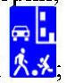 запрещается:
а) транзитное движение транспортных средств;
б) стоянка транспортных средств вне специально отведенных мест и такое их расположение, которое затрудняет движение пешеходов и проезд оперативных или специальных транспортных средств;
в) стоянка с работающим двигателем;
г) учебная езда;
д) движение грузовых автомобилей, тракторов, самоходных машин и механизмов (кроме обслуживающих объекты и граждан, выполняющих технологические работы или принадлежащих гражданам, которые проживают в этой зоне).
26.3 В пешеходную зону 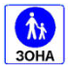 запрещается въезд всех транспортных средств, за исключением транспортных средств, обслуживающих граждан и предприятия, которые расположены в указанной зоне, а также транспортных средств, принадлежащих гражданам, которые проживают или работают в этой зоне, либо автомобилям (мотоколяскам), обозначенным опознавательным знаком "Инвалид" которыми управляют водители-инвалиды. Если к объектам, расположенным на этой территории, имеются другие подъезды, водители обязаны пользоваться только ими.
- При выезде из жилой и пешеходной зоны водители обязаны уступить дорогу другим участникам дорожного движения.

- ДВИЖЕНИЕ ПО АВТОМАГИСТРАЛЯМ И ДОРОГАМ ДЛЯ
АВТОМОБИЛЕЙ

  - При выезде на автомагистраль или дорогу для автомобилей водители обязаны уступить дорогу движущимся по ним транспортным средствам.
- На автомагистралях и дорогах для автомобилей запрещается:
а) движение тракторов, самоходных машин и механизмов;
б) движение грузовых транспортных средств с разрешенной максимальной массой свыше 3,5 т вне первой и второй полос движения (за исключением поворота налево или разворота на дорогах для автомобилей);
в) остановка вне специальных мест для стоянки, обозначенных дорожными знаками 5.38 или 6.15 (см. приложение 1);
г) разворот и въезд в технологические разрывы разделительной полосы;
д) движение задним ходом;
е) учебная езда.
- На автомагистралях, кроме специально оборудованных для этого мест, запрещается движение механических транспортных средств, скорость которых по технической характеристике или их состоянию менее 40 км/ч, а также перегон и выпас животных в полосе отвода дороги.
- На автомагистралях и дорогах для автомобилей пешеходы обязаны переходить проезжую часть только по подземным или надземным пешеходным переходам. Разрешается переходить проезжую часть дороги для автомобилей в специально обозначенных местах.
- В случае вынужденной остановки на проезжей части автомагистрали или дороги для автомобилей водитель обязан обозначить транспортное средство в соответствии с требованиями пунктов 9.9 - 9.11 настоящих Правил и принять меры, чтобы убрать его за пределы проезжей части вправо.

28. ДВИЖЕНИЕ НА КРУТЫХ СПУСКАХ И ПОДЪЕМАХ*
(* Требования настоящего раздела касаются участков дорог, обозначенных знаками 1.6 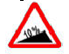 и 1.7 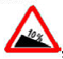 (см. приложение 1)

28.1. На участках дорог с крутыми спусками и (или) подъемами, где встречный разъезд затруднен, водитель транспортного средства, движущегося на спуск, обязан уступить дорогу транспортным средствам, движущимся вверх.
28.2. На крутых спусках водитель грузового автомобиля, разрешенная максимальная масса которого превышает 3,5 т, трактора и автобуса обязан:
а) пользоваться специальными горными тормозами, если они установлены на транспортном средстве заводом-производителем;
б) во время остановки или стоянки на подъемах и спусках пользоваться противооткатными упорами.
28.3. На участках дорог с крутыми спусками запрещено:
а) двигаться с неработающим двигателем и выключенными сцеплением или передачей;
б) буксировка на гибкой сцепке;
в) любая буксировка во время гололедицы.

29. МЕЖДУНАРОДНОЕ ДВИЖЕНИЕ

29.1. Водитель механического транспортного средства, прибывающий на территорию Донецкой Народной Республики из другой страны, а также водитель, выезжающий с территории Донецкой Народной Республики, обязан иметь при себе и по требованию сотрудника полиции передать для проверки:
а) регистрационные документы на транспортное средство, документы на право ввоза транспортного средства на территорию Донецкой Народной Республики и удостоверение водителя, отвечающее требованиям Конвенции о дорожном движении (Вена, 1968);
б) регистрационный номерной знак на транспортном средстве, буквы которого соответствуют латинскому алфавиту, а также опознавательный знак государства, в котором оно зарегистрировано.
29.2. Транспортное средство, которое находится в международном движении на территории Донецкой Народной Республики более двух месяцев, должно быть временно зарегистрировано в Г осавтоинспекции, кроме транспортных средств, принадлежащих иностранным гражданам и лицам без гражданства, которые находятся на территории Донецкой Народной Республики на отдыхе, лечении по соответствующим путевкам или иным документам на определенный органами Государственной таможенной службы срок.

30. НОМЕРНЫЕ, ОПОЗНАВАТЕЛЬНЫЕ ЗНАКИ, НАДПИСИ И ОБОЗНАЧЕНИЯ

30.1. Владельцы механических транспортных средств и прицепов к ним обязаны зарегистрировать (перерегистрировать) их в Госавтоинспекции или провести ведомственную регистрацию в случае, если законодательством установлена обязательность проведения такой регистрации, независимо от их технического состояния на протяжении 10 суток с момента приобретения (получения), таможенного оформления либо переоборудования, или ремонта, если необходимо внести изменения в регистрационные документы.
30.2. На механических транспортных средствах (за исключением трамваев и троллейбусов) и прицепах в предусмотренных для этого местах устанавливаются номерные знаки соответствующего образца, а в правом нижнем углу ветрового стекла транспортного средства закрепляется талон о прохождении технического осмотра.
На трамваях и троллейбусах наносятся регистрационные номера, присваемые соответствующими уполномоченными на то органами.
Запрещается изменять размеры, форму, обозначение, цвет и размещение номерных знаков, наносить на них дополнительные обозначения или закрывать их, они должны быть чистыми и достаточно освещенными.
30.3. На соответствующих транспортных средствах устанавливаются следующие опознавательные знаки (приложение 4):

- "Автопоезд" - три фонаря оранжевого цвета, расположенные горизонтально над передней частью кабины (кузова) с промежутками между фонарями от 150 до 300 мм - на грузовых автомобилях и колесных тракторах (класса 1.4 т и выше) с прицепами, а также на сочлененных
автобусах и троллейбусах.
- "Глухой водитель" - - круг желтого цвета диаметром 160 мм с нанесенными внутри тремя черными кружками диаметром 40 мм, расположенными по углам воображаемого равностороннего треугольника, вершина которого обращена вниз. Знак размещается спереди и сзади на транспортных средствах, которыми управляют глухие или глухонемые водители.
- "Дети" квадрат желтого цвета с каймой красного цвета и черным изображением символа дорожного знака 1.33 (сторона квадрата - не менее 250 мм, кайма - 1/10 этой стороны). Знак размещается спереди и сзади на транспортном средстве, осуществляющем организованную перевозку группы детей.
- "Длинномерное транспортное средство" два
прямоугольника желтого цвета размером 500 х 200 мм с каймой красного цвета шириной 40 мм из световозвражающего материала. Знак размещается на транспортных средствах (кроме маршрутных) сзади горизонтально (или вертикально) и симметрично относительно продольной оси, длина которых от 12 до 22 м.
Длинномерные транспортные средства, длина которых с грузом или без него превышает 22 м, а также автопоезда с двумя и более прицепами (независимо от общей длины) должны иметь размещенный сзади опознавательный знак (в форме прямоугольника желтого цвета размером 1200 х 300 мм с каймой красного цвета шириной 40 мм) из световозвращающего материала. На знаке черным цветом наносится изображение грузового автомобиля с прицепом и указывается их общая длина в метрах.
30.3.5. "Инвалид” - - квадрат желтого цвета со стороной 150 мм и черным изображением символа таблички 7.17. Знак размещается спереди и сзади на механических транспортных средствах, управляемых водителями-инвалидами.
30.3.6. "Информационная таблица опасного груза" -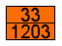 прямоугольник оранжевого цвета размером 400 х 300 мм (300 х 120 мм) с каймой черного цвета (ширина - 15 мм (10 мм)), в верхней части которого указывается идентификационный номер вида опасности, в нижней - идентификационный номер опасного вещества по перечню ООН. Знак размещается со всех сторон на транспортных средствах, перевозящих такое вещество.
30.3.7. "Знак опасности" - ромб со стороной 250 мм, изображение которого должно соответствовать классу опасного вещества (согласно Европейскому соглашению о международной дорожной перевозке опасных грузов). Знак размещается по бокам и сзади на транспортных средствах, перевозящих такое вещество.
30.3.8. "Колонна" - - квадрат желтого цвета с каймой красного цвета, в который вписана буква "К" черного цвета (сторона квадрата - не менее 250 мм, ширина каймы- 1/10 этой стороны). Знак размещается спереди и сзади на транспортных средствах, движущихся в колонне.
30.3.9. "Врач" - - квадрат синего цвета (сторона - 140 мм) с вписанным зеленым кругом (диаметр - 125 мм), на котором нанесен белый крест (длина штриха - 90 мм, ширина - 25 мм). Знак размещается спереди и сзади на автомобилях, принадлежащих водителям-врачам (с их согласия).
Если на транспортном средстве размещен опознавательный знак "Врач", в нем должна быть специальная медицинская аптечка и инструментарий по перечню, определенному Министерством здравоохранения Донецкой Народной Республики, для оказания квалифицированной помощи при дорожно-транспортном происшествии.
30.3.10. "Негабаритный груз" - сигнальные щитки или флажки размером 400 х 400 мм с нанесенными по диагонали чередующимися красными и белыми полосами (ширина - 50 мм), а в темное время суток и в условиях недостаточной видимости - световозвращателями или фонарями: спереди белого цвета, сзади - красного, сбоку - оранжевого. Знак размещается на крайних внешних частях груза, выступающего за габариты транспортного средства на расстояние большее, чем это предусмотрено пунктом 22.4 настоящих Правил.
30.3.11. "Ограничение максимальной скорости"- изображение дорожного знака 3.29 (см. приложение 1) с указанием разрешенной скорости (диаметр знака - не менее 160 мм, ширина, каймы - 1/10 диаметра). Знак размещается (наносится) сзади слева на механических транспортных средствах, которыми управляют водители со стажем до 2 лет, тяжеловесных и крупногабаритных транспортных средствах, транспортных средствах, осуществляющих дорожную перевозку опасных грузов, при перевозке грузовым автомобилем пассажиров, а также в случаях, когда максимальная скорость транспортного средства согласно его технической характеристике или особым условиям движения, определенным Госавтоинспекцией, ниже установленной в пунктах 12.6 и 12.7 настоящих Правил.
30.3.12. "Опознавательный автомобильный знак Донецкой Народной Республики" - - эллипс белого цвета с черной каймой и нанесенными внутри латинскими буквами «DPR».
Длина осей эллипса должна быть 175 и 115 мм. Размещается сзади на транспортных средствах, находящихся в международном движении. Разрешается не размещать, если буквенное обозначение Донецкой Народной Республики указано на регистрационном номерном знаке.
30.3.13. "Опознавательный знак транспортного средства" - - специальная полоса из световозвращающей пленки с нанесенными под углом 45 градусов чередующимися красными и белыми полосами. Знак размещается на транспортных средствах сзади горизонтально и симметрично относительно к продольной оси как можно ближе к внешнему габариту транспортного средства, а на транспортных средствах, имеющих кузов-фургон, - и вертикально. На транспортных средствах, используемых для дорожных работ, а также на средствах, имеющих особую форму, и на их оборудовании знак размещается также спереди и по бокам.
Опознавательный знак размещается обязательно на транспортных средствах, которые используются для дорожных работ, а также на средствах, имеющих особую форму. На прочих транспортных средствах опознавательный знак размещается по желанию их владельцев.
30.3.14. "Такси" - квадраты контрастного цвета (сторона - не менее 20 мм), которые размещены в шахматном порядке в два ряда. Знак устанавливается на крыше транспортных средств или наносится на боковой их поверхности. При этом должно быть нанесено не менее пяти квадратов.
30.3.15. "Учебное транспортное средство" - - равносторонний треугольник белого цвета с вершиной кверху и каймой красного цвета, в который вписана буква "У" черного цвета (сторона - не менее 200 мм, ширина. каймы - 1/10 этой стороны). Знак размещается спереди и сзади на транспортных средствах, используемых для обучения вождению (допускается установка двустороннего знака на крыше легкового автомобиля).
30.3.16. "Шипы" - равносторонний треугольник белого цвета с вершиной кверху и каймой красного цвета, в который вписана буква "Ш" черного цвета (сторона треугольника - не менее 200 мм, ширина каймы - 1/10 стороны). Знак размещается сзади на транспортных средствах, на которых установлены шины с шипами.
- Опознавательные знаки размещаются на высоте 400 - 1600 мм от поверхности дороги так, чтобы они не ограничивали обзорность и были хорошо видны другим участникам дорожного движения.
- Для обозначения гибкой сцепки при буксировке применяются флажки или щитки размером 200 х 200 мм с нанесенными на них по диагонали чередующимися красными и белыми полосами из световозвращающего материала шириной 50 мм (за исключением использования гибкой сцепки с покрытием из световозвращающего материала).
- Знак аварийной остановки - представляет собой равносторонний треугольник, изготовленный из световозвращающих планок красного цвета с внутренней флуоресцентной вставкой красного цвета.
- Запрещается наносить на внешние поверхности транспортных средств изображения или надписи, не предусмотренные предприятием-производителем либо совпадающие с цветографическими схемами, опознавательными знаками или надписями транспортных средств оперативных и специальных служб.

31. ТЕХНИЧЕСКОЕ СОСТОЯНИЕ ТРАНСПОРТНЫХ СРЕДСТВ
И ИХ ОБОРУДОВАНИЕ

- Техническое состояние транспортных средств и их оборудование должны соответствовать требованиям стандартов, касающихся безопасности дорожного движения и охраны окружающей среды, а также правилам технической эксплуатации, инструкциям предприятий-изготовителей и другой нормативно-технической документации.
- Запрещается эксплуатация троллейбусов и трамваев при наличии любой неисправности, указанной в правилах технической эксплуатации этих транспортных средств.
- Запрещается эксплуатация транспортных средств в соответствии с действующим законодательством:
а) в случае их изготовления или переоборудования с нарушением требований стандартов, правил и нормативов, которые касаются безопасности дорожного движения;
б) если они не прошли обязательный технический осмотр;
в) если номерные знаки не соответствуют требованиям соответствующих стандартов;
г) в случае оборудования без разрешения Госавтоинспекции специальными звуковыми и световыми сигналами.
- Запрещается эксплуатация транспортных средств при наличии таких технических неисправностей и несоответствии следующим условиям:
- Тормозные системы:
а) изменена конструкция тормозных систем, применена тормозная жидкость, узлы или отдельные детали, не предусмотренные для данной модели транспортного средства или не отвечающие требованиям предприятия-изготовителя;
б) во время дорожных испытаний рабочей тормозной системы превышаются следующие значения:

Тип транспортного средства | Тормозной путь, м, не более чем
Легковые автомобили и их модификации для перевозки  грузов | 14,7
Автобусы | 18,3
Грузовые автомобили с разрешенной максимальной массой до 12 т включительно | 18,3
Грузовые автомобили с разрешенной максимальной массой свыше 12 т | 19,5
Автопоезда, тягачами которых являются легковые автомобили и их модификации для перевозки груза | 16,6
Автопоезда, тягачами которых являются грузовые автомобили | 19,5
Двухколесные мотоциклы и мопеды | 7,5
Мотоциклы с прицепом | 8,2

Нормативное значение тормозного пути для транспортных средств выпуска до 1988 года допускается превышать не более чем на 10 процентов значения, представленного в таблице.
Примечания:
- Испытание рабочей тормозной системы проводится на горизонтальном участке дороги с ровным, сухим, чистым цементно- или асфальтобетонным покрытием при скорости транспортного средства в начале торможения: 40 км/ч - для автомобилей, автобусов и автопоездов; 30 км/ч - для мотоциклов, мопедов по методу однократного воздействия на органы управления тормозной системой. Результаты испытания считаются неудовлетворительными, если во время торможения транспортное средство разворачивается на угол более 8 градусов или занимает полосу движения более 3,5 м.
- Тормозной путь измеряется с момента нажатия на тормозную педаль (рукоятку) до полной остановки транспортного средства;
в) нарушена герметичность гидравлического тормозного привода;
г) нарушена герметичность пневматического или пневмогидравлического тормозного привода, что приводит к уменьшению давления воздуха при неработающем двигателе более чем на 0,05 МПа (0,5 кГс/кв.см) за 15 мин при приведении в действие органов управления тормозной системой;
д) не работает манометр пневматического или пневмогидравлического тормозного привода;
е) стояночная тормозная система при отключенном от трансмиссии двигателе не обеспечивает неподвижное состояние:
транспортных средств с полной нагрузкой - на уклоне не менее 16 %;
легковых автомобилей, их модификаций для перевозки грузов, а также автобусов в снаряженном состоянии - на уклоне не менее 23 %;
грузовых автомобилей и автопоездов в снаряженном состоянии - на уклоне не менее 31 %;
ж) не фиксируется рычаг (рукоятка) стояночной тормозной системы в рабочем положении.
- Рулевое управление:
а) суммарный люфт в рулевом управлении превышает следующие предельные значения:
Тип транспортного средства | Предельное значение суммарного люфта, град, не более
Легковые автомобили и грузовые автомобили с разрешенной максимальной массой до 3,5 т | 10
Автобусы с разрешенной максимальной массой до 5 т | 10
Автобусы с разрешенной максимальной массой свыше 5 т | 20
Грузовые автомобили с разрешенной максимальной массой свыше 3,5 т | 20
Автомобили и автобусы, снятые с производства | 25
б) имеются не предусмотренные конструкцией ощутимые взаимные перемещения деталей и узлов рулевого управления или перемещение их относительно кузова (шасси, кабины, рамы) транспортного средства; резьбовые соединения не затянуты или надежно не зафиксированы;
в) неисправен или отсутствует предусмотренный конструкцией усилитель рулевого управления или рулевой демпфер (на мотоциклах);
г) в рулевом управлении установлены детали со следами остаточной деформации и другими дефектами, а также применены детали и рабочие жидкости, не предусмотренные для данной модели транспортного средства или не отвечающие требованиям предприятия-изготовителя.
- Внешние световые приборы:
а) количество, тип, цвет, размещение и режим работы внешних световых приборов не отвечают требованиям конструкции транспортного средства;
б) нарушена регулировка фар;
в) не горит лампа левой фары в режиме ближнего света;
г) на световых приборах нет рассеивателей или используются рассеиватели и лампы, не отвечающие типу данного светового прибора;
д) на рассеивателях световых приборов нанесена тонировка или покрытие, что уменьшает их прозрачность либо светопропускание.
Примечания: 1. Мотоциклы (мопеды) могут быть дополнительно оборудованы одной противотуманной фарой, другие механические транспортные средства - двумя. Противотуманные фары должны размещаться на высоте не менее 250 мм от поверхности дороги (но не выше фар ближнего света) симметрично относительно продольной оси транспортного средства и не далее 400 мм от внешнего габарита по ширине.
- Разрешается устанавливать на транспортных средствах один или два задних противотуманных фонаря красного цвета на высоте 400 -1200 мм и не ближе 100 мм до фонарей сигнала торможения.
- Включение противотуманных фар, задних противотуманных фонарей должно осуществляться одновременно с включением габаритных огней и освещением номерного знака (ближним или дальним светом фар).
- На легковом автомобиле и автобусе разрешается устанавливать один или два дополнительных немигающих сигнала торможения красного цвета на высоте 1150 - 1400 мм от поверхности дороги.
- На транспортных средствах, снятых с производства, допускается установка внешних световых приборов от транспортных средств других марок и моделей.
- Стеклоочистители и стеклоомыватели ветрового стекла:
а) не работают стеклоочистители;
б) не работают предусмотренные конструкцией транспортного средства стеклоомыватели.
- Колеса и шины:
а) шины легковых автомобилей и грузовых автомобилей с разрешенной максимальной массой до 3,5 т имеют остаточную высоту рисунка протектора менее 1,6 мм, грузовых автомобилей с разрешенной максимальной массой свыше 3,5 т - 1,0 мм, автобусов - 2,0 мм, мотоциклов и мопедов - 0,8 мм.
Для прицепов устанавливаются нормы остаточной высоты рисунка протектора шин, аналогичные нормам для шин автомобилей-тягачей;
б) шины имеют местные повреждения (порезы, разрывы и т.п.), оголяющие корд, а также расслоение каркаса, отслоение протектора и боковины;
в) шины по размеру или допустимой нагрузке не соответствуют модели транспортного средства;
г) на одну ось транспортного средства установлены диагональные шины вместе с радиальными, ошипованные и неошипованные, морозостойкие и неморозостойкие, шины различных размеров или конструкций, а также шины различных моделей с разными рисунками протектора;
д) на переднюю ось транспортного средства установлены радиальные шины, а на другую (другие) - диагональные;
е) на передней оси автобуса, выполняющего междугородные перевозки, установлены шины с восстановленным протектором, а на других осях - шины, восстановленные по второму классу ремонта;
ж) на передней оси легковых автомобилей и автобусов (кроме автобусов, выполняющих междугородные перевозки) установлены шины, восстановленные по второму классу ремонта;
з) отсутствует болт (гайка) крепления или имеются трещины диска и ободьев колес;
и) шины с шипами противоскольжения в случае их применения установлены не на все колеса транспортного средства;
к) шины с шипами противоскольжения используются в летний период (июнь, июль, август);
л) в зимний период (декабрь, январь, февраль) не используются зимние шины, предназначенные для эксплуатации на обледеневшем или заснеженном дорожном покрытии, маркированные знаком в виде горной вершины с тремя пиками и снежинки внутри нее, знаками «М+S», «M&S», «M S»;
м) зимние шины установлены не на всех колесах транспортного средства.
- Двигатель:
а) содержание вредных веществ в отработанных газах или их дымность превышают установленные стандартами нормы;
б) негерметична топливная система;
в) неисправна система выпуска отработанных газов;
г) допустимый уровень внешнего шума превышает величины, установленные нормативными требованиями.
- Прочие элементы конструкции:
а) нет предусмотренных конструкцией транспортного средства стекол, зеркал заднего вида;
б) не работает звуковой сигнал;
в) установлены на стекло дополнительные предметы или нанесено покрытие, ограничивающие обзорность с места водителя и ухудшающие его прозрачность.
Примечание. На верхней части ветрового стекла автомобилей и автобусов могут быть прикреплены прозрачные цветные пленки. Разрешается применять тонированные стекла (кроме зеркальных), светопропускание которых соответствует требованиям государственного стандарта. Разрешается применять занавески на боковых окнах автобусов;
г) не работают предусмотренные конструкцией замки дверей кузова или кабины, запоры бортов грузовой платформы, запоры горловин цистерн и топливных баков, механизм регулирования положения сидения водителя, аварийные выходы, устройства для приведения их в действие, привод управления дверью, спидометр, тахограф, устройство для обогрева и обдува стекла;
д) разрушен коренной лист или центральный болт рессоры;
е) неисправны тягово-сцепное или опорно-сцепное устройство тягача и прицепного звена в составе автопоезда, а также предусмотренные их конструкцией страховочные тросы (цепи). Имеются люфты в соединениях рамы мотоцикла с рамой бокового прицепа;
ж) отсутствует предусмотренный конструкцией бампер или заднее защитное устройство, грязезащитные фартуки и брызговики;
з) отсутствуют:
- медицинская аптечка с нанесенными на ней сведениями о типе транспортного средства, для которого она предназначена, - на мотоцикле с боковым прицепом, легковом, грузовом автомобиле, колесном тракторе, автобусе, микроавтобусе, троллейбусе, автомобиле, перевозящем опасный груз, укомплектованная медикаментами и приспособлениями, срок годности которых не истек;
- знак аварийной остановки (мигающий красный фонарь), соответствующий требованиям стандарта, - на мотоцикле с боковым прицепом, легковом, грузовом автомобиле, колесном тракторе, автобусе;
- на грузовых автомобилях с разрешенной максимальной массой свыше 3,5 т и в автобусах с разрешенной максимальной массой свыше 5 т - противооткатные упоры (не менее двух);
- проблесковые маячки оранжевого цвета на тяжеловесных и крупногабаритных транспортных средствах;
- работоспособный огнетушитель на легковом, грузовом автомобилях, автобусе.
Примечания:
- Тип, марка, места установки дополнительного количества огнетушителей, которыми оборудуются транспортные средства, перевозящие радиоактивные и отдельные опасные грузы, определяются условиями безопасной перевозки конкретного опасного груза.
- Аптечка, перечень медикаментов которой отвечает нормативным требованиям для соответствующего типа транспортного средства, и огнетушитель должны быть в закрепленном состоянии в местах, определенных предприятием-производителем. В случае когда конструкцией транспортного средства указанные места не предусмотрены, медицинская аптечка и огнетушитель должны располагаться в легкодоступных местах. В автобусе один огнетушитель должен быть в кабине водителя, второй - в салоне для пассажиров. Тип и количество огнетушителей должны соответствовать установленным нормам;
и) отсутствуют ремни безопасности и подголовники в транспортных средствах, где их установка предусмотрена конструкцией;
к) ремни безопасности в нерабочем состоянии или имеют видимые надрывы на лямках;
л) на мотоцикле нет предусмотренных конструкцией дуг безопасности;
м) на мотоциклах и мопедах нет предусмотренных конструкцией подножки, на седле - поперечных рукояток для пассажира;
н) отсутствуют или неисправны фары и задние габаритные фонари транспортного средства, перевозящего крупногабаритный, тяжеловесный или опасный груз, а также проблесковые маячки, световозвращающие элементы, опознавательные знаки, предусмотренные пунктом 30.3 настоящих Правил
31.5. В случае возникновения в дороге неисправностей, указанных в пункте 31.4 настоящих Правил, водитель обязан принять меры по их устранению, а если это сделать невозможно - двигаться как можно более коротким путем к месту стоянки или ремонта, соблюдая меры предосторожности с выполнением требований пунктов 9. 9 и 9. 11 настоящих Правил.
В случае возникновения в дороге неисправностей, указанных в пункте 31.4.7 ("е", "н" - в составе автопоезда) дальнейшее движение запрещено до их устранения. Водитель неисправного транспортного средства обязан принять меры для того, чтобы убрать его за границы проезжей части дороги.
31.6. Запрещается дальнейшее движение транспортных средств, у которых:
а) рабочая тормозная система или рулевое управление не дают возможности водителю остановить транспортное средство либо осуществить маневр во время движения с минимальной скоростью;
б) в темное время суток или в условиях недостаточной видимости не горят лампы фар или задних габаритных фонарей;
в) во время дождя или снегопада не работает стеклоочиститель со стороны расположения руля;
г) повреждено тягово-сцепное устройство автопоезда.
31.7. Запрещается эксплуатация транспортного средства путем доставки его на специальную площадку или стоянку Госавтоинспекции в случаях, предусмотренных законодательством.

- ОТДЕЛЬНЫЕ ВОПРОСЫ ДОРОЖНОГО ДВИЖЕНИЯ, ТРЕБУЮЩИЕ СОГЛАСОВАНИЯ С ГОСАВТОИНСПЕКЦИЕЙ

  - С Госавтоинспекцией согласовываются:
а) размещение в пределах полос отвода автомобильных дорог или красных линий городских улиц и дорог и их искусственных сооружений объектов дорожного сервиса, малых архитектурных форм, киосков, павильонов, передвижных торговых пунктов, рекламоносителей, плакатов, информационных панно, не предусмотренных государственным стандартом дорожных указателей направлений, а также на примыкающих территориях, в зданиях, сооружениях - административных помещений предприятий, учреждений и организаций, мест торговли и предоставления услуг;
б) маршруты и перечень дорог, на которых может проводиться обучение вождению транспортными средствами;
в) условия и порядок движения колонн в составе более 5 механических транспортных средств;
г) правила, условия, режимы и маршруты дорожной перевозки опасных грузов, оборудование и состояние используемых для этого транспортных средств, условия сопровождения и прикрытия движения крупногабаритных, тяжеловесных транспортных средств, схемы, характеристики маршрутов и расписания движения маршрутных транспортных средств;
д) движение транспортных средств с грузом или без него, размеры которых превышают хотя бы один из параметров, приведенных в пункте 22.5 настоящих Правил;
е) порядок буксировки двух и более транспортных средств;
ж) технические требования, конструкция и установка на транспортных средствах специальных звуковых и световых сигнальных устройств (типа "Сирена", проблесковый маячок и т.п.), световых указателей и опознавательных знаков автомобилей аварийной службы, нанесение цветографических схем и надписей транспортных средств оперативных и специальных служб, а также размещение рекламы и нанесение белых полос под наклоном на внешних боковых поверхностях транспортных средств;
з) переоборудование транспортных средств.
С органами Госавтоинспекции согласовываются также другие вопросы обеспечения безопасности дорожного движения, предусмотренные законодательными актами.
  - Запрещается, в том числе в условиях специализированных предприятий, занимающихся ремонтом и техническим обслуживанием транспортных средств, внесение изменений в идентификационные номера и номерные таблички кузова или шасси (рамы), двигателя транспортного средства, а также их уничтожение (перенесение, закрепление, восстановление и т.п.) без предварительного согласования с Госавтоинспекцией.

- ДОРОЖНЫЕ ЗНАКИ

1. Предупреждающие знаки
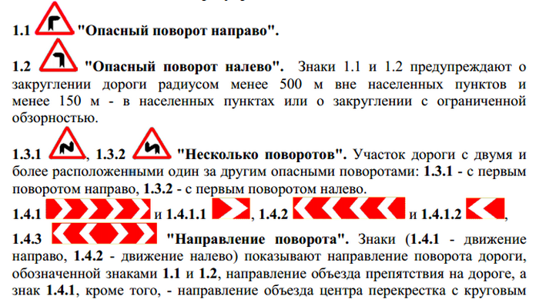
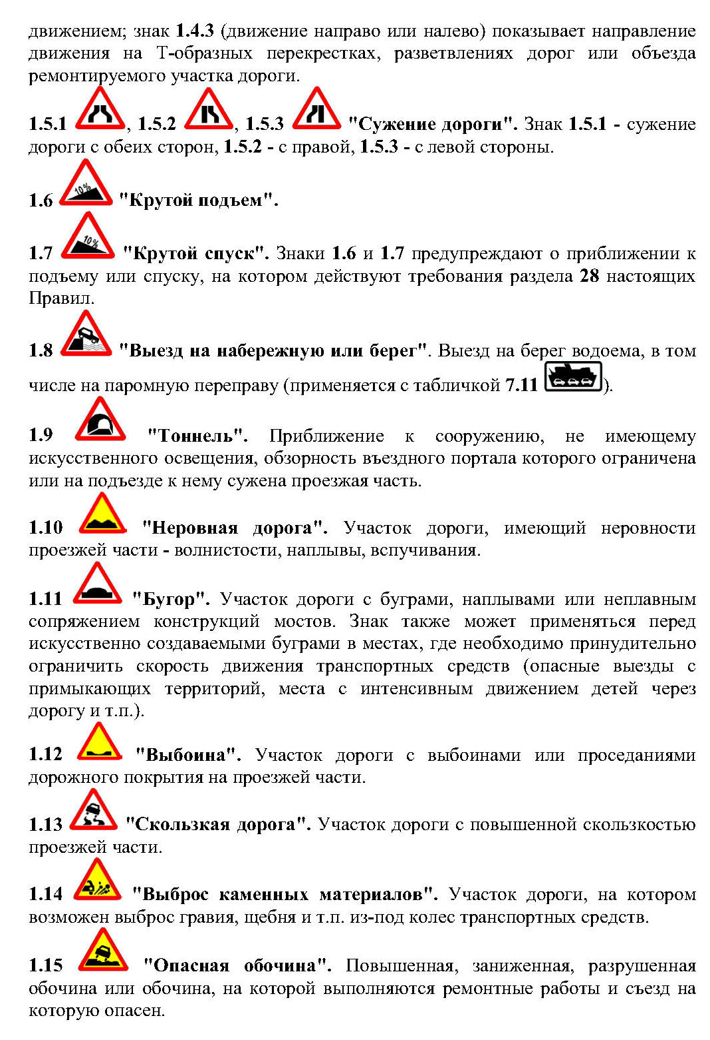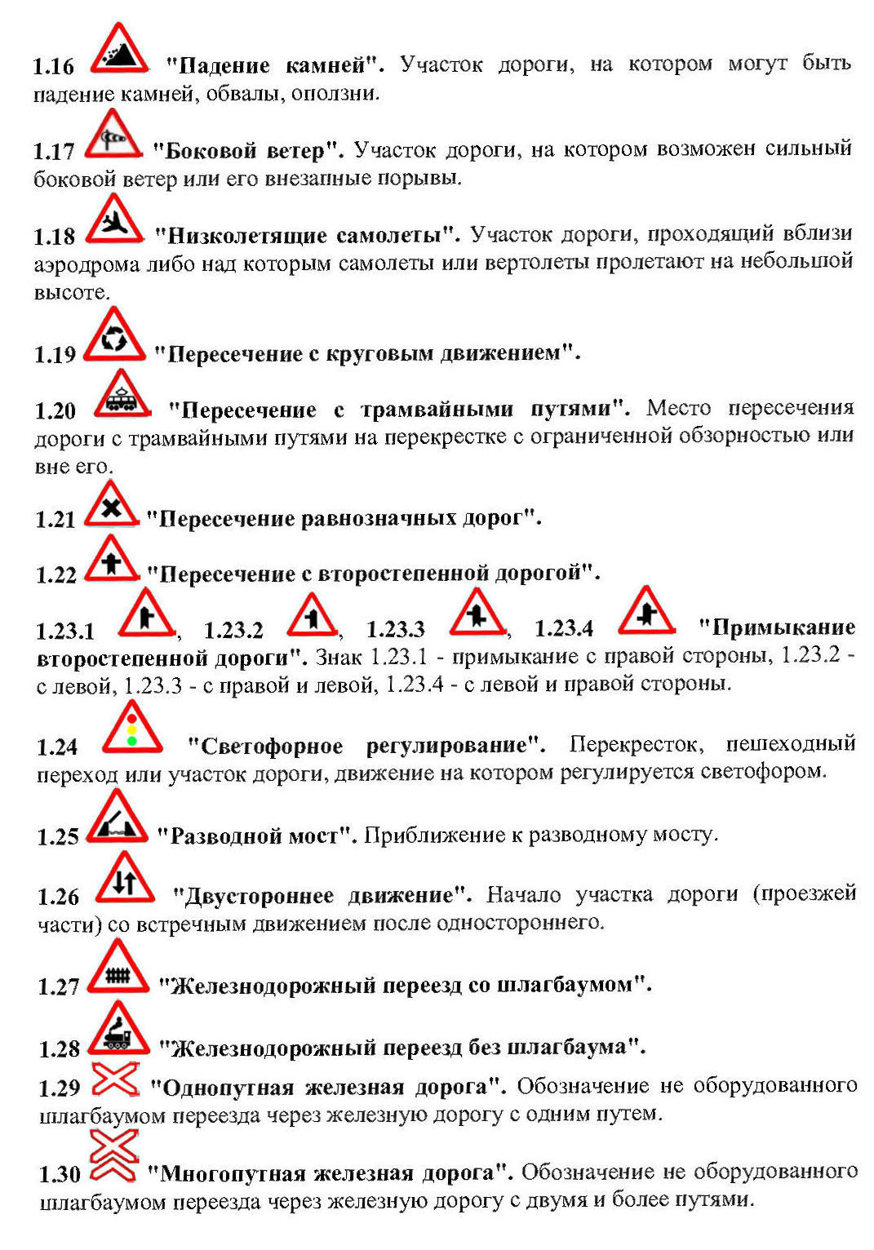
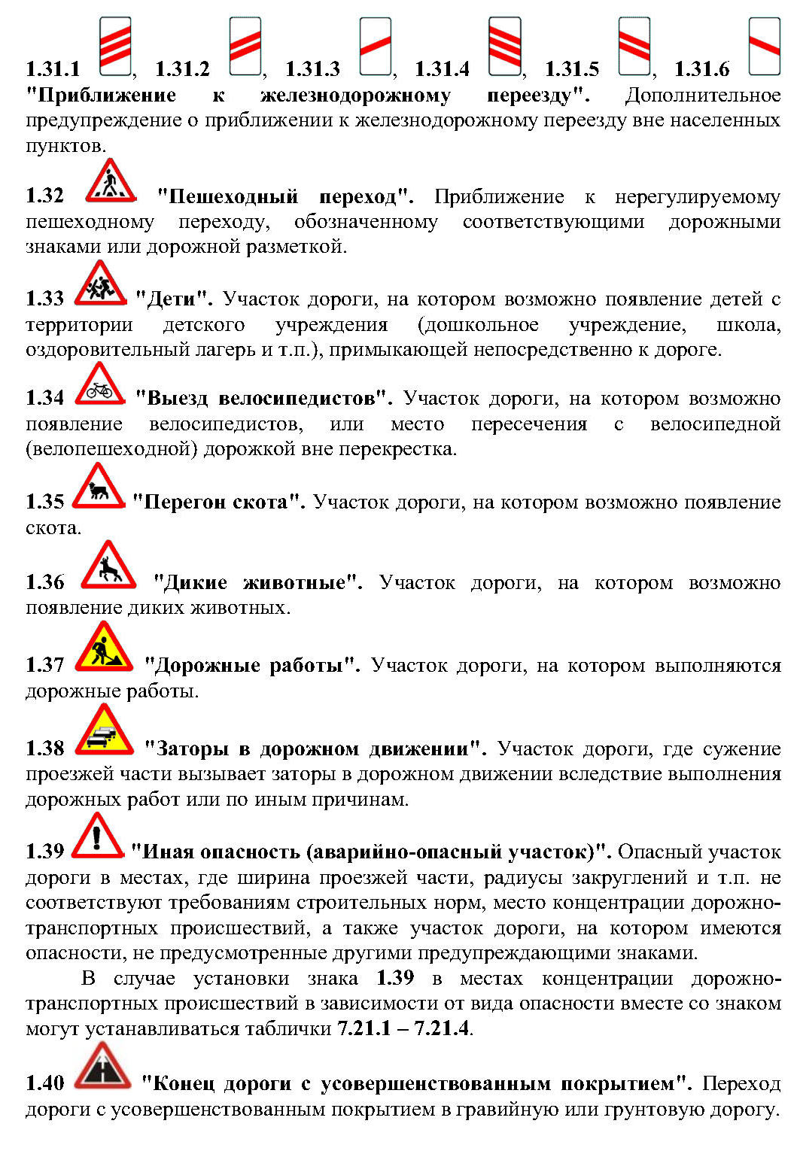
Предупреждающие знаки, за исключением знаков 1.4.1 - 1.4.3, 1.29 - 1.31.6, устанавливаются вне населенных пунктов на расстоянии 150 - 300 м, в
населенных пунктах - на расстоянии 50 - 100 м до начала опасного участка. При
необходимости знаки устанавливаются и на ином расстоянии, которое
указывается на табличке 7.1.1.
Знаки 1.6 и 1.7 устанавливаются непосредственно перед началом подъемов
или спусков, расположенных один за другим.
На знаках 1.23.1 - 1.23.4 изображение примыканий соответствует реальной
конфигурации перекрестка.
Знаки 1.23.3 и 1.23.4 устанавливаются, когда расстояние между
примыканиями второстепенных дорог менее 50 м в населенных пунктах и 100 м
- вне их.
Знаки 1.29 и 1.30 устанавливаются непосредственно перед
железнодорожным переездом.
Знак 1.31.1 устанавливается с первым (главным) по ходу движения знаком
1.27 или 1.28, знак 1.31.4 - с дублирующим, который устанавливается на левой
стороне проезжей части, знаки 1.31.3 и 1.31.6 - со вторым знаком 1.27 или 1.28,
знаки 1.31.2 и 1.31.5 самостоятельно (на равномерном расстоянии между
первым и вторым знаком 1.27 или 1.28).
Знак 1.37 может быть установлен на расстоянии 10 - 15 м до места
выполнения краткосрочных работ на проезжей части в населенном пункте.
Вне населенных пунктов знаки 1.8, 1.13 - 1.16, 1.25, 1.27, 1.28, 1.33 и 1.37,
а в населенных пунктах знаки 1.33 и 1.37 повторяются. Следующий знак
устанавливается на расстоянии не менее 50 м до начала опасного участка.
Знаки 1.10, 1.12, 1.14, 1.15, 1.37 и 1.38 - временные и устанавливаются на
период, необходимый для выполнения соответствующих работ на дороге.

2. Знаки приоритета
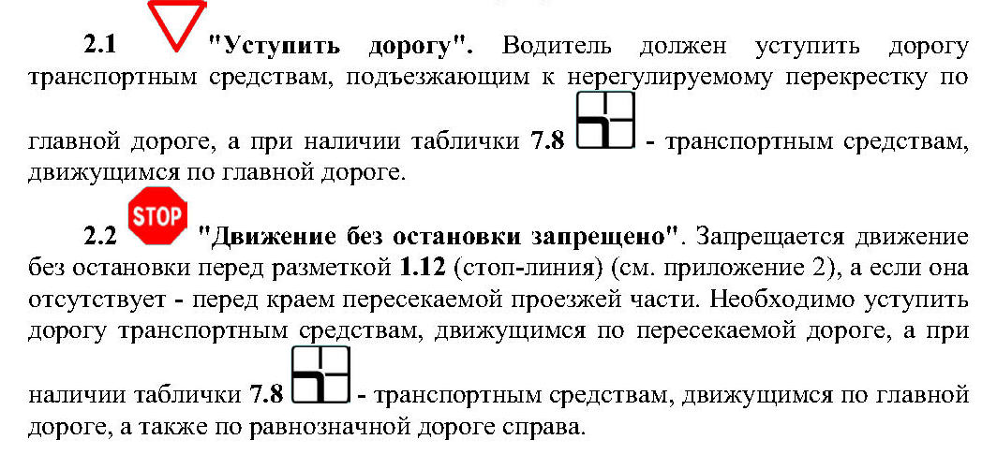

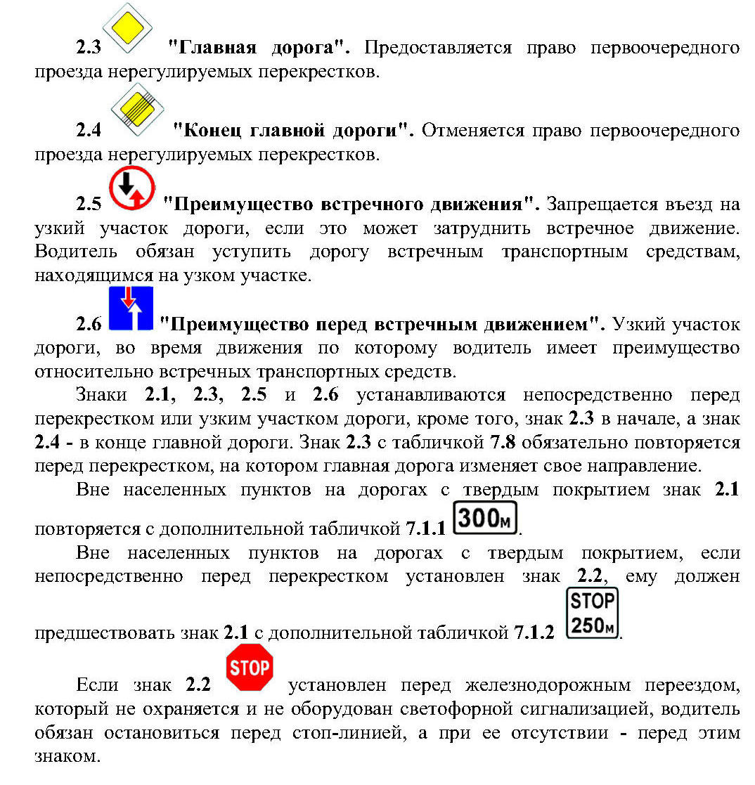

3. ЗАПРЕЩАЮЩИЕ ЗНАКИ

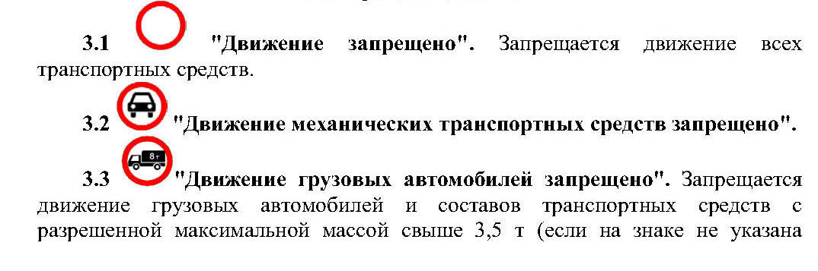
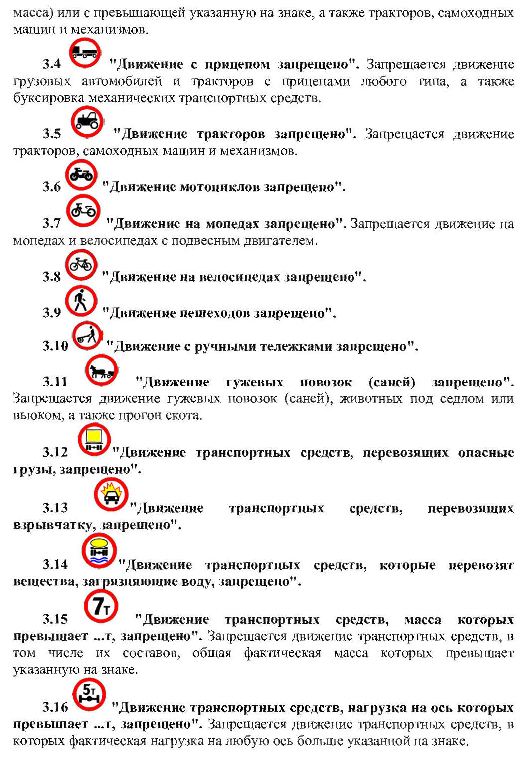
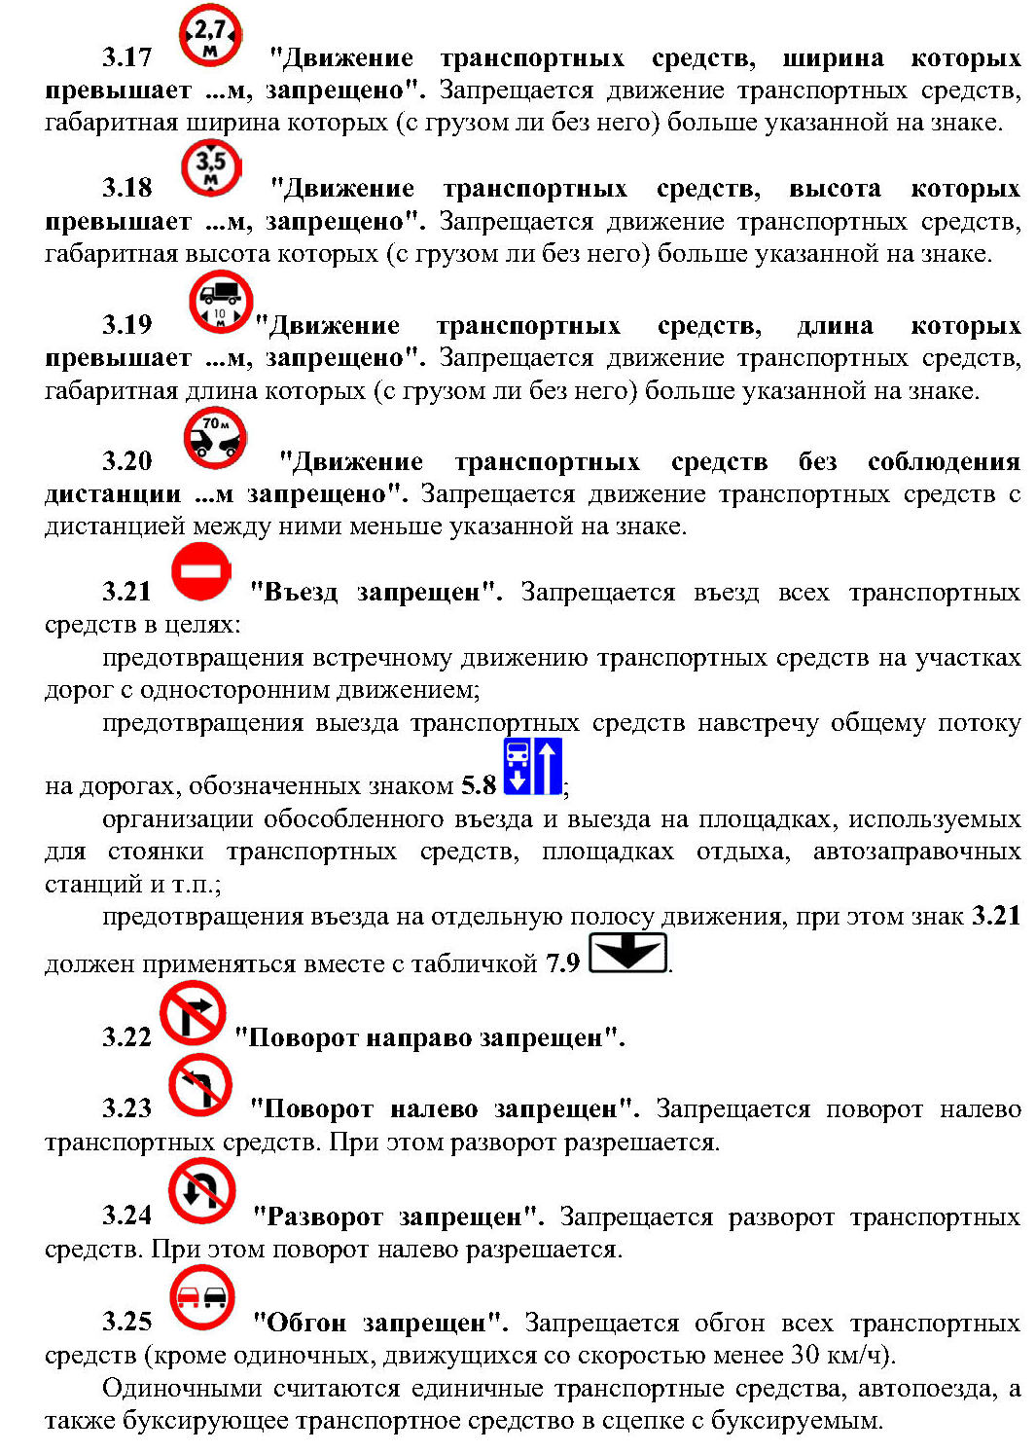
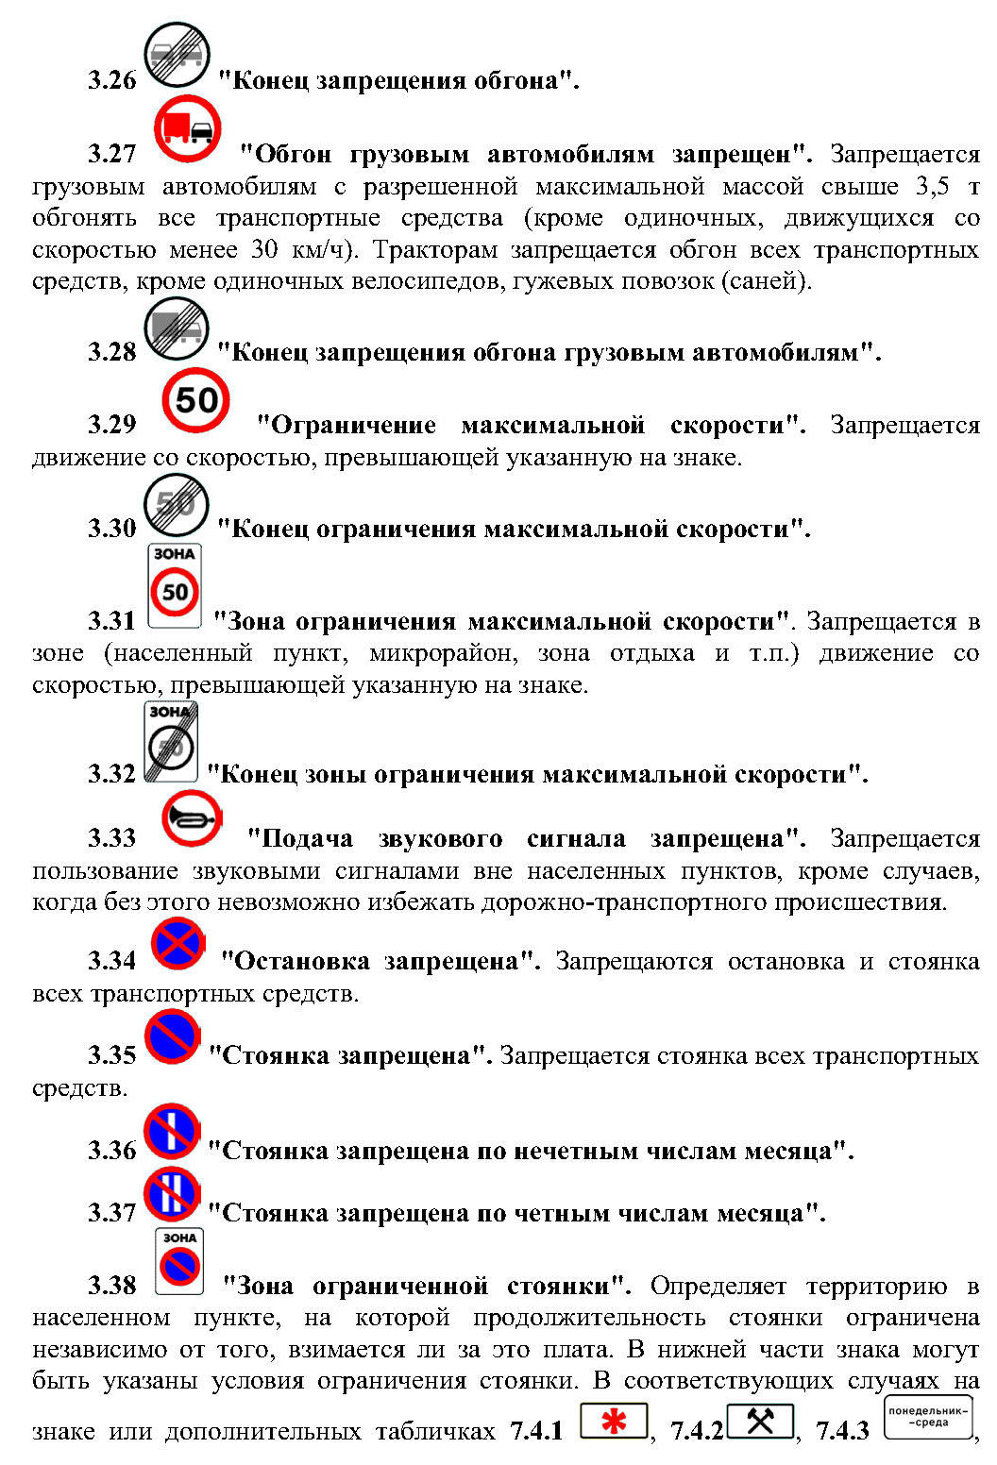
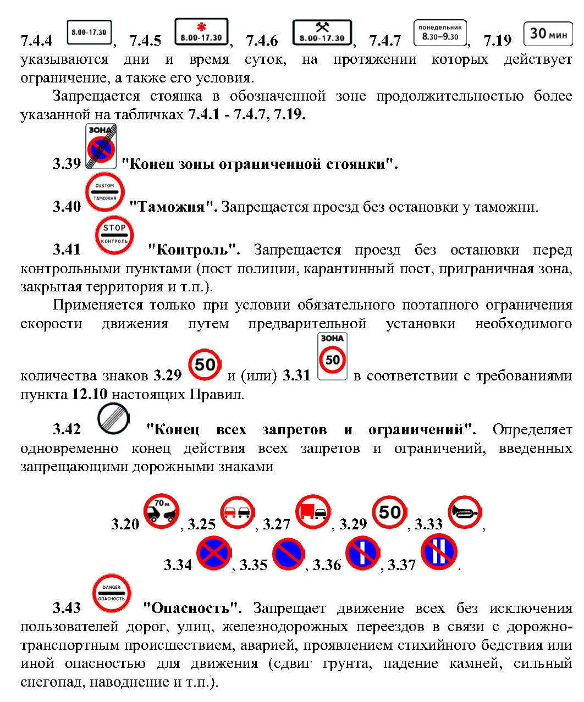

Не распространяется действие знаков:

3.1, 3.2, 3.21 - 3.24, 3.34 - на транспортные средства, движущиеся по установленным маршрутам;
3.1, 3.2, 3.35 - 3.38, а также знака 3.34 при наличии под ним таблички
на водителей-инвалидов, управляющих мотоколяской или автомобилем, обозначенными опознавательным знаком "Инвалид";
3.1 - 3.8, 3.11 - на транспортные средства, обслуживающие граждан либо
принадлежащие гражданам, которые проживают или работают в этой зоне, а также на транспортные средства, обслуживающие предприятия, которые расположены в обозначенной зоне. В таких случаях транспортные средства должны въезжать в обозначенную зону и выезжать из нее на ближайшем перекрестке к месту назначения;
3.3 - на грузовые автомобили, которые имеют наклонную белую полосу на
внешней боковой поверхности или перевозят группы людей;
3.35 - 3.38 - на такси с включенным таксометром.
Действие знаков 3.22 - 3.24 распространяется на пересечения проезжих частей и иные места, перед которыми установлен один из этих знаков.
Зона действия знаков 3.1 - 3.15, 3.19 - 3.21, 3.25, 3.27, 3.29, 3.33 - 3.37 - от
места установки до ближайшего перекрестка за ним, а в населенных пунктах, где нет перекрестков, - до конца населенного пункта. Действие знаков не перерывается в местах выезда с примыкающих к дороге территорий и в местах пересечения (примыкания) с полевыми, лесными и прочими дорогами без покрытия, перед которыми не установлены знаки приоритета.
В случае запрещения движения на участках дорог, обозначенных знаками 3.17 - 3.19, объезд следует осуществлять по другому маршруту.
Действие знаков 3.31 и 3.38 распространяется на всю соответствующую зону.
Действие знаков 3.9, 3.10, 3.34 - 3.37 распространяется только на ту сторону дороги, на которой они установлены.
Действие знака 3.16 распространяется на ту дорогу (участок дороги), в начале которой установлен этот знак.
Действие знаков 3.17, 3.18 распространяется на то место, перед которым установлен этот знак.
Действие знака 3.29, установленного перед населенным пунктом, обозначенным знаком 5.45 распространяется до этого знака.
В случае одновременного применения знаков 3.36 и 3.37 время перестановки транспортных средств с одной стороны дороги на другую - с 19 до 24 ч.
Зона действия знаков может быть уменьшена:
для знаков 3.20 и 3.33 - применением таблички 7.2.1
для знаков 3.25, 3.27, 3.29, 3.31, 3.38 - установкой в конце зоны их действия соответственно знаков 3.26, 3.28, 3.30, 3.32, 3.39;
для знака 3.29 - изменением на знаке величины максимальной скорости
движения;
для знаков 3.34 -3.37 - табличкой 7.2.2 в начале зоны действия, а также
установкой в конце зоны их действия дублирующих знаков 3.34 - 3.37 с табличкой 7.2.3
Знак 3.34 может применяться совместно с разметкой 1.4, знак 3.35 – с разметкой 1.10 (см. приложение 2), при этом зона их действия определяется по длине линии разметки. В случае запрещения движения транспортных средств и пешеходов знаками 3.5 - 3.11 на одном знаке может быть нанесено не более трех их символов, разделенных между собой.

4. Предписывающие знаки

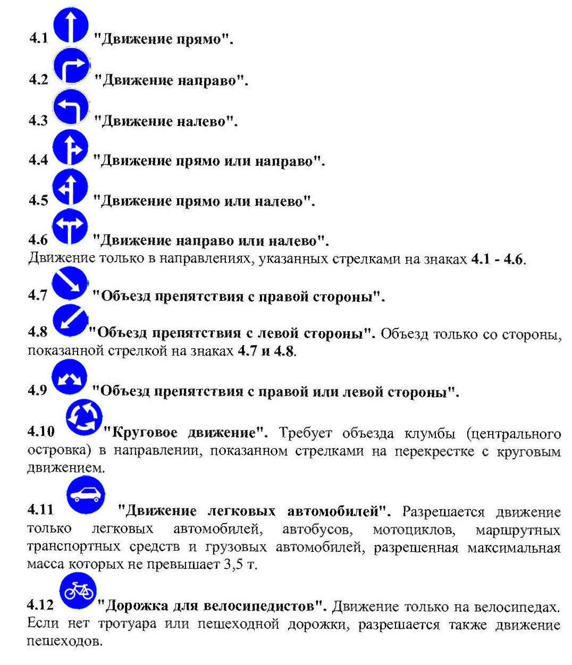
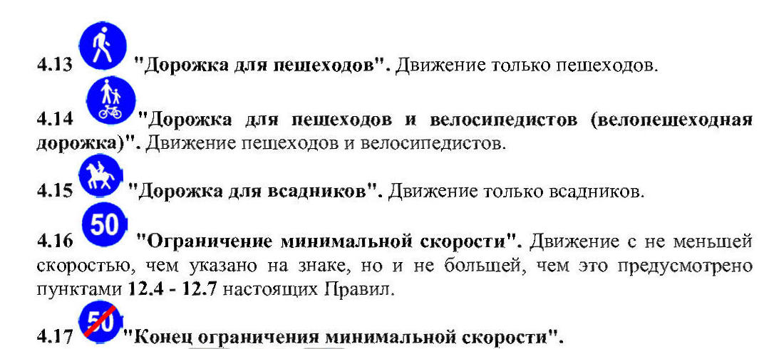

4.18.1 - 4.18.3 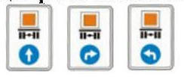 "Направление движения транспортных средств с опасными грузами". Показывает разрешенное направление движения транспортных средств с опознавательным знаком "Знак опасности".
Знаки 4.3, 4.5 и 4.6 разрешают также разворот транспортных средств. Действие знаков 4.1 - 4.6 не распространяется на транспортные средства, движущиеся по установленным маршрутам. Действие знаков 4.1 - 4.6 распространяется на пересечения проезжих частей, перед которыми они установлены. Действие знака 4.1, установленного в начале дороги или за перекрестком, распространяется на участок дороги до ближайшего перекрестка. Знак не запрещает поворот направо во дворы и на другие примыкающие к дороге территории.
Действие знака 4.11 не распространяется на транспортные средства, обслуживающие граждан или принадлежащие гражданам, которые проживают или работают в обозначенной зоне, а также на транспортные средства, обслуживающие предприятия, которые расположены в этой зоне. В таких случаях транспортные средства должны въезжать в обозначенную зону и выезжать из нее на ближайшем перекрестке к месту назначения.

5. Информационно-указательные знаки
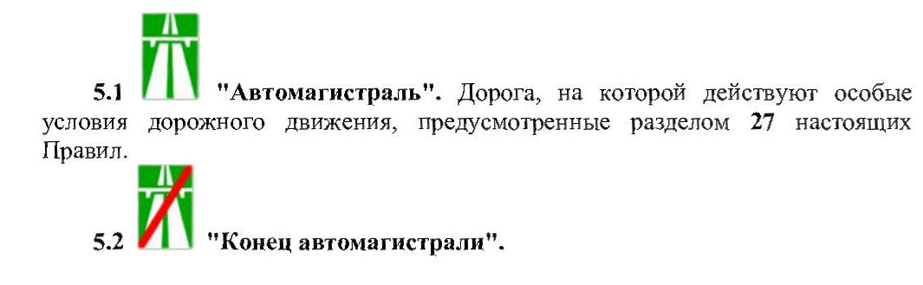

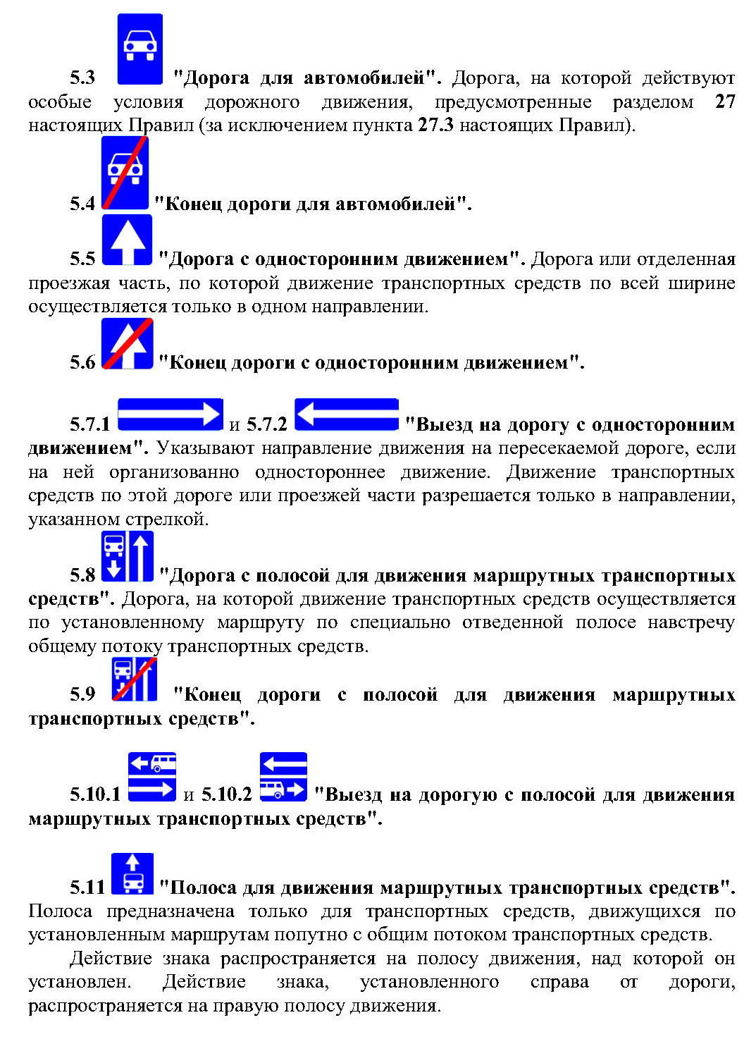
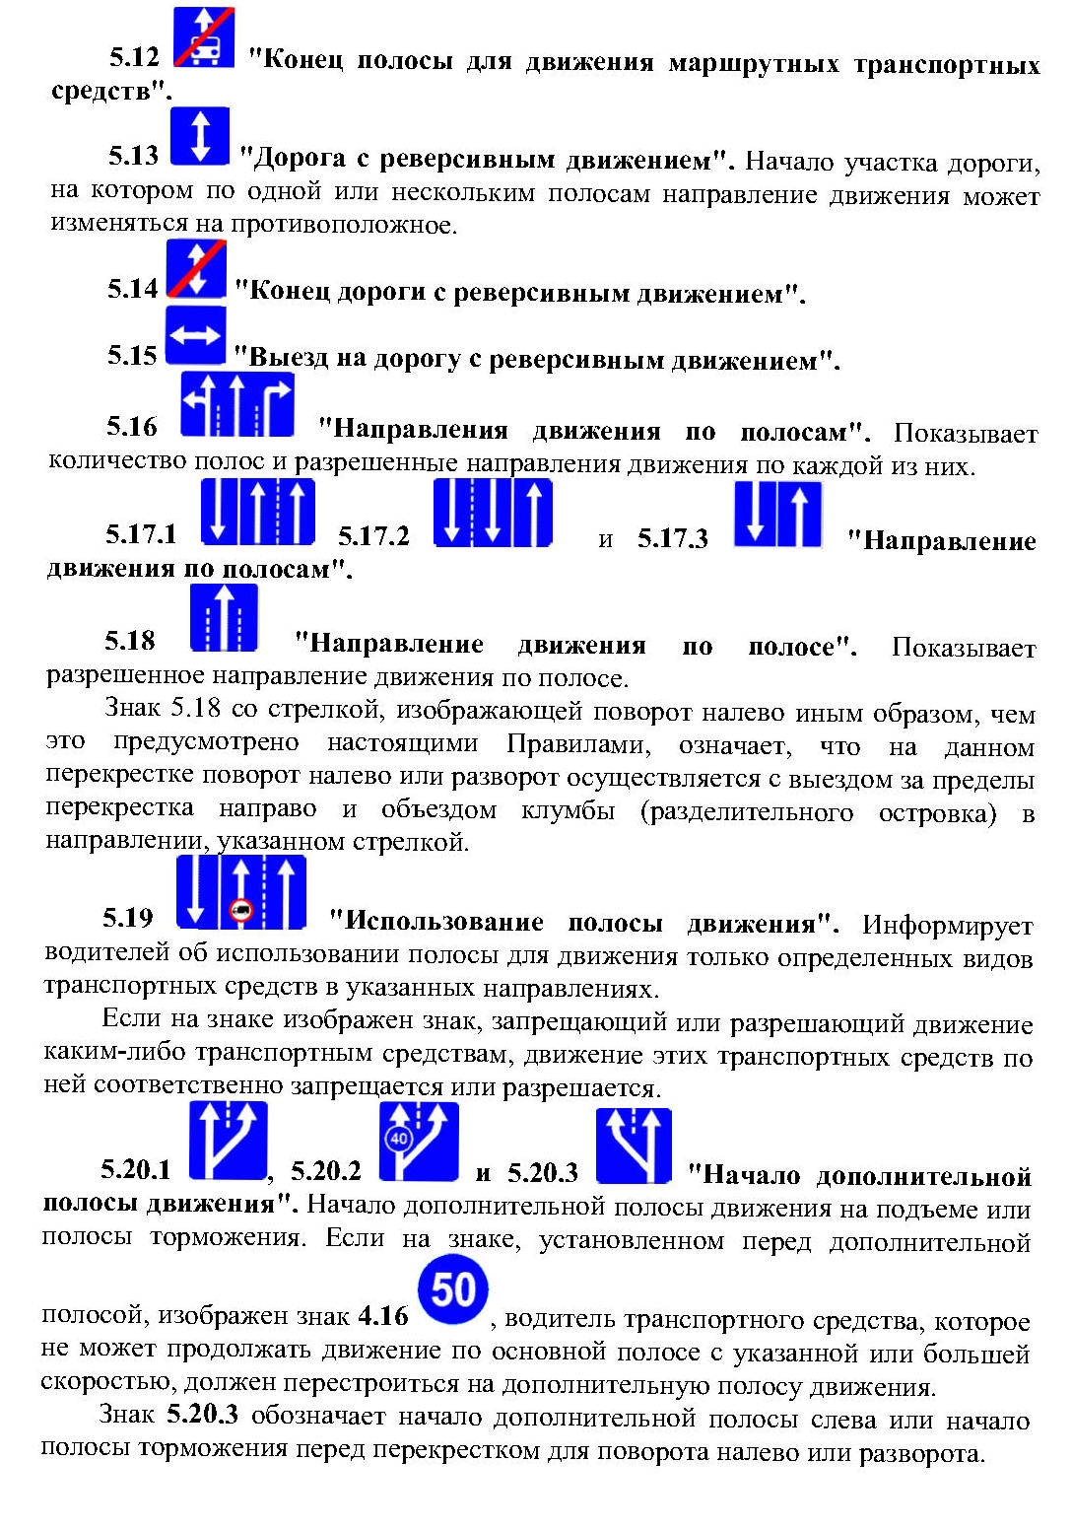
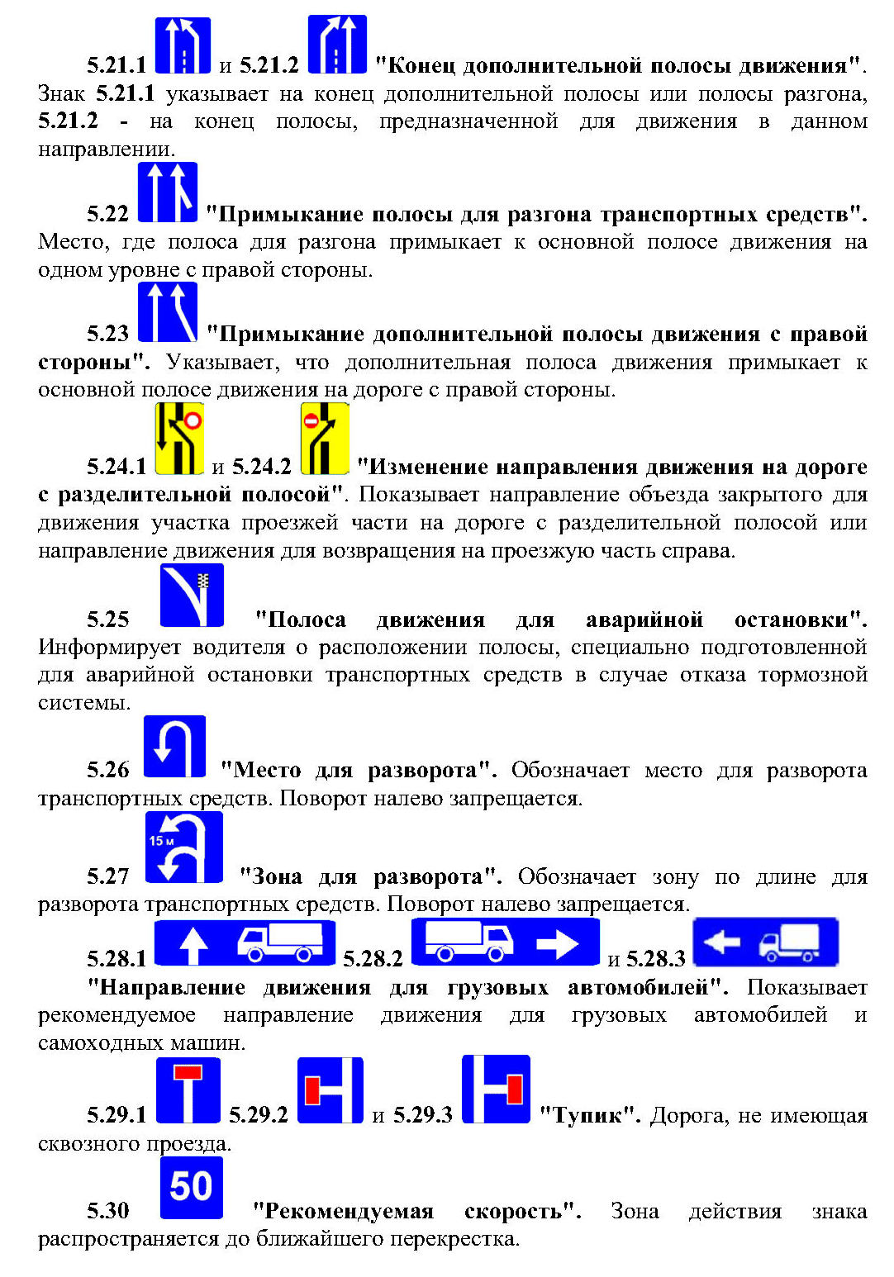
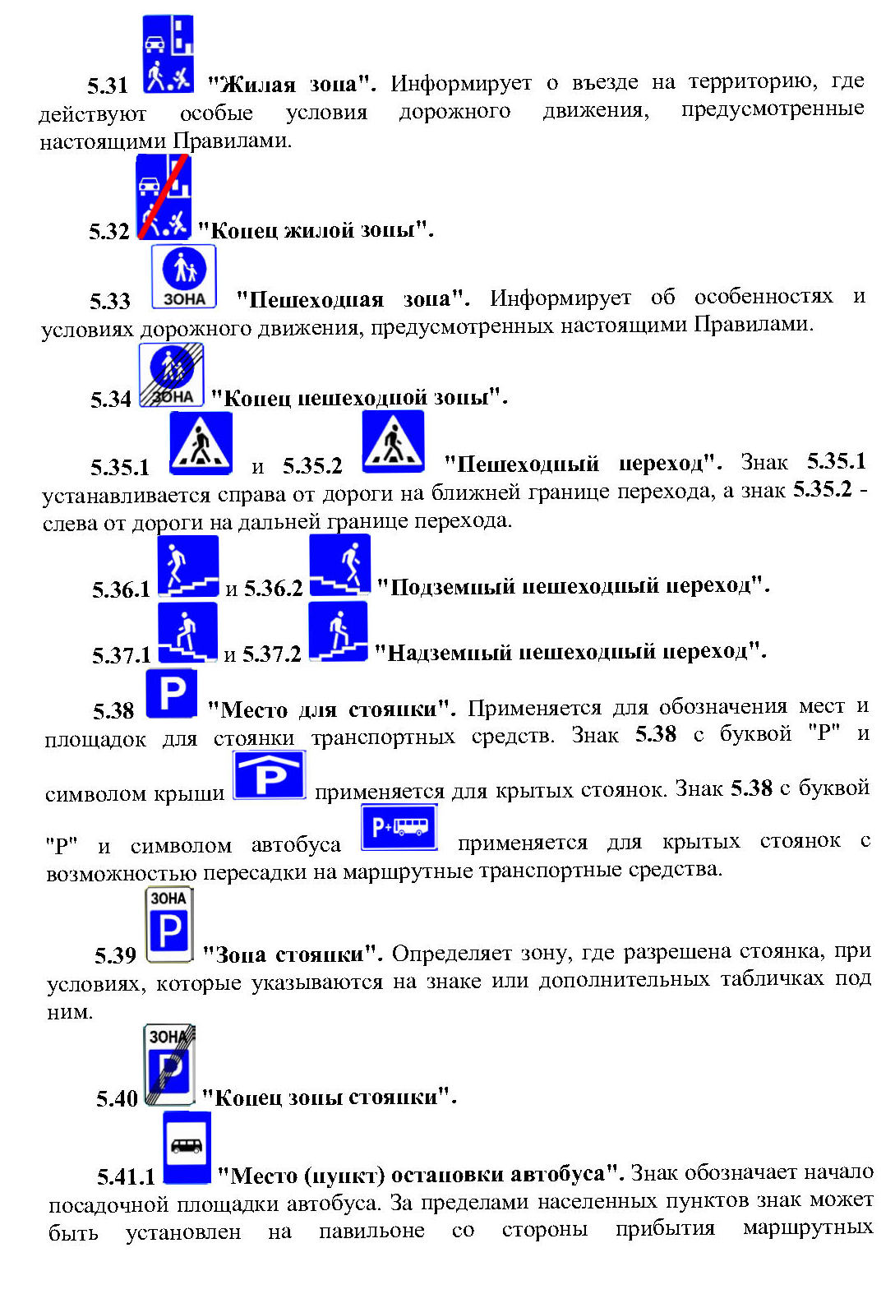
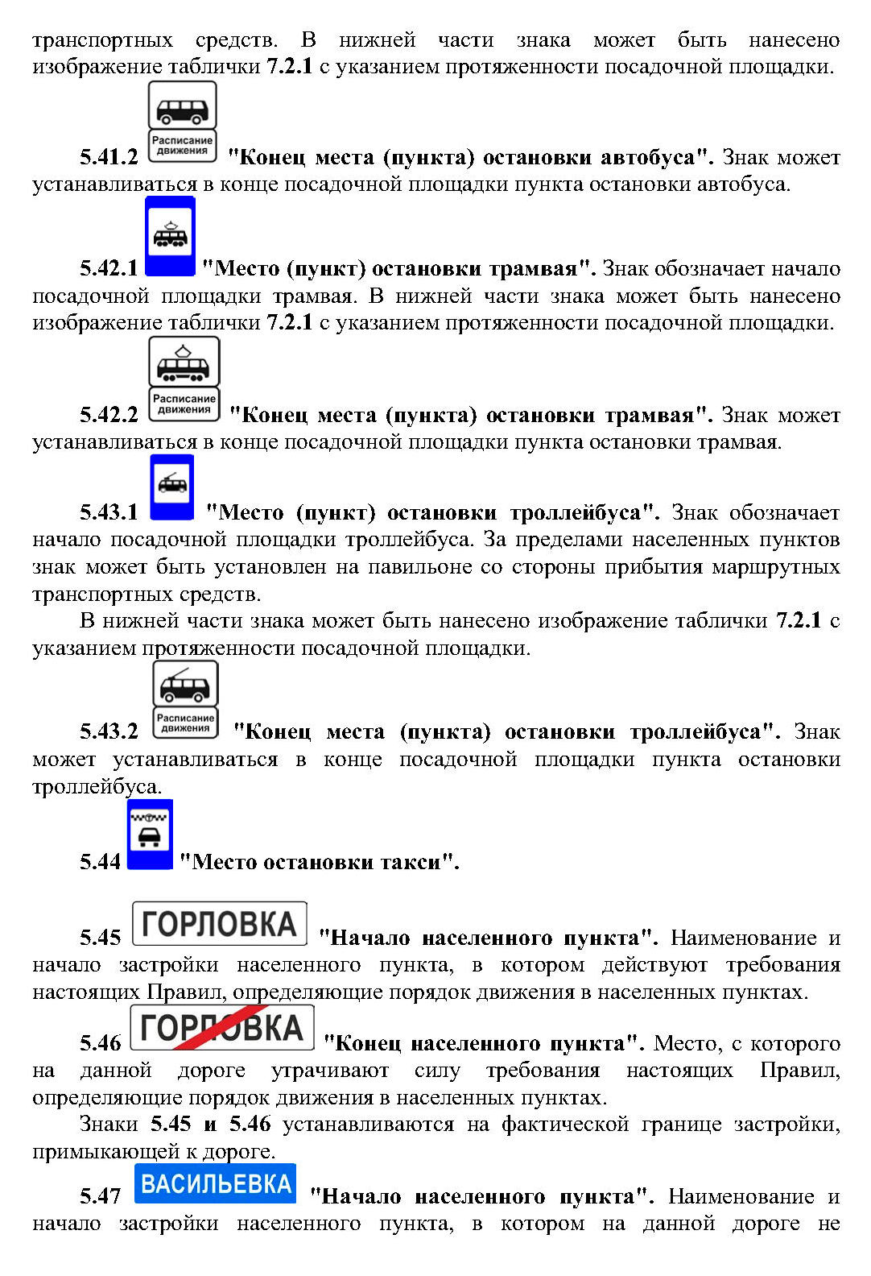
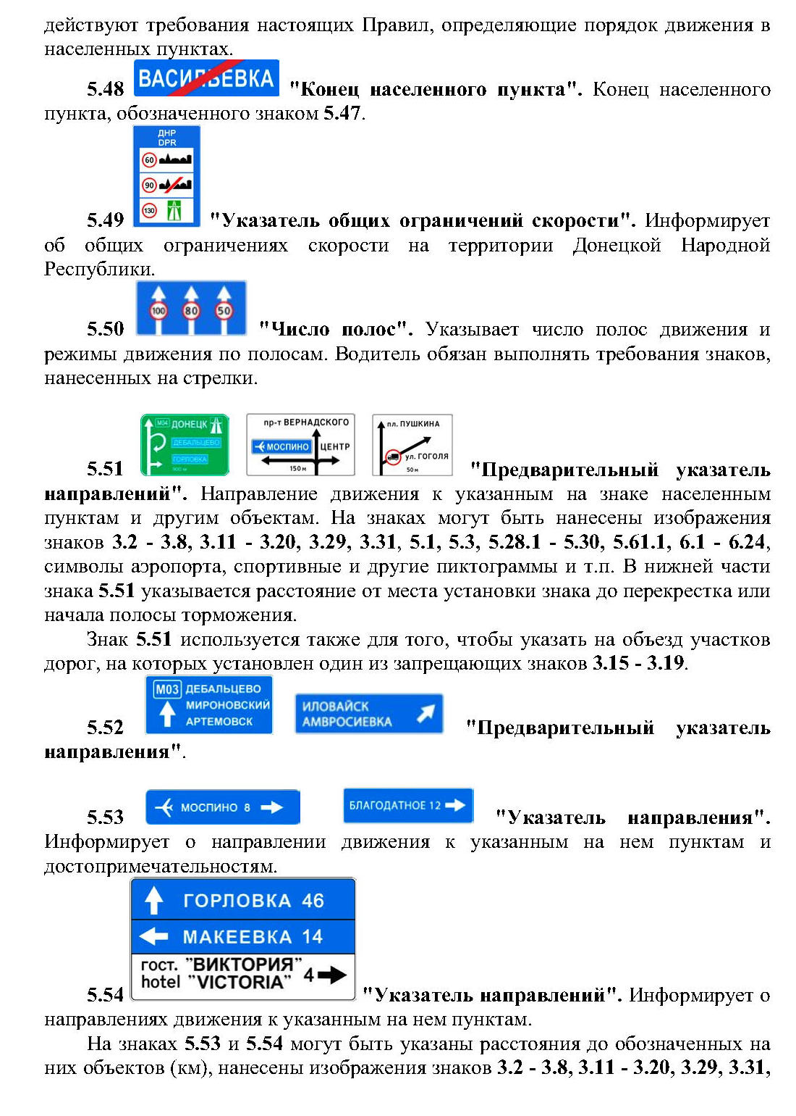
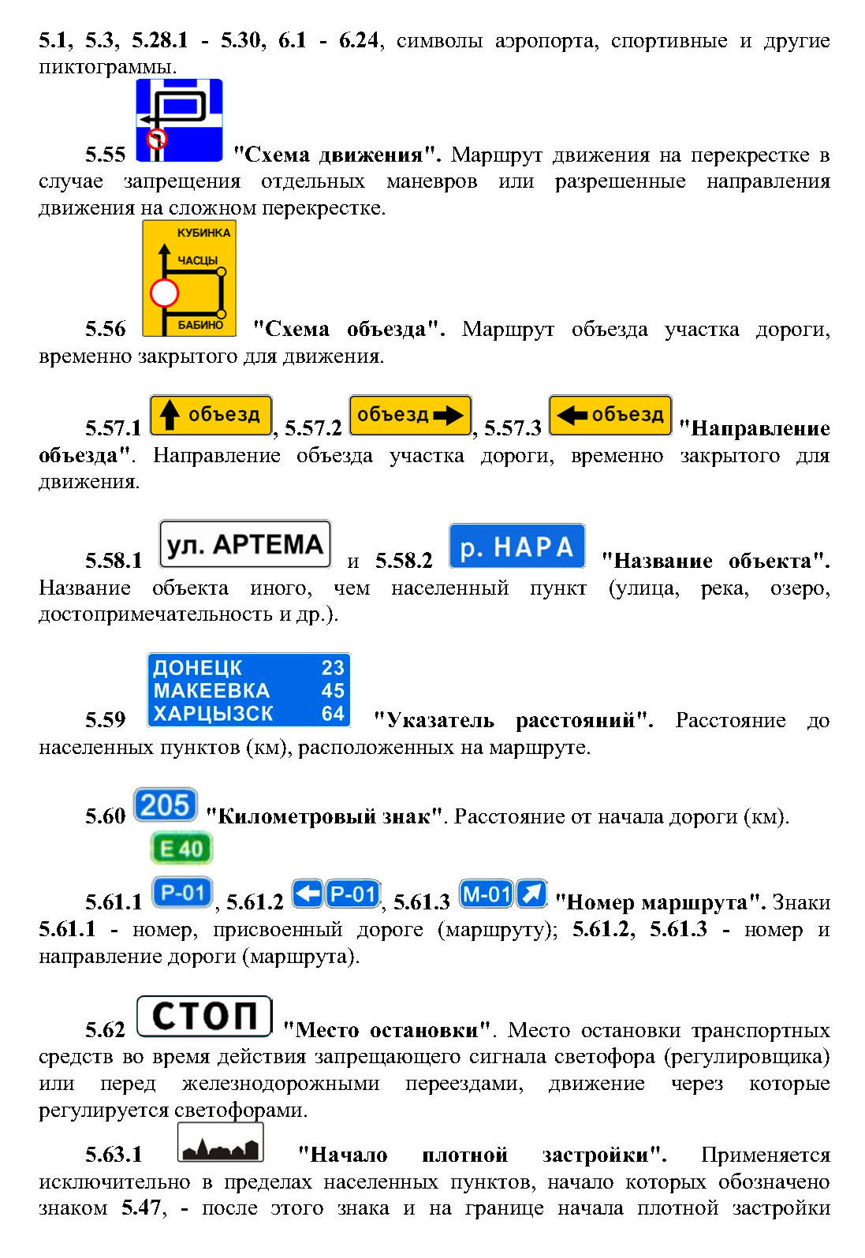
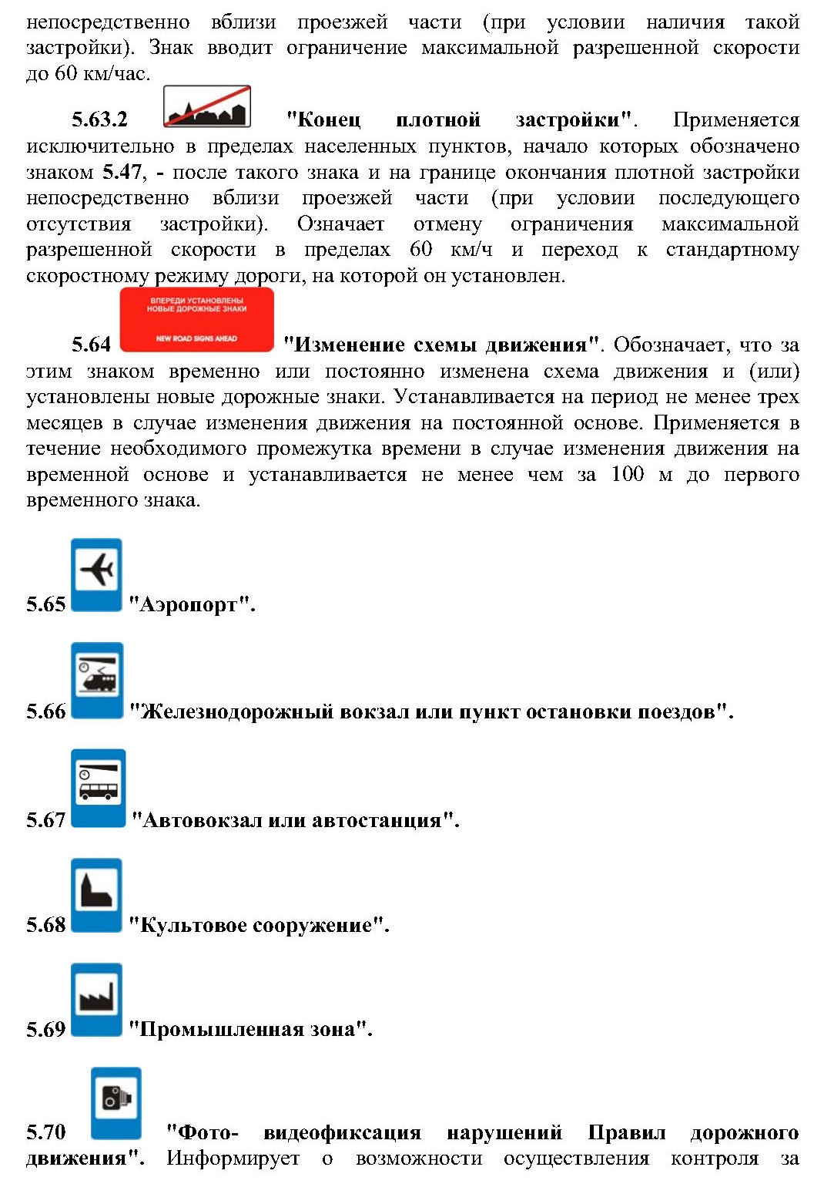

нарушениями Правил дорожного движения с помощью специальных технических и (или) технических средств.
Знаки 5.17.1 и 5.17.2 с соответствующим количеством стрелок применяются на дорогах, имеющих три полосы и более, когда в каждом направлении насчитывается неодинаковое количество полос движения. Знак 5.17.3 применяется на дорогах, имеющих по одной полосе в каждом направлении.
При помощи знаков 5.17.1 и 5.17.2 со сменным изображением организуется реверсивное движение.
Знаки 5.16 и 5.18, разрешающие поворот налево с крайней левой полосы,
разрешают и разворот с этой полосы.
Действие знаков 5.16 и 5.18, установленных перед перекрестком, распространяется на весь перекресток, если последующие знаки 5.16 и 5.18, установленные на нем, не дают иных указаний.
Действие знаков 5.31, 5.33 и 5.39 распространяется на всю обозначенную
ими территорию. Дорожный знак 5.33 запрещает движение всех транспортных
средств, за исключением указанных в пункте 26.3 настоящих Правил.
Отдельные дворовые территории знаками 5.31 и 5.32 не обозначаются, но
на таких территориях действуют требования раздела 26 настоящих Правил.
Знаки 5.51 - 5.54, установленные вне населенного пункта, имеют зеленый
или синий фон, если они установлены соответственно на автомагистрали или иной дороге. Вставка на синем или зеленом фоне означает, что движение к указанному населенному пункту или объекту осуществляется соответственно по дороге иной, чем автомагистраль, или по автомагистрали. Знаки 5.51 - 5.54, установленные в населенном пункте, должны иметь белый фон. Вставки на синем или зеленом фоне означают, что движение к указанному населенному пункту или объекту осуществляется соответственно по иной дороге, чем автомагистраль, или по автомагистрали.
Знак 5.53 на коричневом фоне информирует о направлении движения к
достопримечательностям.
На вставках знаков 5.53, 5.54 могут указываться номера дорог (маршрутов)
6. Знаки сервиса

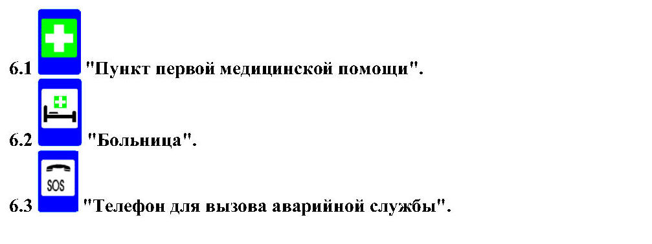
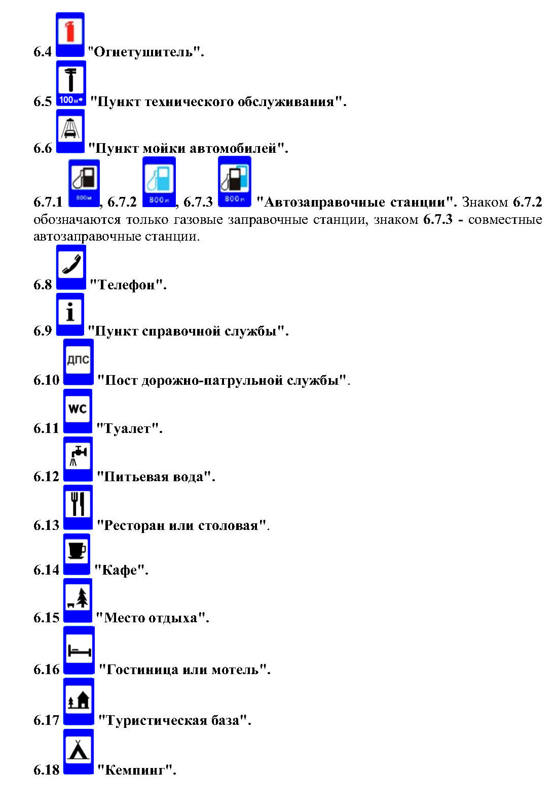
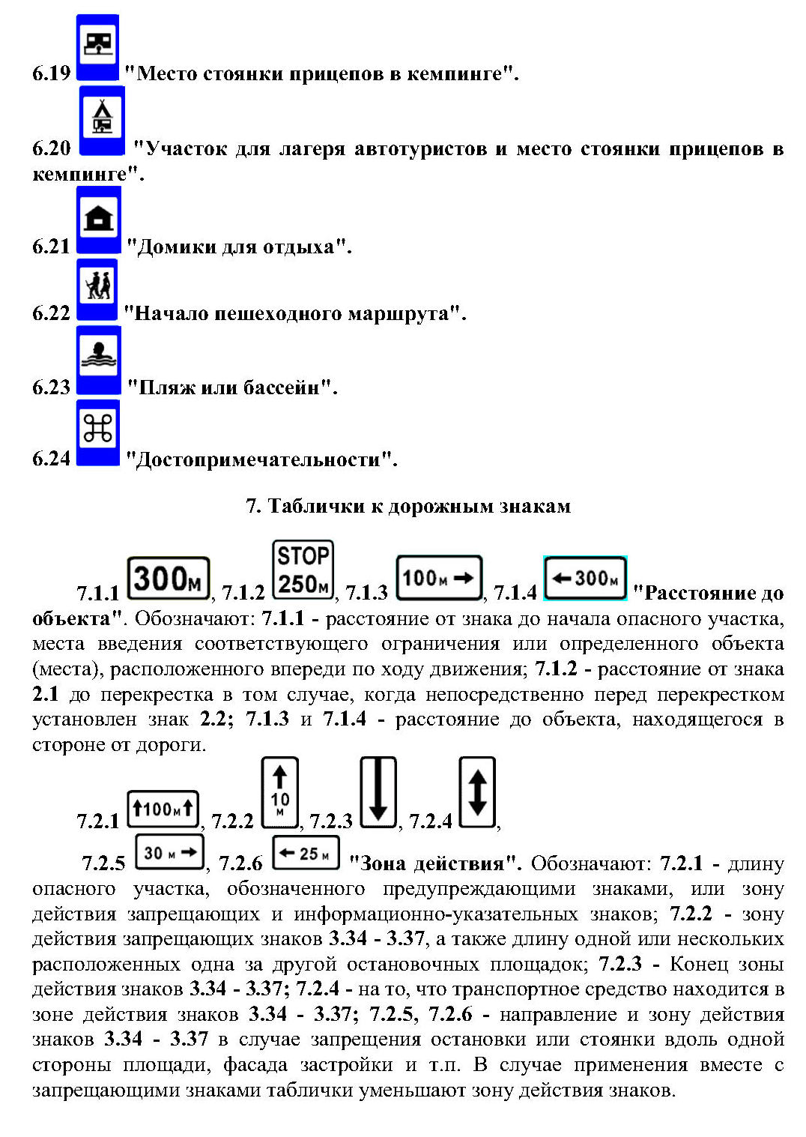
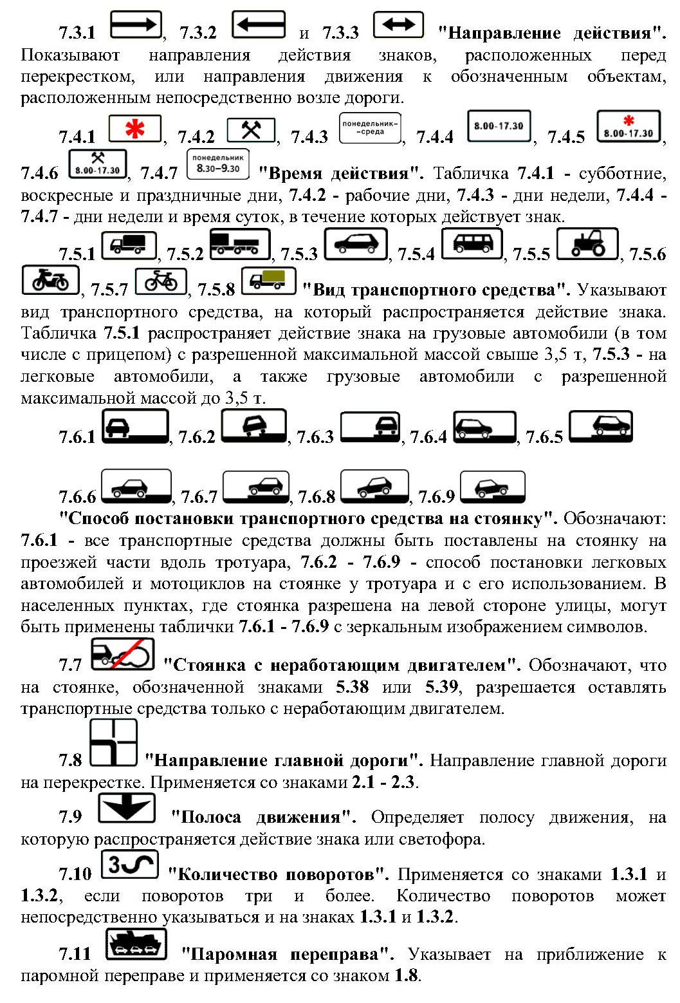
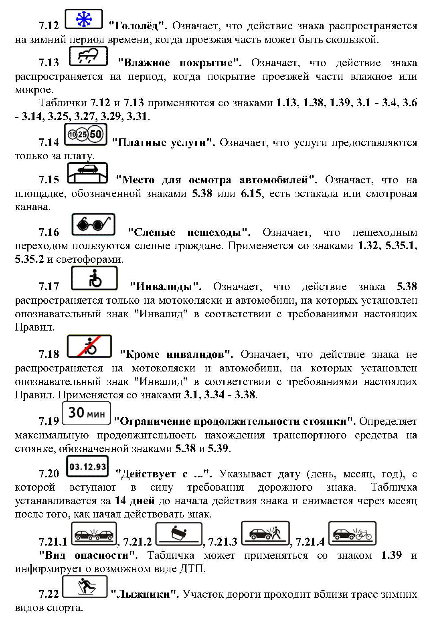
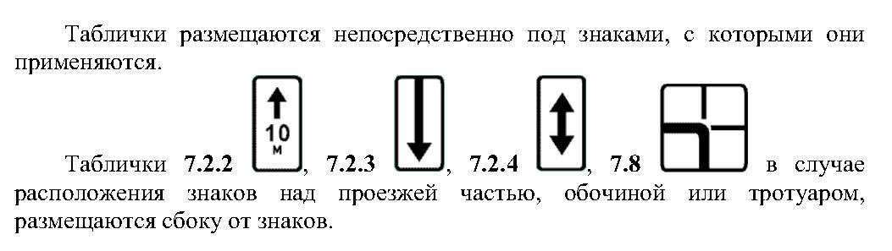

34. ДОРОЖНАЯ РАЗМЕТКА
1. Горизонтальная разметка

Линии горизонтальной разметки имеют белый цвет. Синий цвет имеет
линия 1.1, если ею обозначаются площадки для парковки, отведенные на
проезжей части. Желтый цвет имеют линии 1.4, 1.10.1, 1.10.2, 1.17, а также
линия 1.2, если ею обозначаются границы полосы для движения маршрутных
транспортных средств. Красно-белый цвет имеют линии 1.14.3 - 1.14.5, 1.15.
Оранжевый цвет имеют линии временной разметки.
Разметки 1.25 - 1.28 дублируют изображения знаков.
Горизонтальная разметка имеет следующее значение:

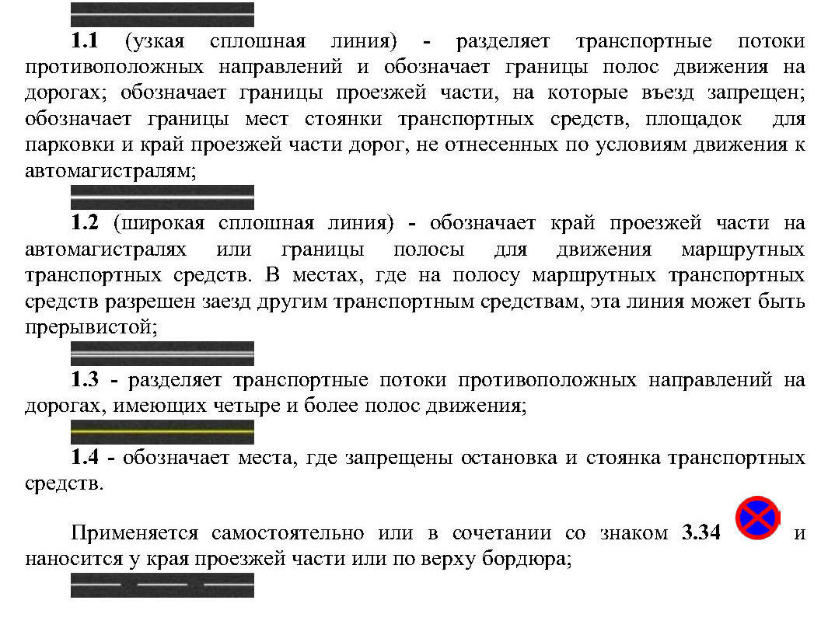
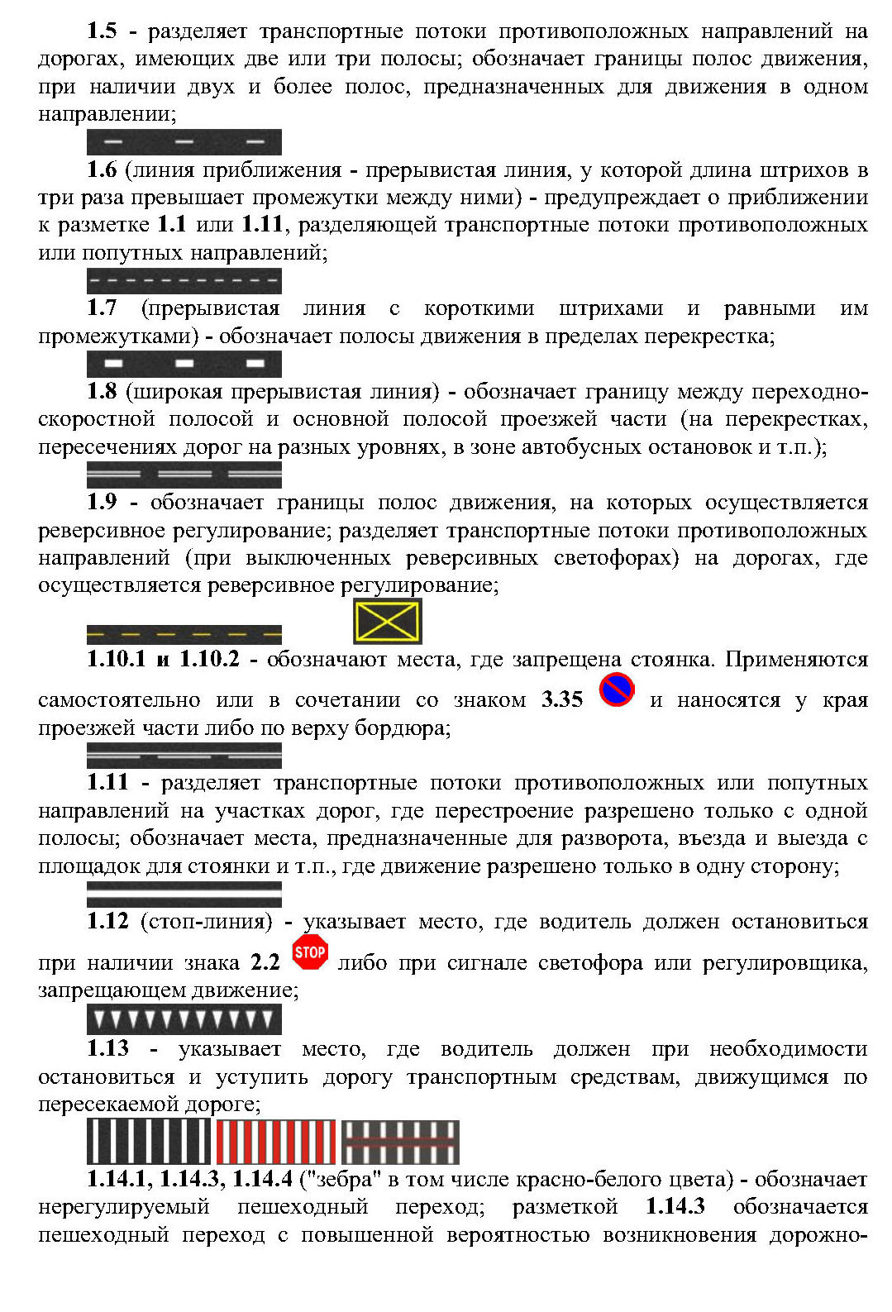
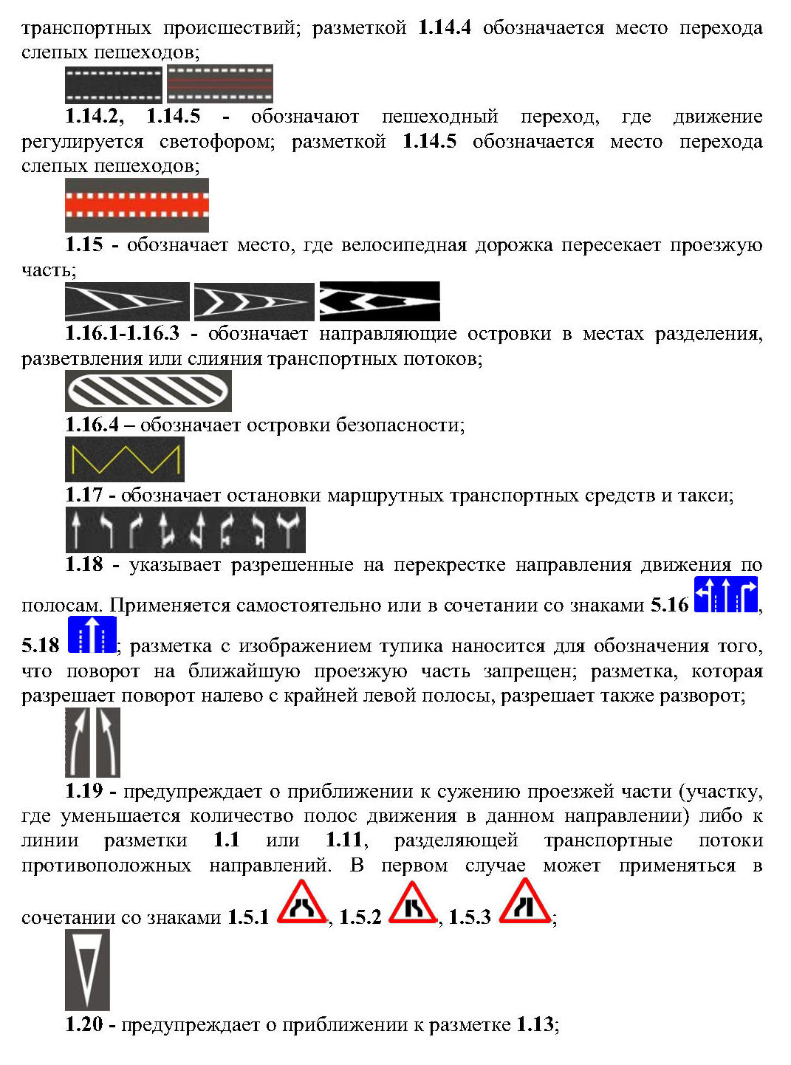
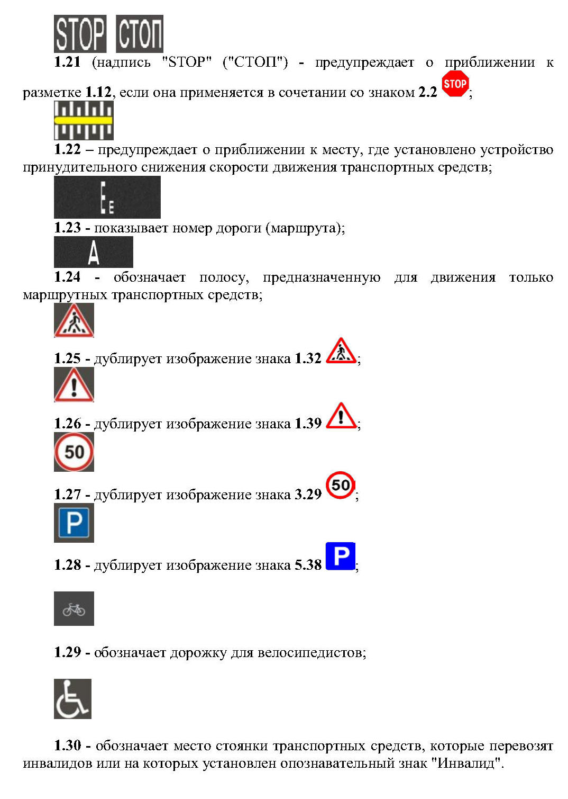

Линии 1.1 и 1.3 пересекать запрещается. Если линией 1.1 обозначено место стоянки, площадка для парковки или край проезжей части, смежный с обочиной, эту линию пересекать разрешается.
Как исключение, при условии обеспечения безопасности дорожного движения, разрешается пересекать линию 1.1 для объезда неподвижного препятствия, размеры которого не позволяют осуществить его безопасный объезд, не пересекая эту линию, а также обгона одиночных транспортных средств, движущихся со скоростью менее 30 км/час.
Линию 1.2 разрешается пересекать в случае вынужденной остановки, если этой линией обозначен край проезжей части, смежный с обочиной.
Линии 1.5 - 1.8 пересекать разрешается с любой стороны.
На участке дороги между реверсивными светофорами линию 1.9 разрешается пересекать, если она расположена справа от водителя.
При включенных сигналах зеленого цвета в реверсивных светофорах линию 1.9 разрешается пересекать с любой стороны, если она разделяет полосы, по которым движение разрешено в одном направлении. В случае выключения реверсивных светофоров водитель обязан немедленно перестроиться направо за линию разметки 1.9.
Линию 1.9, находящуюся слева, при выключенных реверсивных светофорах пересекать запрещается. Линию 1.11 разрешается пересекать только со стороны ее прерывистой части, а со стороны сплошной - только по завершении обгона или объезда препятствия.

2. Вертикальная разметка

Полосы вертикальной разметки имеют черно-белый цвет. Красно-белый цвет имеют полосы 2.3. Желтый цвет имеет линия 2.7.

Вертикальная разметка обозначает:
